әл-Фараби атындағы Қазақ ұлттық университеті

ӘОЖ 524.3-52(043) Қолжазба құқығында

Омар Аружан Жеңісханқызы

Жұлдызаралық бұлттағы жұлдыз түзуші аймақтарының молекулалық сызықтар бақылаулары

8D05307 – Физика және астрономия

Философия докторы (PhD)
дәрежесін алу үшін дайындалған диссертация

Ғылыми кеңесші:
PhD., Көмеш Тоқтархан

Шетелдік ғылыми кеңесші:
Professor of Xinjiang Astronomical Observatory of the
Chinese academy of Sciences
Jarken Esimbek

Қазақстан Республикасы
Алматы, 2024

Мазмұны

 | Белгілеулер мен қысқартулар | 3
 | Кіріспе | 4
1 | Жұлдызаралық бұлттағы жұлдыз түзу аймақтарының заманауи зерттеулеріне шолу | 10
1.1 | Массивті жұлдыздардың пайда болуы | 10
1.2 | Жұлдыз түзуші аймақтарының замануи зерттеу әдістері. Континуум эмиссиясы бақылауларының зерттеулері | 19
1.3 | Радио рекомбинация сызықтарымен HII аймақтарын зерттеу әдістері | 20
1.4 | Жұлдыз түзілу аймақтарын молекулалық сызықтармен зерттеу. Күрделі органикалық қосылыстар | 25
1.5 | G345.0061+01.7944 молекулалық ядросының зерттеулеріне шолу | 26
1.6 | G337.4032-00.4037 молекулалық ядросының зерттеулеріне шолу | 28
1.7 | G333.0162+00.7615 молекулалық ядросының зерттеулеріне шолу | 31
2 | ГК HII аймағымен шектелген G345.0061+01.7944 ыстық молекулалық ядросындағы ағынның құлау қозғалыстары | 32
2.1 | Бақылаулар мен деректерді калибрлеу | 32
2.2 | G345.0061+01.7944 ядросының молекулалық сызықтар бақылаулары | 35
2.3 | Иондалған газ бен шаң континуумының талдаулары | 42
2.4 | CH₃CN мен SO₂ сәулелену сызықтарының айналмалы диаграмма әдісі | 45
2.5 | Молекулалық газдың кинематикасы: ағынның құлау құбылысы | 47
3 | G333.0162+00.7615 ыстық молекулалық қос ядросының радиоастрономиялық зерттеулері | 51
3.1 | G333.0162+00.7615 қос ядросының молекулалық сызықтар бақылаулары | 51
3.2 | Молекулалық газдың жылдамдық таралулары мен динамикасы | 57
3.3 | G333.0162+00.7615 ыстық молекулалық ядросының айналмалы температурасының есептеулері | 63
4 | G337.4032-00.4037 ыстық молекулалық ядросының радиоастрономиялық зерттеулері | 68
4.1 | G337.4032-00.4037 ыстық ядросының молекулалық сызықтар бақылаулары | 68
4.2 | Молекулалық газдың динамикасы мен жылдамдық таралуларының талдаулары | 78
4.3 | CH₃CN, CH₃OH, CH₃¹³CN молекулалық сызықтарының айналмалы диаграмма әдісі | 92
4.4 | Иондалған газ: H29ɑ радио рекомбинация сызығының талдаулары | 102
 | Қорытынды | 107
 | Пайдаланған әдебиеттер тізімі | 111

БЕЛГІЛЕУЛЕР МЕН ҚЫСҚАРТУЛАР

HII аймағы | — | Иондалған сутегі аймағы
ГК HII аймағы |  | Гиперкомпактілі HII аймағы
УК HII аймағы |  | Ультракомпактілі HII аймағы
RA | — | Right ascension (Тік шарықтау)
DEC | — | Declination (еңкею)
УК | — | Ультракүлгін
РРС |  | Радио рекомбинация сызықтары
ALMA | — | Atacama Large Milimeter Array
CDMS | — | The Cologne Database for Molecular Spectroscopy
JPL | — | Jet Propulsion Laboratory
ИҚҚБ | — | Инфрақызыл қара бұлттар
ЫМЯ | — | Ыстық молекулалық ядролар
МЖЯ | — | Массивті жұлдызсыз ядролар
МЖПО | — | Массасы жоғары протожұлдызды обьекті
ATCA | — | Australia Telescope Compact Array
ЖЖО | — | Жас жұлдызды объектілер
ЖАО |  | Жұлдызаралық орта
CASA |  | Common Astronomy and Software Applications бағдарламасы
MadCuba |  | Madrid Data CUBe Analysis бағдарламасы
mag | — | Магнитуда
𝑇_{𝑒𝑥} | — | Қозу температурасы
$$τ_{c}$$ | — | Оптикалық тереңдік
$$n_{e}$$ | — | Электрондық тығыздық
EM | — | Эмиссия өлшемі
$$D$$ | — | HII аймағының Күн жүйесінен қашықтығы
T_{e} | — | Электрондық температура
L⊙ | — | Күн жарқырауы, 3.827⋅10²⁶ Вт
М⊙ | — | Күн массасы, 1.99·10³⁰ кг

КІРІСПЕ

Жұмыстың жалпы сипаттамасы. О типті жұлдыздар массасының жартысына жуығы, бас тізбекте орналасқаннан кейін де, ультракүлгін (УК) фотондарының көп мөлшерін шығару кезінде акрецияланады. Иондалған сәулеленуге қарамастан, үлкен массалы жұлдыздардың аккрециялануы әлі де толық зерттелмеген. Айналмалы ядроның бұрыштық моментіне ағынның ішке ағылуының бағыты перпендикулярлы орналасқан және алғашқы кезең гиперкомпактілі (ГК) HII аймағы иондалған биконикалық қуыстан, айналмалы жиырылатын молекулалық ядромен қоршалған деген тұжырым бар. Сол себепті біз ГК HII аймақтарын, ыстық айналмалы молекулалық ядролармен қоршалғанын дәлелдеу мақсатында, Чилида орналасқан жоғары жиілікті және жоғары бұрыштық ажыратымдылықпен Atacama Large Millimeter/submillimeter Array (ALMA) Band 6 радиотелескоптар комплексімен бақыланған, жоғары массалы жас жұлдыздар объектілері G345.0061+01.7944B, G333.0162+00.7615 және G337.4032-00.4037 нысандарының радиоастрономиялық бақылауларын қарастырдық. Молекулалық газдың құрылымы мен физикасын түсіндіру үшін, 3000 а.б. масштабқа сәйкес айналмалы ядролардың SO₂ 30_{4,26}-30_{3,27}, 32_{4,28}-32_{3,29} және CH₃CN 14-13 жоғары энергетикалық ауысуларының жылдамдық градиенттері анықталды. Жұлдызаралық ортаның физикалық және кинематикалық сипаттамалары үшін H29ɑ радио рекомбинация сызықтарымен тіркелетін иондалған газдың бақылаулары зерттелінді.
Тақырыптың өзектілігі. Жұлдыздардың пайда болуы жұлдызаралық молекулалық бұлттарда жүреді, сол себепті жұлдыз түзу аймақтарының ерте кезеңдерін зерттеу – өте маңызды әрі өзекті. Ол жұлдыз эволюциясының циклін түсінуге, ал ол өз кезегінде ғаламның құрылымы мен динамикасын түсінуге көмектеседі. Радиотелескоптар көмегімен карбон моноксиді CO, сутегі цианиді HCN т.б. көптеген молекулалардың эмиссиясын тіркеу, жұлдыз түзу аймақтарынан келген сәулеленуді зерттеуге мүмкіндік береді. Жас жұлдыздардың түзілу аймақтарында джеттер мен протожұлдыз ағынының сыртқа ағылу құбылыстары өте қарқынды жүреді. Джеттер су H₂O немесе метанол CH₃OH сияқты молекулалардың радио жиіліктерінде бақыланады. Ағындарды зерттеу – жұлдыздардың бұрыштық моменттерін реттеу мен артық массаны жою құбылыстарын егжей-тегжейлі зерттеуге мүмкіндік береді. Күрделі кешенді молекулалар тобына жататын метил цианиді CH₃CN және күкірт диокисді SO₂ молекулалары жұлдыз түзу аймақтарын зерттеуде, астрохимиямен байланысты зерттеулерде маңызды қызығушылық тудыратын негізгі молекулалар болып табылады. Олар жұлдыздың туылған жері болып табылатын, тығыз молекулалық аймақтардың қайнар көзінде кездеседі. Олар жұлдыз түзілуі белсенді жүретін газ тығыздығы жоғары аймақтарда көп таралғандықтан, осы орталарда болып жатқан химиялық процестер туралы құнды түсініктер береді. Бұл молекулаларды бақылау мен зерттеу – ғарыштағы күрделі органикалық молекулалардың синтезделу жолдарын түсіндіреді. CH₃CN және SO₂ молекулалық сызықтары радиотолқын аралығында байқалатын көптеген айналыс пен тербеліс ауысуларын көрсетеді. Эмиссия сызықтарын зерттей отырып, астрономдар жұлдыз түзетін аймақтардағы молекулалық газдың параметрлері, химиялық құрамы, кинематикасы мен динамикасын анықтай алады.
Радиоастрономиялық бақылаулар жас жұлдызды нысандарды қоршап тұрған дискілер мен жұлдызаралық ортаның құрылымы мен физикасын түсіндіруге көмектеседі. Радио бақылаулар – жас жұлдызды объектілерді эволюцияның кезеңдерімен топтастыру, сондай-ақ шаң-тозаңды құрылымдарын карталарға түсіру арқылы галактикалардағы жұлдыздардың пайда болуының кеңістіктік және уақыттық өзгерістерін зерттей алады.
Жұмыстың мақсаты. ГК HII аймақтарымен шектелген айналмалы ыстық ядролардың молекулалық газ құрылымын, метил цианиді CH₃CN және күкірт диокисді SO₂ молекулаларының интегралданған қарқындылық пен жылдамдық таралуларымен сипаттау, газ қозғалысының кинематикасы мен динамикасын жылдамдық градиенттерімен түсіндіру. Радио рекомбинация сызығы H29ɑ мен континуум бақылаулары арқылы иондалған газ аймағының эволюциясы мен физикалық параметрлерін анықтау.
Зерттеу міндеттері:
1 CH₃CN және SO₂ толқын ұзындығындағы ыстық ядроларды зерттеу үшін жоғары жиілікті, бұрыштық ажыратылымдығы жоғары ALMA радиотелескоптар кешенімен алынған бақылау мәліметтерін бірінші ретті өңдеу мен калибрлеу;
2 Бақылаудың спектрлік терезелерінен әр молекулалық ядро үшін CDMS, JPL астро-спектроскопиялық каталогтарға негізделген, Splatologue мәліметтер базасы арқылы молекулалық сызық түрлері мен астроспектроскопиялық параметрлерін анықтау, сәулелену сызықтарын зерттеу;
3 G345.0061+01.7944B, G333.0162+00.7615 және G337.4032-00.4037 молекулалық ядроларының интегралданған қарқындылық пен жылдамдық карталарын тұрғызу;
4 G345.0061+01.7944B, G333.0162+00.7615 және G337.4032-00.4037 молекулалық ядроларының айналмалы диаграмма әдісі бойынша физикалық параметрлерін анықтау;
5 H29α радио рекомбинация сызығы мен континуум бақылаулары арқылы ГК HII аймағымен шектелген G345.0061+01.7944B және G337.4032-00.4037 ыстық молекулалық ядроларындағы иондалған газдың физикалық параметрлерін анықтау.
Зерттеу объектілері: Жоғары массалы жас жұлдыздар: G345.0061+01.7944B, G333.0162+00.7615 және G337.4032-00.4037 нысандары.
Зерттеу әдістері. Диссертациялық зерттеуде радиоастрономиялық молекулалық сызықтар мен сутегі рекомбинация сызықтарын континууммен бақылауларының зерттеу әдістері қолданылады. Бұл бақылаулардың мәліметтерін өңдеу мен калибрлеу Common Astronomy and Software Applications (CASA) астрономиялық және бағдарламалық қосымшалардың көмегімен жүзеге асырылып, континуумды CASA uvcontsub көмегімен көрінетін еркін сызықты арналарды таңдаумен шегеріліп, таза континуум суретін алу үшін tclean қосымшасында жасалды. Негізгі өңдеулерді жүзеге асыру үшін, бірегей радиоастрономиялық зерттеулерді өңдеуге арналған Gildas (Class), MAdrid Data CUBe Analysis (MADCUBA), CARTA, бағдарламалары пайдаланылды. Соңғы нәтижелерді кескіндеу мен суреттеу Pyhton бағдарламалық тілінде алынды. Спектроскопиялық мәліметтер базасы ретінде Splatalogue, Jet Propulsion Laboratory (JPL), The Cologne Database for Molecular Spectroscopy (CDMS) каталогтары қолданылды.
Қорғауға ұсынылатын негізгі тұжырымдамалар
1. G345.0061+01.794B ГК HII аймағының радиорекомбинация бақылау нәтижелері орталық жұлдыздың: иондалған газ массасы (3,6 ± 0,3)×10⁻³ М⊙, электрон температурасы 8094 ± 1534 К, эмиссия өлшемі (4,6 ± 0,9)×10⁸ пс см⁻⁶ және электрон тығыздығы (2,1 ± 0,2 )× 10⁵ см⁻³ болатын O5.5 типтегі нөлдік жастағы бас тізбек жұлдызына жататынын анықтады.
2. CH₃CN және SO₂ молекула эмиссия сызықтарының бақылаулары G345.0061+01.794B ГК HII аймағының айналмалы қозғалыстағы және массасы 172,8±8,8 М⊙ болатын орталық жұлдызға қарай құлап жатқан өте тығыз газбен қоршалғанын көрсетті.
3. Шаң континуумі, молекулалық сызық эмиссиясы және радио рекомбинация сызық эмиссиясы бақылаулары G333.0162+00.7615 аймағында температуралары 300 K айналасында болатын жоғары массалық жұлдыз түзілу аймағының ең ерте кезеңіне жататын екі жаңа ыстық ядроны анықтады.
Жұмыстың ғылыми жаңалығы:
1. CH₃CN және SO₂ толқын ұзындығындағы ыстық ядроларды зерттеу үшін алғаш рет жоғары жиілікті, бұрыштық ажыратылымдығы жоғары ALMA радиотелескоптар кешенінің бақылау мәліметтері қолданылды.
2. Бақылаудың спектрлік терезелерінен әр молекулалық ядро үшін CDMS, JPL астро-спектроскопиялық каталогтарға негізделген, Splatologue мәліметтер базасы арқылы молекулалық сызық түрлері анықталды, сәулелену сызықтары зерттелінді.
3. G345.0061+01.7944B, G333.0162+00.7615 және G337.4032-00.4037 молекулалық ядроларының интегралданған қарқындылық пен жылдамдық карталарын тұрғызылды.
4. G345.0061+01.7944B, G333.0162+00.7615 және G337.4032-00.4037 молекулалық ядроларының айналмалы диаграмма әдісі бойынша физикалық параметрлері анықталды.
5. H29α радио рекомбинация сызығы мен континуум бақылаулары арқылы ГК HII аймағымен шектелген G345.0061+01.7944B және G337.4032-00.4037 ыстық молекулалық ядроларындағы иондалған газдың физикалық параметрлері анықталды.
6. Үлкен массалы жас жұлдызды объектілердің кезеңдері мен қалыптасуын зерттейтін жаңа алгоритм құрылды.
7. Радиоастрономиялық мәліметтерді өңдеу мен талдаудың бағдарламалық кодтары әзірленді.
Жұмыстың теориялық және практикалық маңыздылығы. Молекулалық бұлттардағы жұлдыз түзілу аймақтарының радио бақылауларынан алынған нәтижелер, астрономия мен астрофизиканы зерттеудің теориялық және практикалық аспектілерінде қолданылуы мүмкін:
Теориялық модельдерді әзірлеу: жұлдызаралық бұлттағы жұлдыз түзуші аймақтардан пайда болатын жұлдыздардың дамуы мен қалыптасуы туралы тұжырымдарды жетілдіріп, жаңа концепциялардың дамуына ықпал ете алады. Жұлдыздардың пайда болу процестерін тереңірек түсінуге мүмкіндік береді. Жоғары массалы жұлдыздардың эволюциясын дәлірек анықтауға көмектеседі.
Бақылау бағдарламаларын ұйымдастыру: жұмыстың нәтижелері – молекулалық бұлттардағы жұлдыздардың пайда болуын зерттеуге бағытталған, бақылау бағдарламаларын ұйымдастыруға негіз болады. Бұл астрономиялық ресурстарды пайдалануды оңтайландыруға және бақылаулардың тиімділігін арттыруға көмектеседі.
Зерттеудің тиімділігі мен дәлдігін арттыру: зерттеу нәтижелерін практикада қолдану – жұлдыздардың пайда болуы мен эволюциясын нақты болжаудың дәлдігін арттырады. Бұл өз кезегінде жұлдыздардың қалыптасу туралы тиімді зерттеулерді қалыптастырады.
Технологиялық дамудың әлеуеті: жұмыс нәтижелері – астрономиялық бақылаулардың технологиялары мен әдістерін дамытуға да ықпал етеді. Бұл жаңа құралдар мен технологияларды әзірлеуді, бағдарламалық орталарда мәліметтер мен деректерді өңдеу әдістерін жетілдіреді.
Бұл жұмыс – жұлдыз түзуші аймақтарының радио бақалауларын зерттеу арқылы, жұлдыздардың пайда болу теориясының түсініктерін кеңейтеді. Астрономия, астрофизика, радиоастрономия бағытындағы зерттеулерді, жаңа ғылыми әдістермен қамтамасыздандырады.
Автордың жеке үлесі.
Диссертация авторы жұлдыз түзу аймақтарының әдебиеттеріне шолу жасап, жоғары жиілікті ALMA Band 6 жүргізілген бақылау деректерінің мәліметтерін өңдеді. Өңдеу жұмыстары барысында, Gildas, CASA, Madcuba, Carta, DS9 бірегей радиоастрономиялық қолданбалы бағдарламарын меңгеріп, нәтижеледі соңғы суреттеу мен кескіндеу жұмыстары мен HII аймақтарының физикалық параметрлерін есептеу жұмыстарын Python бағдарламалық тілімен орындады. Өңделген мәліметтердің теориялық тұрғыда талдап, құбылыстардың физикасын түсіндірді. Жүргізілген зерттеу бойынша міндеттер мен қорытындыларды, ғылыми кеңесшілерімен бірлесіп орындады.
Нәтижелердің сенімділігі. Жұмыстың ғылыми тұжырымдарының сенімділігі басқа авторлар алған, ұқсас объектілердің табиғаты туралы теориялық үлгілер мен қорытындыларға сәйкестігімен расталады.
Жұмысты апробациялау. Диссертациялық жұмыстың нәтижелері баяндалды және талқыланды. Диссертациялық жұмыс материалдары бойынша 7 баспа жұмысы жарияланды:
Thomson Reuters дерекқоры бойынша немесе Scopus халықаралық ғылыми дерекқорына кіретін басылымдардағы мақалалар:
1. Komesh T., Garay G., Henkel C., Omar A., Estalella R., Assembay Z., Li D., et al., Infall Motions in the Hot Core Associated with Hypercompact HII Region G345.0061+01.794 B //The Astrophysical Journal. - 2024.-T.967.-№.1.-С.15.DOI: 10.3847/1538-4357/ad3e7b [Scopus: 81%, WoS: 82.1%, Q1]
2. Komesh T., Omar A., Garay G., Assembay Z., Alimgazinova N., Zhumabay N., Kyzgarina, M. ALMA observations of the environments of G333. 0162+ 00.7615 //IAU Symposium. – 2023. – Т. 373. – С. 35-38 [Scopus: 1%, Q4].
3. Assembay Z., Komesh T., Garay G., Omar A., Esimbek J., Alimgazinova N. ALMA observations of the environments of G301. 1364-00.2249 A //IAU Symposium. – 2024. – Т. 380. – С. 204-206 [[Scopus: 1%, Q4].
Қазақстан Республикасы Ғылым және жоғарғы білім министрлігі Ғылым комитеті ұсынған басылымдардағы мақалалар:
1. Омар А.Ж., Манапбаева А.Б., Комеш Т., Кызгарина М.Т., Алимгазинова Н.Ш. Aquila молекулалық бұлтының аймақтарын CO таңдамалы диссоциациясы әдісімен зерттеу // Доклады Национальной Академии наук Республики Казахстан. Сер. Физ-мат. – 2023. - Т. 345(1), - С. 180–191.
2. Manapbayeva A. B., Omar A.Zh., Alimgazinova N.Sh., Komesh T., Kyzgarina M.T., Esimbek J., Assembay Zh.. Determination of physical parameters of the W40 HII region using observations of Н110𝛼 radio recombination line // Recent Contributions to Physics, 2023. - №3– С.4-11.
Тезистер баяндамалар жинағында жарияланымдар:
1. Омар А.Ж., Мухан А., Гиперкомпактілі HII аймақтарымен шектелетін айналмалы ыстық ядролар//Материалы международной научной конференции студентов и молодых ученых «ФАРАБИ ӘЛЕМІ». – Алматы. – 2021. – C.213.
2. Омар А.Ж., Гиперкомпактілі HII аймағымен шектелетін айналмалы ыстық ядроның молекулалық сызықтар бақылаулары//Материалы международной научной конференции студентов и молодых ученых «ФАРАБИ ӘЛЕМІ». – Алматы. – 2022.– C.210.
Диссертацияның нәтижелері шет елдік ғалымдармен ғылыми семинарларында талқыланды:
2023 жылы ҚХР, Үрімші қаласы, Xinjiang Астрономиялық обсерваториясының профессорлары: Esimbek Jarken, Christian Henkel ;
2023 жылы Түркия қаласы, Қайсері қаласында өтілген “The IAU/IHOW Radio Astronomy 2023” George Bendo, Aida Ahmadi;
2023 жылы 10 қазанында, Чили Университетенің профессоры Guido Garay (ZOOM платформасында);
2024 жылы Назарбаев Университеті, Энергетикалық Ғарыш Зертханасында, Урал Федералды Унивверситетінің профессоры Соболев А.М.;
2024 жылдың 20-24 мамыр аралығында Назарбаев Университетінде, Энергетикалық Ғарыш Зертханасында «Exploring the frontiers of dynamical astronomy with high performance computing, artificial intelligence and leading-edge observational techniques» Қазақстан-Қытай-Корея ұйымдастырылған 12-ші семинарына, 2024 жылдың 8-16 маусым аралығында Ұлыбритания, Манчестер қаласында өткен «European ALMA School» халықаралық семинарларына қатысты.
Диссертация тақырыбының ғылыми жұмыс жоспарларымен байланысы
Диссертациялық жұмыс Қазақстан Республикасы Ғылым және жоғарғы білім министрлігі Ғылым комитетінің «Ғылыми зерттеулерді гранттық қаржыландыру» іргелі ғылыми-зерттеу жұмыстарының жоспарына сәйкес «АР13067768 - Молекулалық бұлттардағы ыстық ядроларды радиоастрономиялық зерттеу және массивтік жұлдыздардың жұлдыз түзілу аймақтарын зерттеу» тақырыбы бойынша жүргізілді.
Диссертацияның құрылымы мен көлемі
Диссертация: кіріспе, 4 бөлімдер, қорытынды және пайдаланылған әдебиеттер тізімінен тұрады. Жұмыс жалпы 118 беттен, оның ішінде баспа мәтінінің 107 бетінде көрсетілген, 83 суреттен, 17 формуладан, 10 кестеден, 110 атауы бар пайдаланылған әдебиеттер тұрады.

1 ЖҰЛДЫЗАРАЛЫҚ БҰЛТТАҒЫ ЖҰЛДЫЗ ТҮЗУ АЙМАҚТАРЫНЫҢ ЗАМАНАУИ ЗЕРТТЕУЛЕРІНЕ ШОЛУ

1.1 Массивті жұлдыздардың пайда болуы
Массивті жұлдыздар (M ≳8 $M_{⊙}$) – дыбыстан жоғары желдер мен күшті ультракүлгін сәулелері арқылы қоршаған газды иондап, HII аймақтарын түзе отырып, сондай-ақ супернова жарылыстары арқылы өз галактикаларының морфологиялық, динамикалық және химиялық құрылымын қалыптастыруда үлкен рөл атқарады.
Заманауи аспаптар көмегімен алыстағы галактикалардан бақылаған жұлдыздардың көпшілігі массивтік жұлдыздар болып табылады. Осылайша, біз алыс галактикалар үшін алған мәліметтер, әдетте массивті жұлдыздарды зерттеудің нәтижесі болып табылады. Демек, массивті жұлдыздар – біздің Галактикадағы және басқа галактикалардағы көптеген физикалық құбылыстарды түсінудің кілті екені анық. Алайда олардың алғашқы қалыптасу кезеңдері әлі де толық зерттелмеген.
Бақылау тұрғысынан алғанда, массивтік жұлдыздардың пайда болуын зерттеу оңай емес: олар шоғырларда қалыптасып, өте тығыз молекулалық ядроларға терең еніп, айналасы шаңмен (жұтылуы AV ≳ 100) қоршалады және алыс қашықтықта (≳1 кпк) орналасқан. Сонымен қатар, теориялық тұрғыдан шешімі табылмай келе жатқан біраз мәселелер бар.
Массасы бірнеше Күн массасындай жұлдыздарға қатысты (массасы аз жұлдыздар), жұлдыздардың пайда болуының қазіргі классикалық теориясы, тығыз ядроның жұлдызға қалай айналатынын түсіндіру үшін қолданылып келеді [1-2]. Бастапқы фаза дегеніміз – бұл жұлдызаралық ортадағы (ЖАО) гравитациялық тұрғыдан тұрақсыз әрі шектелген тығыз ядроны құрайтын газдың конденсациясы. Ядро өзінің эффективті салқындату қабілетін жоғалтқанша изотермиялық түрде ыдырайды. Бұл n_{H2} ∼10¹⁰ см⁻³ тығыздықтағы газ, алдымен оптикалық қалыңдайды және сығaлады. Сол себепті артық энергияны одан ары сәулелендіру мүмкін емес. Содан кейін газ H₂ молекулаларының диссоциациясына сәйкес келетін ∼ 2000 К температураға дейін қызады. H₂ диссоциациясы артық энергияны сіңіреді және осылайша коллапс барлық H₂ молекуласы диссоциацияланғанша жалғаса береді. Одан кейін жұлдызға дейінгі кезең аяқталып, протожұлдыз пайда болады. Протожұлдыздардың эволюциясы келесі фазаларда жүреді, оны энергияның спектрлік таралуы арқылы анықтауға болады. Бірінші фазада ( класс 0) протожұлдыздың массасы газды аккрециялық диск арқылы қоршап тұрған қабықшадан, аккрециялануына байланысты артады және биполярлы ағындарды тудырады. I класс фазасында – сыртқы ағындар қабықшада саңылаулар түзеді, протожұлдыздар өз температурасын арттырып, инфрақызыл диапазонында көріне бастайды. II класс фазасында – конверт толығымен жойылады және протожұлдыздың жиналуы тоқтайды. Протожұлдыздар негізгі тізбекке кезеңін бастайды. Алдыңғы қатардағы жұлдыздар үшін энергияның негізгі көзі, гравитациялық сығылу болып табылады. Орталық температура сутегі синтезін тұтандыруға жеткілікті болғанда, негізгі тізбек жұлдызы пайда болады. [3-4] және [5] жұмыстарында, Массасы аз жұлдыздардың пайда болуына осы теория қабылданса да, бірақ массасы көп жұлдыздар үшін әлі де күмән келтіреді. Жоғарыда көрсетілген модельге қарсы тұратын негізгі айырмашылықтар, әртүрлі Кельвин-Гельмгольц уақыт шкалаларына байланысты. Бұл уақыт шкаласы ядролық реакциялар әлі басталмаған кезеңді айқындайды және протожұлдыз өзінің энергия шығындарын, гравитациялық сығылу арқылы толықтырады. Бұл Кельвин-Гельмгольц шкаласының уақыты [6] болып табылады.
T_{KH} =$\frac{{GM}^{2}}{RL}$, (1.1)

бұл жерде, G – гравитациялық тұрақты, M – протожұлдыздың массасы, R – протожұлдыздың радиусы, L – жарықтығы. Сандық есептеулер бойынша [7] 1 $М_{⊙}$жұлдыз үшін бұл уақытты 5 × 10⁷ жыл, ал 15$М_{⊙}$ жұлдыз үшін 6 × 10⁴ жыл деп есептейді. Төмен және жоғары массалы жұлдыздар үшін, бос құлау уақыт шкаласын (конверттің жиналу кезеңі) келесідей есептеуге болады.

T_{ff}≃($\frac{3π}{32Gρ}$)^{1/2} (1.2)

нәтижесінде ~ 4 × 10⁵ жыл, тығыздығы ~ 10⁴ cм⁻³. Осылайша, массивтік жұлдыздар үшін t_{KH} ≪ t_{ff}, бұл – газдың акрециялануы жалғасуына қарамастан, жұлдыздың ядролық синтезді бастайтынын көрсетеді [8-9]. Жаңадан пайда болған массивтік жұлдыздар түскен затта итере отырып, тұтанғаннан кейін маңайындағы бұлтқа (яғни, аккреция ағыны) әсер ететін, радиациялық қысымнан негізгі мәселе туындайды. Акрециялық ағын мен сәулелену өрісінің өзара әселесуі, массивті жұлдыз түзілуін мен төмен массалы жұлдыз түзілімінен ерекшелендіреді және түсінуді талап етеді. Соңғы онжылдықтарда төмен массалы жұлдыз түзілу фазасына негізделген сфералық симметриялы есептеулер – шаң түйіршіктеріне әсер ететін күшті радиациялық қысымның массивтік протожұлдызға жиналуды тоқтату үшін жеткілікті екенін көрсетті [10-12], сондықтан бұл теорияны массивті жұлдыздардың пайда болуын есепке алуда бейімдеу қажет болды.
Массивті жұлдыздардың пайда болу теориясында, массивті жұлдызды құрайтын газдың жиналу тәсілімен ерекшеленетін екі негізгі тұжырым бар [13-14]. Бірінші тұжырым - монолитті коллапс деп аталады, ол радиациялық қысым мәселесін шешу үшін, төмен массалы жұлдыз түзілу механизмін бейімдеуге тырысады. Кейбір теориялық жұмыстар джеттер мен сыртқа қарай ағылумен пайда болатын қуыс, акрецияға кедергі келтірмей, массивті протожұлдыздың диск арқылы сәулеленуді шығаруға қолданылады [11,15-16]. Бұған қоса, азайған шаң мөлдірлігі мен өте жоғары акреция қарқыны 10⁻⁴ –10⁻³ $M_{⊙}$ жыл⁻¹, радиациялық қысым мәселесін шеше алады [17-18]. Кейбір массивті протожұлдыздар маңайында, жоғары коллимацияланған джеттер мен сыртқа қарай ағылулар, [19-20] мен айналмалы құрылымдарды [21-22] бақылау, осы сценарийді растайды. Дегенмен, кейбір ғалымдар, массасы аз жұлдыз түзілудің жаңарған нұсқасы, тек В жұлдыздарына дейін жүзеге асырылуы мүмкін екенін ескертеді.
Массивті жұлдыздардың пайда болуын түсіндірудің екінші тұжырымы – шоғырларда бақыланатын массивті жұлдыздарға негіз болатын, бәсекелес аккреция мен бірігу теориясы [23-24]. Оқшауланған жағдайда, қалыптасатын жұлдыз өзінің түпкі массасын анықтайтын, негізгі бұлт массасының көп бөлігін аккрециялайды. Дегенмен, шоғырлардағы жұлдыздар, бұлт газын аккрециялап, масса жинау үшін «бәсекеге» түседі. Бұл тұжырымдамда, жұлдыздың соңғы массасы газды жинайтын аккрециялы аймаққа тікелей тәуелді, сонымен бірге аккреция аймағының өлшемі: протожұлдыздың массасына және жақын жұлдыздардың кеңістікте таралуына тәуелді. Осылайша, массивті жұлдыз, массасы аз жұлдызға қарағанда массаны көбірек жинап, аккрециялануына байланысты одан да массивті бола түседі. Бұл тұжырымдардың болжамдары бойынша ең массивті жұлдыздар шоғырлардың центрінде орналасуы керек, себебі бұлтты газ шоғырдың орталығында потенциалды шұңқырға түсіп, әр жеке жұлдыз үшін газ резервуарын жинақтайды. Протожұлдыздардың жоғары тығыздығын (>10⁶–10⁸ pc⁻³) талап ететін қосылу теориясы: төмен массалы жұлдыздардың екеуі немесе одан көбі бірігі арқылы, массасы үлкенірек жұлдыздарды құра алады деп болжайды. Бұл протожұлдыз тығыздығы, протожұлдыз шоғырларында табылмаса да, бұл модель массивті жұлдыздардың шоғырларда пайда болу себебін түсіндіруге көмектеседі.
Массивті жұлдыздардың пайда болуын қай механизм жақсы түсіндіретінін және бақылайтынын растау үшін массивтік жұлдыз түзетін аймақтарды толығымен бақылау қажет. Дегенмен, массивтік жұлдыздар Күннен алыс жерде, үлкен жойылуы бар аймақтарда және көп шоғырларда орналасқандықтан, оларды бақылау қиынға соғады. Барлық қиындықтарға қарамастан, бақылау жұмыстары массивті жұлдыздардың пайда болуының бірнеше ерекшеліктерін анықтады.
Инфрақызыл қара бұлттар (ИҚҚБ): Алғаш рет инфрақызыл бұлттар ғарыштық обсерваторияларда [25] және Midcourse Space Experiment [26] және ортаңғы инфрақызыл кескіндерде табылып, инфрақызыл қара бұлттар байқала бастады. Жарық галактикалық фонда, жұтылу ерекшеліктері ретінде инфрақызыл толқын ұзындықтарында көрінетін ИҚҚБ [27] – мыңдаған күн массасын құрайтын тығыз (n > 10⁵ см⁻³) және суық (T ~10⁻¹⁵ K) газдан тұрады. Жоғары тығыздық, төменгі температура және үлкен масса – оларды массивті жұлдыздар мен шоғырлардың пайда болу аймағы екенін тұспалдайды. 1.1-суретте ИҚҚБ мысалы, G14.2-0.60 бұлтының инфрақызыл бақылауының бейнесімен көрсетілген [28].

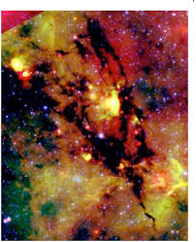

Сурет 1.1 – G14.2-0.60 бұлтының инфрақызыл бақылауы [28]

Ыстық молекулалық ядролар (ЫМЯ): Алғаш рет массивті протожұлдыздардың маңында пайда болған [29-31]. Ыстық молекулалық ядролар өте ықшамды (≤0.1 пк) әрі тығыз (n ≳10⁷ см⁻³), химиялық ортасы күрделі органикалық молекулаларға (мысалы, CH₃CN, CH₃OH, CH₃OCHO, т.б.) өте бай, жоғары температуралы (T_{k} ≳100 K) нысандар. Олар жұлдыздардың пайда болуының алғашқы эволюциялық белгілерінің бірі болып саналады. Дегенмен, соңғы зерттеулер, массасы аз протожұлдыздардың айналасында болатын, жоғары температура мен тығыздықпен сипатталатын аймақтарды анықтады. Бұл ыстық өзекшелер ЫМЯ-мен ортақ сипаттамаларға ие, бірақ массасы ~10² есе аз [32].
HII аймақтары: Бұл объектілер – массивті жұлдыз түзілу орындарын іздеу үшін пайдаланылған алғашқы тарихи деректердің бірі болып табылады [33-36]. Протожұлдыз қалай пайда болады, солай сутегінің жану фазасы жеткенде, Лайман континуум фотондарының көп мөлшері шығарылып, олар қоршаған ортаға қатты әсер етіп, газды фотоиондайды. Иондаушы фотондардың саны (hν ≥13.6 eV) протожұлдызбен шығарылып, рекомбинациялары HII аймағының өлшемін анықтайды. Бір қызығы, бақылаулар осы ыстық (10⁴ К) массивті протожұлдыздарды қоршап тұрған иондалған газ аймақтарының әртүрлі пішіндері мен өлшемдерін көрсетті [37-38]. Иондалған газ аймағын зерттеу, массивті жұлдыздарды қоршаған орта туралы ақпарат береді. Бір қызығы, төмен энергиялы фотондар (6 eV ≤hν ≤ 13.6 eV) сутегін иондамайды, бірақ молекулаларды фотодиссоциациялайды және фотодиссоциациялау аймақтарын құрайтын төменгі иондануға потенциалды атомдарды (мысалы, көміртегі, кремний) иондайды [39].
Молекулалық ағынның сытқа шығарылулары: Массасы аз жұлдыздардың түзілуі сияқты, массивті жұлдыз түзетін орындармен байланысты әртүрлі масса лақтырудың құбылыстары байқалды. Протожұлдыздармен байланысты ағынның сыртқа шығуы, газдың ең айқын көріністері ретінде, парсек масштабындағы Herbig-Haro (HH) джеттері мен биполярлы молекулалы сыртқа ағылуларды айтуға болады. HH нысандары дегеніміз – жұлдыз түзетін аймақтардағы [40-41] оптикалық тұмандықтар. Ол – жоғары қоздырылған молекулалық сутегімен[42], оптикалық тыйым салынған сызықтарымен [43], Balmer cутегісінің эмиссия желілерімен [44] сондай-ақ радио континууммен [46] бақыланады. Жоғары қоздыру аймағында яғни жас жұлдызды объектілерге (ЖЖО) жақын жерде, кіші масштабта радиоджеттер мен молекулалық сыртқа ағылулар – масса лақытыруларды тіркеу көздері болып табылады. Жылулық радиоджеттер төмен массалы ЖЖО бағытында тарихи табылғанымен [46], бірақ соңғы зерттеулерде, бірнеше массивті протожұлдыздар радиоджетті көрсететін, сәулеленуді радио континуумда тіркеді. Мысалы, HH 80/81 нысаны [47] жұмыста, ал Cepheus А нысаны [48-49] жұмыстарында табылды. Бір қызығы, массивті жұлдыз түзетін аймақта, молекулалық сыртқа ағылулардың өте көп саны тіркелген [50]. 1.2-суретте массивті жұлдызды құрайтын IRAS 05358+3543 нысаны үшін, сыртқа ағылудың үш түрлі бағыттары анықталғанын көрсетеміз [51].
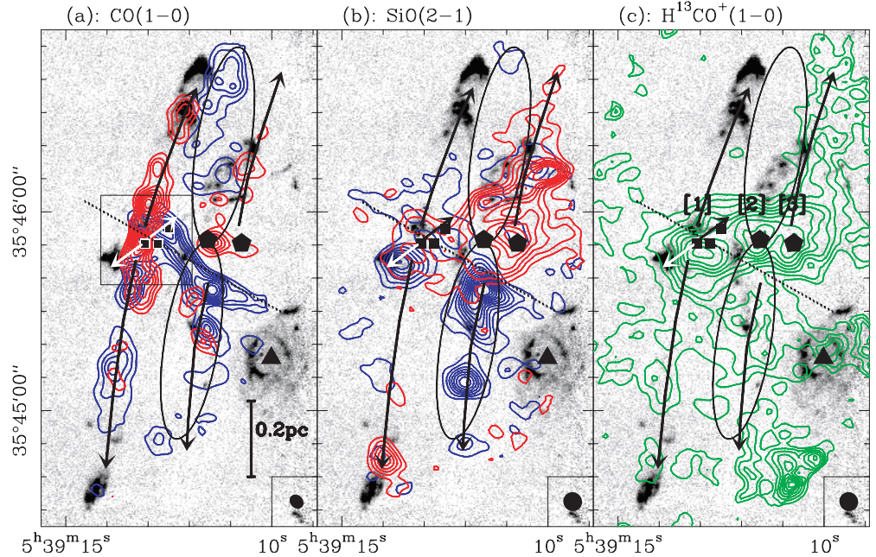
Сурет 1.2 – IRAS 05358+3543 массивті жұлдыз түзу аймағының ерекшеліктері [51]
Молекулалық мазерлер: Жұлдызаралық мазерлер (массивті) жұлдыз түзілу аймағын ең тиімді бақылау жолдарының бірі болып табылады. Олар салыстырмалы түрде қарқынды әрі кең таралған. Сантиметрлік толқын ұзындықтарында мазерлер ауысуларға ие, жұлдыздар түзілетін аймақта кезігетін жоғары жұтылулармен әсерлеспейді. Сонымен қатар, мазер эмиссиясы ықшамы әрі қарқынды болуына байланысты, оларды өте жоғары бұрыштық ажыратылымдықпен Very Long Baseline Interferometry (VLBI) әдісімен зерттеуге болады.
Мұның бәрі олар пайда болатын газ кинематикасының [52] және таралудың физикалық шарттарын зерттеуді оңайлатады [53]. Дегенмен, мазерлерді тарту сұлбаларының күрделілігі, нәтижелерді бұрмалап, зерттеуді қиындатады. Ол өз кезегінде, жоғары жиілікте, жоғары бұрыштық ажыратылымдықпен бақыланатын басқа мазерлер туралы қосымша ақпарат алуға кедергі болады. ЖАО-да мазерлердің бірнеше түрлері анықталды: OH, H₂O, CH₃OH, SiO, H₂CO, NH₃ [54-56]; Сонымен қатар, кейбір метанол CH₃OH мазерінің ауысуы тек массивті жұлдыз түзетін аймақтармен байланысты болуы мүмкін [57].
Массивті жұлдыздардың қалыптасу кезеңдері. Көптеген жылдар бойы, массивті жұлдыздардың пайда болуы, пікірталас ретінде болды [58-59]. Жоғары массивті жұлдыздардың пайда болуын түсіндіру үшін, аз массалы жұлдыздардың пайда болуын қарапайым масштабтауға қатысты мәселелер бар.
Сондықтан, үлкен массалы жұлдыздардың пайда болуының заманауи теорияларын ұсынбас бұрын, біз бірінші кезекте баламалы қалыптасу сценарийлерін қажет ететін себептерді сипаттауымыз керек [60].
Шындығында, массивті жұлдыздардың пайда болуы қалыптасу сценарийлерінің үйлесімі арқылы мүмкін болады. Мысалы, [61] бақылаулары турбулентті ядро моделінің [62] және жұлдыздардың бірігуінің, нәтижесінде екі немесе одан да көп 0 класты протожұлдыздар – ядролардың гравитациялық бірігуінен құлаған протокластердің ортасында өте массивті турбулентті, ультра тығыз ядро пайда болады. Нақты қалыптасу сценарийіне қарамастан, жоғары массалы жұлдыздардың пайда болуының эволюциялық реттілігі анықталды.
Массивті жұлдыз түзілу аймақтары, [63] жұмыста сипатталған эволюциялық реттіліктен кейін, бастапқы кезең инфрақызыл қара бұлттардан бастау алып, жұлдызға дейінгі ядролар немесе массивті жұлдызсыз ядролардан (МЖЯ) қалыптасады. МЖЯ ол – массасы 100-1000 $M_{Θ}$ болатын тығыз әрі суық молекулалық конденсациялары коллапстың шегінде болаты, турбулентті аккрециялық ядро моделімен сипатталатын, коллапс нәтижесінде массивті жұлдызды құрайтын протожұлдыз [64].
Келесі кезеңде, массасы жоғары протожұлдызды обьект (МЖПО) пайда болады. Бұл объектілер массасы >8$M_{Θ}$ болатын протожұлдыздардан құралады. Олар сутегінің жану процесімен байланысты, жарықтылығы күшейе түседі. [65] жұмыста, сантиметрлік толқын ұзындығында МЖПО-ге 69 үміткер нысандарды бақылап, олардың болометриялық жарықтылығы 10⁴ - 10⁶ $L_{Θ}$ аралығында екенін анықтап, олардың едәуір бөлігі әлі де аккрециялануын анықтаған. Сонымен қатар, МЖПО құрамында 0,01 пк-тен аз өлшемге ие гиперкомпактлі HII аймағы (ГК HII аймағы) немесе ыстық молекулалық ядролар (ЫМЯ) болуы мүмкін. ЫМЯ-лар температурасы бірнеше жүздеген Кельвин градуска жетуі мүмкін және бұл шаң бөлшектерінің бетінен мұздың булануына әкеледі. Осы кезең, субмиллиметрлік диапазонда байқалатын, әртүрлі химиялық процестерге әкеледі. Күшті еркін сәулеленуге ие ГК HII аймақтарын анықтауға болады және бұл оларды сантиметрлік аралықта жарық етеді [66]. Кейбір жағдайларда бұл кезеңде, жас жұлдыздан Лайман континуумының сәулеленуі үзілгеннен кейінгі өтпелі фазалы ретінде есептелетін, өлшемі 0,1 пк-тен аз ультракомпактілі HII аймақтары (УК HII аймағы) да кездесе алады [67]. 1.3 суретте [68] жұмыста Мотте ұсынған, массивті жұлдыздар пайда болатын кластердің ғаламдық иерархиялық күйреуін қамтитын, аса массивті жұлдыздардың пайда болуының эволюциялық фазаларының схемасы көрсетілген. Бұл суретте, молекулалық бұлтты кешеннің массасы ${10}^{5}$-нен ${10}^{6}$ $M_{Θ}$-сы, 100 пк өлшем ретінде анықталған.

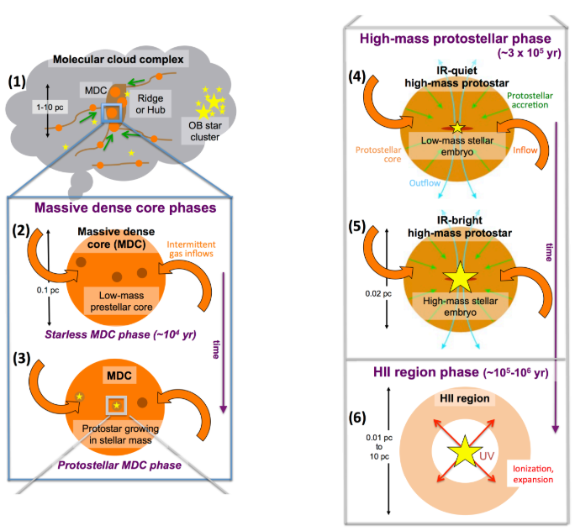

Сурет 1.3 – Массивті жұлдыздардың пайда болуының эволюциялық фазаларының схемасы [68]
Аккрециялық дискілер арқылы үлкен массалы жұлдыздардың пайда болу механизмі теориялық тұрғыдан жан-жақты зерттелгенімен, O және B типті жұлдыздардың айналасындағы дискілердің болуы әлі де түсініксіз. Олар сирек кездеседі әрі эволюциясы өте жылдам өтеді және алыс қашықтықтағы шоғырлардың тығыз аймағынан пайда болуынан, бұл жеке жұлдыздардың үлесін анықтауды қиындатады [69]. Дискілердің болуына ең жақсы жанама дәлел – теориялық модельдермен де болжанған, коллимацияланған биполярлық сыртқа ағылуларды кеңінен бақылау болып табылады [70-74]. Сонымен қатар, массасы жоғары протожұлдыздың эволюциясы өте тез жүретіндіктен, протожұлдыз – газ бен шаңның тығыз қабығында, дискінің аккреция фазасында жүреді деп күтіледі [75-76]. Интерферометрлердің пайда болуымен, тек соңғы жылдары субмиллиметрлік диапазонда, осы аймақтардағы суық шаң мен тығыз газдың іздерін бақылау арқылы, OB типті жұлдыздардың қалыптасу кезеңінде (1.1-кесте) дискілердің болуы анықталынды. Айта кету керек, 0 классты ең ерте кезеңдерде массасы аз аймақтарда дискілердің туындауы қиынға түседі [77].

Кесте 1.1 – Зиннекер-Йорке бойынша бас тізбектің үлкен массалық жұлдыздардың классификациясы [77]

Массасы, M_{ʘ} | Сипаты | Спектралды типі
8-16 | Ерте B-типті массивті жұлдыз | B3V-дан B0V
16-32 | Кеш О-типті массивті жұлдыз | O9V-дан O6V
32-64 | Ерте О-типті массивті жұлдыз | O5V-дан O2Vª
64-128 | O/WR-типті массивті жұлдыз | WNL-H^{b}

Дискілер төмен және жоғары массалы режимдерде протожұлдызға затты аккрециялауға мүмкіндік беретін, нақты механизмді айтарлықтай айырмашылықты атап өту маңызды. Төмен массалы жұлдыздар, массасы аз протожұлдыз магнитосфералық аккреция арқылы жұлдыздың полюстеріне жақын нүктелерде, магнит өрісінің күш сызықтарының өтуінен тұратын, диск материалы орналасатын нақты механизм арқылы пайда болады [78]. Массасы жоғары жұлдыздарда сыртқы қабаттары конвективті емес, сәулелену көбірек жүреді, сондықтан аккреция тікелей диск арқылы жүреді.
Орташа және үлкен массалы жас жұлдыздардың маңайындағы аккреция ланатын дискілерінің қасиеттері туралы қазіргі түсінігіміз [69] жұмыста қорытындыланады. 1.4-суретте осы жұлдыздардың айналасындағы дискілердің қасиеттері туралы қазіргі түсінігімізді көрсететін схема көрсетілген.
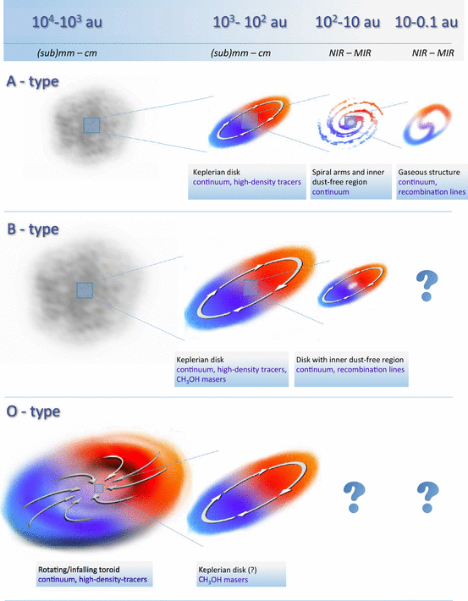

Сурет 1.4 – Орташа және үлкен массалы жұлдыздардың (протожұлдыздардың) айналасындағы дискілердің заманауи сұлбасы [69]

Олар кеңістікте мыңдаған астрономиялық бірліктерге созылатын, айналу жылдамдығының өрісі жасалуы мүмкін үлкен құрылымдарға жатады, мысалы тепе-теңдік күйге ие емес "тороидтар". Керісінше, I және II класты фазаларында, төмен массалы жұлдыздардың пайда болуында, $V_{ROT}∝R^{−1∕2}$ жылдамдығымен, орталық протожұлдызды гравитациялық күштен қорғауды қамтамасыз ететін, дифференциалды Кеплерлік айналыспен жүретін, тепе-теңдік күйіндегі "нақты" дискілер болады. OB типті протожұлдыздардың айналасында, көптеген тороидтық құрылымдар табылды. Сондай-ақ, соңғы жылдары, көптеген зерттеулерде, В типті жұлдыздардың айналасында Кеплер дискілері табылғанымен, төмен массалы жұлдыздардың пайда болуы мен қалыптасуы, дамуы толық зерттелмеген.
Ұзын базалық интерферометрияның пайда болуымен ең үлкен жұлдыздардың айналасында көптеген мүмкін дискілер табылды [79-80]. Осы зерттеулердің ішінен [81] зерттеуі, О типті жұлдыздардың айналасындағы дискілерді іздеу үшін, 10³$L_{Θ}$ жарықтылыққа ие болатын, 6 ЖЖО-лер сұрыпталып, 0.2" бұрыштық ажыратылымдықпен ALMA кешенімен бақыланған. Олар үш нысаннан айналысқа ие айқын белгілерді тапты бұл олар жұлдызмаңайлық дискілерге үміткер болып табылды. Қалған үш сынама нысандарда айналыстың еш белгілері болмады. Олар O типті жұлдыздардың айналасындағы дискіні анықтау үшін, ЖЖО эволюциялық фазасы сезімтал болуы керек деп қорытындылайды, сондықтан эволюцияның ерте кезеңдерінде дискіні анықтау және сипаттау қиынға соғады. Осылайша, массасы жоғары жұлдыздардың пайда болуы кезеңінде, дискілерді анықтау үшін, бізге көп статистика ғана емес, сонымен қатар эволюциялық фазаның мұқият талданғаны қажет.

1.2 Жұлдыз түзуші аймақтарының замануи зерттеу әдістері. Континуум эмиссиясы бақылауларының зерттеулері
Жұлдыз түзуші аймақтарды радио аралықта зерттеудің заманауи әдістері: молекулалық сызықтар эмиссиясы, шаңнан келетін континуум эмиссиясы және иондалған газ аймағын рекомбинация сызықтарының милиметрлік-субмилиметрлік бақылаулары, осы жұмыста қарастырылған.
Шаң-тозаңнан келетін континуумды зерттеу – жұлдыздардың пайда болуы мен эволюциясын, молекулалық бұлттардың құрылымы мен қалыптасуын анықтауда маңызды рөлге ие. Жас жұлдыздар шығаратын сәулелену, шаң түйіршіктері түрінде, жұлдыз аралық ортада ультракүлгін (УК) аралықта жұтылып, оптикалық жарық инфрақызыл (ИҚ) аймақта қайта сәулеленіп, миллиметрлік/ субмиллиметрлік толқын ұзындықтарында үздіксіз сәулелену (континуум) ретінде қайта шығарады. Континуум сәулеленуі толқын ұзындығының өте кең ауқымын қамтиды; демек, континуум көздерін кез келген қолайлы толқын ұзындығымен бапталған радиотелескоппен анықтап зерттеуге болады. Шаң континуум сәулеленуін қара дене сәулеленуімен шамамен ұқсатуға болады яғни шаң құрамы мен түйіршектің өлшеміне байланысты мөлдірлікпен зерттеуге болады. Континуум сәулеленуінің максималды шыңы, шаң түйіршігінің температурасына тәуелді болатын толқын ұзындығына сәйкес келеді.
Жұлдыз түзуші аймақтарда, шаң континуумы: жұлдыздар қалыптасатын молекулалық бұлттың өте тығыз аймағы болып табылатын протожұлдызды ядролар, жас жұлдызды объектілер мен планеталар қалыптасуы туралы ақпарат беретін протопланеталы дискілер мен аса массивті жұлдыз түзу аймақтары арқылы зерттеледі.

1.3 Радио рекомбинация сызықтарымен HII аймақтарын зерттеу әдістері
Жұлдызаралық ортада HII аймағының болуы аз массалы және жоғары массалы жұлдыз түзілуін айқын ажырататын аймақ болып табылады, өйткені тек массивті жұлдыздар қоршаған газды ионизациялау үшін жеткілікті фотондарын шығара алады және сонымен қатар, массасы төмен жұлдыздардың модельдерімен салыстырғанда массивті жұлдыздардың пайда болуын қиындататын негізгі әсерлердің бірі болып табылады. HII аймақтары негізінен бос электрондардың зарядталған бөлшектермен (протондар немесе иондалған сутегі ядролары) әрекеттесуі нәтижесінде пайда болатын үздіксіз толқын ұзындықтары бар иондалған газдың (сутегі) аймақтары болып табылады. Иондалған газ массивтік зерттеу үшін жақсы және қажетті бастапқы нүкте болып табылады; Дегенмен, массивті жұлдыз түзілу аймақтарында біз анықтайтын сантиметрлік континуумдық сәулеленудің барлығы HII аймақтарынан келмейді. Сондықтан массивтік протожұлдыздарда радиоконтинуумды шығара алатын әртүрлілікті механизмдер түсінуі қажет.
Радио рекомбинация сызықтары (РРС) астрофизикалық зерттеулер жүргізудің өте тиімді әдісі. Бұл сызықтар ауысулар саны бойынша да, оларды тіркеу диапазонның енімен де өте бірегей болып табылады. Олардың физикалық қасиеттері айтарлықтай ерекшеленетін астрономиялық объектілерді зерттеуге мүмкіндік береді. Оптикалық диапазондағы электромагниттік толқындардан айырмашылығы, радиотолқындар жұлдызаралық ортада жұтылмайды және өте үлкен қашықтықтан қабылданады. Жұлдызаралық ортаның үштен бір бөлігін алып жатқан иондалған сутегі аймақтарын зерттеудің негізгі критерийі болып табылады.
Төменде біз жұлдыз түзетін аймақтарда радио континуум сәулеленуін тудыратын механизмдерді сипаттайтын боламыз. Біз электромагниттік сәулеленуді, әдетте жіктелетін екі негізгі топты ажыратамыз: жылулық және жылулық емес сәулелену.
Кез келген нысан температурамен өлшенетін жылу энергиясы бар болғандықтан, оның шығаратын электромагниттік сәулеленуін анықтауға болады. Сәулеленудің бұл түрі негізінен электрондар мен атомдар арасындағы өзара әрекеттесу нәтижесінде пайда болады: мысалы, электрондар атомда бір орбитадан екіншісіне ауысқанда немесе бос электрондар зарядталған бөлшектің кулондық өрісімен әрекеттескенде десек артық етпес. Жалпы алғанда, зарядталған бөлшектерді (мысалы, бастапқы бейтарап компоненттен иондалған атомдар) алу немесе атом ішіндегі электрондардың орбитасын өзгерту үшін оларды иондау немесе дәрежелеу қажет. Сонымен қатар, жұлдыз түзілу аймақтарымен байланысты, газ екі түрлі механизммен өндірілуі мүмкін: фотоиондау және әсер ету арқылы иондау. Төменде біз радио континуумның жылу сәулеленуін модельдеу үшін ұсынылған ең жиі қабылданған механизмдердің кейбірімен таныстыратын боламыз.
Гомогенді HII аймақтар. Температурасы ≿${10}^{4}$ К және жарқырауы ≿1000 $L_{⊙}$ болатын массивті жас жұлдыздар Лайман лимитінен (912$\overset{˙}{А}$) тыс көп мөлшерде ультракүлгін фотондар шығарады. Сондықтан, олар айналасындағы заттарды иондай алады да, HII аймағын құра алады. Бос электрондар протонмен қайта қосылып, жаңа атомдарды иондайтын жаңа фотондар жасай алады. Немесе олар басқа атомдармен соқтығысуы арқылы газды қыздыра алады. Бұл үлкен жас жұлдыздың айналасында, иондалған газдың кең аймағын жасайды. Алайда, сәулелену өрісі әр түрлі әсерлерге байланысты жұлдыздан алыстаған сайын азаяды (мысалы, геометриялық сұйылту, рекомбинация нәтижесінде пайда болған жаңа ультракүлгін фотондарды қайта шығару кезіндегі изотропия немесе рекомбинациядан кейін екі немесе одан да көп энергиялы фотондарды өндіру), ал бұл өз ретінде иондалған аймақтың шекті өлшемге ие болуына әкеледі. Классикалық түрде HII аймағының қалыптасуын иондаушы фронттың бірінші кеңеюінен, иондаушы фронт стационарға айналатын жағдайға дейін эволюциялық кезеңдерін болжауға болады. HII аймағының морфологиясы қоршаған ортаның бастапқы таралуына байланысты, ал мөлшері протожұлдыз шығаратын жалпы энергияға байланысты. Тек сутегімен түзілетін гомогенді ортаны ескере отырып, HII аймақтарының өлшемдері мен қасиеттерін сипаттайтын ең стандартты модель жасалған. Бұл сценарийде HII аймағы радиусы R_{S} (Стромген радиусы) болатын сфера. R_{S}-ты массивті жас жұлдыз шығарған рекомбинациялар мен иондаушы фотондар санын теңестіру арқылы табылады:

${\overset{˙}{N}}_{i}=\left(4\right)πR_{s}^{3}n_{α}^{2}α^{\left(2\right)}$ (1.3)

мұндағы ${\overset{˙}{N}}_{i}$ – уақыт бірлігіндегі протожұлдыз шығаратын иондаушы фотондар саны (яғни, λ < 912 $\overset{˙}{A}$) және $α^{\left(2\right)}$– 2-деңгей және одан жоғары деңгейге баратын рекомбинация коэффициенті (1-деңгейлі рекомбинациялар иондаушы фотонды тудырады. сондықтан оларды қарастыруға болмайды). $α^{\left(2\right)}$мәні 2 × ${10}^{–13}$с$м^{3}с^{–1}$ тең, $T_{e}$ ${10}^{4}$ К бірлікпен өлшенеді.
Иондалған ортада, электрондар протондармен және оң иондармен электростатикалық әсерлескен кезде, электрондардың жылдамдығы артады. Зарядтар жүйесі шығаратын қуат бірінші жуықтауда Лармор теңдеуімен анықталады. Иондалған атомдардың электрондары бос, шектелмеген бөлшектер болып табылады, сондықтан өндірілген сәулелену үздіксіз спектрге ие болады. Сәулеленудің бұл түрі термиялық сәулелену немесе еркін сәулелену деп аталады. Ал радиотолқындардағы ағынның тығыздығы мына формула арқылы анықталады:

$S_{v}=\int{B_{ν}\left(T_{e}\right)\left(1−e^{−τff\left(ν\right)}\right)dΩ,}$ (1.4)

еркін сәулеленудің оптикалық қалыңдығымен:

$τff\left(ν\right)≃0.08235\left[\frac{EM}{cм^{−6}пк}\right]{\left[\frac{T_{e}}{K}\right]}^{−1.35}{\left[\frac{ν}{ГГц}\right]}^{−2.1}$ (1.5)

мұндағы EM =$\int{n_{e}^{2}}dl$ – эмиссия өлшемі, n_{e} – иондалған газдың электронды тығыздығы. Гомогенді HII аймағының спектрлік энергиясының таралуын екі түрлі режимді анықтауға болады. Төмен жиіліктер немесе жоғары оптикалық тереңдіктер ($τ_{ν}$≫1) үшін сәуле оптикалық қалың болады және $S_{ν}$∝$ν^{+2}$ болып есептелінеді. Екінші жағынан, жоғары жиіліктер немесе төмен оптикалық тереңдіктер ($τ_{ν}$≪ 1) үшін сәуле оптикалық жұқа болады және $S_{ν}$∝ $ν^{−0,1}$, өйткені $B_{ν}$($T_{e}$)∝$ν^{2}$. Бұл екі режим $ν_{t}$ ∝ $n_{e}^{0.96}$электрон тығыздығына тәуелді айналу жиілігімен сараланады. Электрондардың жоғары тығыздығы $ν_{t}$ жоғары жиілікте орналасқанын білдіреді, сондықтан оптикалық қалың режим жоғары жиіліктерге дейін байқалады. Осыны ескере отырып, сантиметрлік толқын ұзындығында гомогенді HII аймақтары өздерінің меншікті қасиеттеріне байланысты әртүрлі спектрлік энергияның таралуын көрсете алады. ГК HII аймақтары үлкен электрон тығыздығына ие, бұл олардың сәулеленуін ~ 100 ГГц жиіліктерге дейін оптикалық қалыңдатады. Ал, УК HII аймақтары үшін электрондар тығыздығы кішірек, сондықтан сәулелену ~ 1 ГГц жиіліктерде оптикалық жұқа болады. HII аймақтарының спектрлік энергиясының таралуына сәйкес келтіру үшін (кіріс параметрлері: HII аймағының өлшемі, электрон тығыздығы және электрон температурасы болатын) EM эмиссия өлшемі, ионданған газ массасы $M_{i}$ және иондаушы жұлдыздың спектрлік класын анықтауға болатын иондаушы фотон ағыны $\overset{˙}{N_{i}}$ сияқты физикалық параметрлерді алу үшін 1.4 және 1.5 теңдеулерін пайдаланады [82-83]. Бақылаулар HII аймақтары үшін комета, шаян тәрізділер, сфералық, тұрақты емес, ядро-гало сияқты морфологияларды анықтады. Бұл морфологиялар жаңа массивті жұлдыздарды қоршап тұрған газдың толығымен гомогенді емес екенін көрсетеді, сондықтан HII аймақтарындағы иондалған газдың да гетерогенді таралуы болуы мүмкін.
Гетерогенді HII аймақтар. Жоғарыда айтылғандай, тығыздықтың біркелкі таралуы термиялық радио континуум сәулеленудің қасиеттерін анықтайды (ол HII аймағынан шыққан деп санағанда). Бұл жағдайда радио континуумның асимптотикалық шектері τν ≪ 1 үшін Sν ∝ ν−0,1 және τν ≫ 1 үшін S_{ν} ∝ ν+2 және режимнің өзгеруі $ν_{t}$-ге жақын тар жиілік диапазонында орын алады. Дегенмен, барлық термиялық радио континуум көздері мұндай әрекетті көрсете бермейді. Мысалы, біздің Күннің 0,3-тен 30 ГГц-ке дейінгі диапазондағы +0,7 дерлік тұрақты спектрлік индексі бар. Сонымен қатар, жаңа туған жұлдыздар тұрақты тығыздық үлгісіне қарағанда тығыздығы күрделірек таралуы бар тығыз газбен қоршалған, яғни иондалған газда тығыздықтың біркелкі емес таралуы да болуы мүмкін. [84] және [85] жұмыстарында $n_{e}$ таралуының өзгеруіне байланысты спектрлік энергияның таралуы қалай өзгеретінін зерттеді. Олар дәрежелік үлестіруді ұсынды: $n_{e}∝r^{−q}$
Бір қызығы $n_{e}∝r^{−2}$болған жағдайда радиотолқындардағы спектр кең жиілік диапазонында $ν^{+0,6}$ ретінде әрекет етеді. $n_{e}∝r^{−4}$ сияқты неғұрлым тығыздықдықтың тік таралуы үшін спектрлік индекс +1,4. Осылайша, бұл қарапайым модель сфералық симметриялы жұлдыздық желдерді немесе тығыздық градиенттері бар HII аймақтарын қадағалай отырып, кейбір жас жұлдыз объектілерінен анықталған радио сәулеленуді түсіндіре алады. Атап айтқанда, ~+1 типтік спектрлік индекстері бар өте жинақы HII аймақтарды гетерогенді HII аймақтары ретінде модельдеді.
Басқа жұмыстар [86] сфералық шоғырлар ансамблі (яғни иондалған газдың біркелкі емес таралуы) ретінде кейбір HII аймақтарының радиоконтинуумдық энергияның таралуын модельдейді. Олар радиоконтинуумның спектрлік көрсеткіші N(τ) шоғырларының оптикалық қалыңдықтарының жиынтығымен анықталатынын тапты:
1. барлық шоғырлар қалың болатын жиіліктерде +2 континуум еңісі байқалады;
2. барлық шоғырлар оптикалық жұқа болатын жиіліктерде тегістелген еңіс -0,1 табылады;
Аралық жиіліктерде осы екі шекті мән арасында көлбеу болатын айтарлықтай өткізу қабілеттілігі бар дәрежелік сегменті пайда болуы мүмкін. Бұл модельді пайдалана отырып, зерттеушілер +0,9 спектрлік индексі бар W49N B2 SED-ді дұрыс таңдай алады.
Жылулық радио джеттер. Жарықтығы $≾{100L}_{☉}$ болатын массасы аз протожұлдыздар үшін ультракүлгін жұлдыздық фотондар арқылы фотоиондау механизмі байқалған радио континуум сәулеленуін түсіндіру үшін жеткіліксіз. Жарықтығы төмен объектілерден радио континуумның сәулеленуін шок иондалған газ ретінде түсіндіруге болатынын, ультракүлгін фотондары қарқынды жұлдызды желдер мен жұлдыздың айналасындағы, материал арасындағы соқтығысудан келеді. Жұлдыздық желдердің массасын жоғалту жылдамдығы ${10}^{–5}$–${10}^{–7}$ $М_{⊙}$ ${жыл}^{−1}$деп есептесек, массасы төмен жұлдыздарда байқалатын сантиметрлік континуум сәулеленуін жасау үшін жеткілікті ультракүлгін фотондарды жасауға болады. Мысалы ондай жұлдыздарға IRAS 16293–2422 шолуы жатады [87].
Реактивті желдер ретіндегі коллимацияланған жұлдызды желдердің теңдеулерімен деконволюциядан кейінгі ағынның тығыздығы мен бұрыштық өлшемінің осы жылу радиоағындарының жиілігіне тәуелділігін түсіндіруге болады. Материалдың иондануы ақырлы радиуста $r_{0}$, ені w-де басталады деп есептейді [88]. Және иондаудың еніне, жылдамдығына, тығыздығына, температурасына және є ,$q_{v}$, $q_{T}$,$q_{n}$, $q_{X}$–көрсеткіштік (power-law) индекстері үлесіне арналған көрсеткіш (power-law) заңын қабылдайды. Иондану мен жылдамдықтың тұрақты үлесі бар изотермиялық ағын үшін ағынның тығыздығы және көздің деконвольденген негізгі бұрыштық осі жиілікке байланысты өзгереді:

$s_{v}∝ν^{{1.3−0.7}/є}$ $θ∝ν^{{−0.7}/є}$ (1.6)

Осылайша, коллимацияланған желдер үшін спектрлік индекс −0,1 мен +0,6 арасында өзгереді, биконикалық ағын үшін α =+0,6 ($є$ = 1), бұл сфералық симметриялық желіне ұқсас. Радиожарықтандыру ($S_{ν}d^{2}$ ретінде есептеледі: мұнда $S_{ν}$ - сантиметрлік толқындардағы ағынның тығыздығы және $d$ - көзге дейінгі қашықтық) және ЖЖО болометриялық жарықтығы арасындағы корреляцияны тапты. Импульс жылдамдығы ($\overset{˙}{P}$) мен радио жарықтығы арасындағы корреляцияны болжады, сондай-ақ бұл бақылау жұмыстарымен де расталды [89].
Жарықтығы жоғары ЖЖО үшін массивтік протожұлдыздан шыққан ультракүлгін фотондар саны газды иондауға және бақыланатын радиоконтинуумды шығаруға жеткілікті. Дегенмен, кейбір ауқымды жұлдызаралық ортадағы, радиоконтинуум сәулеленуі, HII аймағы үшін күтілгеннен бірнеше есе әлсіз болады.
Сонымен қатар, жоғары бұрыштық ажыратымдылықтағы бақылауларда бұл радио континуум молекулалық ағынның бағытына жақсы сәйкес келетін ұзартылған морфологияны көрсетеді. Демек, массасы төмен ЖЖО-тен шығатын жылу, радио ағындарының иондану механизмі массивті жұлдыздардың пайда болуы кезінде де бар. Бұл массивті жылу радио ағындар массасы аз протожұлдыздар сияқты радиожарық, болометриялық жарық және шығу жылдамдығы арасындағы корреляцияны көрсетеді.
Өте терең енген ЖЖО. Жоғарыда айтылғандай, үлкен теріс спектрлік индекстері бар радиокөздер (α < −0,1) жұлдыз түзетін аймақтарда табылған. Бұл теріс спектрлік көрсеткіштерді арнайы электрондар тығыздығы мен температуралық үлестірімдері бар еркін эмиссия көздерінен алуға болатынын зерттеді. Зерттеушілер әртүрлі қасиеттері бар біртекті емес көздерді: тығыздықтың таралуы, температураның таралуы және морфологиясын қарастырды. Егер тек еркін эмиссия мен жұтылу қатысатын болса, сәуленің сипаттамаларына қарамастан спектрлік көрсеткіш әрқашан α ≥ −0,1 болады.
Сондай-ақ осы үлкен теріс спектрлік индекстер, шаңды сіңіру арқылы пайда болу мүмкіндігін зерттейді. Алайда, жұлдызаралық ортада әдетте кездеспейтін жұтатын заттардың өте жоғары тығыздығы үшін ғана спектрлік индекстер -0,1-ден теріс болады. Сонымен қатар, бағандардың өте жоғары тығыздығы, жұтатын газ бұлтын гравитациялық коллапсқа қарсы тұрақсыз етеді. Осылайша, тіпті -0,1-ден әлдеқайда төмен спектрлік көрсеткіштерді алуға болатын болса да, шаңмен жұту мүмкіндігі шынайы болып көрінбейді және зерттеушілер атап өткендей, жұлдыз түзуші аймақтарда анықталған көздердің бұл түрлері (теріс спектрлік индекстері бар) оптикалық жұқа синхротрон эмитенттері ретінде табиғи түрде пайымдалады.
Сонымен, жұлдыз түзетін аймақтарда табылған жылулық емес радиокөздердің шын мәнінде галактикадан тыс шығу тегі болуы мүмкін екенін атап өткен жөн. Әрбір жеке көзге арналған қашықтық бұл көздер жұлдыз түзетін аймақпен байланысты ма әлде алыс-алыс галактикада орналасады ма анықтайды. Дегенмен, қашықтықты анықтау оңай жұмыс емес.
Жұлдыз түзетін аймақта анықталған радиоконтинуум көзінің галактикадан тыс шығу тегі болу ықтималдығы зерттелігді. Көп жағдайда галактикадан тыс ластану ықтималдығы өте әлсіз. Сонымен қатар, біз осы көздердің галактикалық шығу тегін растау үшін осы жылулық емес көздердің жұлдыз түзілудің басқа белгілерімен позициялық сәйкестіктерін іздей аламыз.

1.4 Жұлдыз түзілу аймақтарын молекулалық сызықтармен зерттеу. Күрделі органикалық қосылыстар
ЖЖО-тен шығатын сантиметрлік континуумды иондалған газдың үлесін зерттеу үшін пайдалануға болады. Дегенмен, біз протожұлдыздың үлкен молекулалық бұлттан пайда болғанын және оның алғашқы эволюциялық кезеңдерінде де ол молекулалық бұлт ішінде болғанын білеміз. Бұл ортаны зерттеу әртүрлі молекулалардың спектрлік бақылаулары арқылы жүзеге асырылуы мүмкін. ЖАО-да 350-ден астам әртүрлі молекулалық түрлер анықталды, бірақ барлық молекулаларды бірдей қолдануға болмайды. Қандай газ құрамын зерттегіміз келетініне байланысты (мысалы, жылы тығыз газ, ыстық газ, сыртқа ағып жатқан газ, айналмалы газ) молекулалық газдың қасиеттерін анықтау үшін кейбір арнайы молекулалық ауысуларды қолдануымыз керек.
Жұлдызаралық ортада табылған бірнеше молекулаларды жұлдыздар пайда болатын тығыз ядроларды қадағалау және зерттеу үшін пайдалануға болады, бірақ барлық молекулалар бірдей пайдалы емес екенін білген жөн.${NH}_{3}$ немесе CS сияқты молекулаларды ∼ ${10}^{5}$ −${10}^{6}{см}^{−3}$ тығыздыққа дейінгі тығыз газдың шарттарын анықтау үшін пайдалануға болады. Дегенмен, жұлдыздардың пайда болуына байланысты жоғары температура мен үлкен тығыздықты көрсететін кейбір объектілер бар. Оларды ыстық молекулалық ядролар деп атайды. Бұл объектілер негізінен ең ыстық және ең тығыз аймақта түзелетін күрделі молекулалар арқылы жақсырақ бақыланады.
Метил цианидінің (CH₃CN) айналмалы ауысуы ЫМЯ-ның температурасы мен баған тығыздығын бағалаудың тамаша құралы болып шықты [90-92]. Симметриялы спектрге ие CH₃CN молекуласы берілген J → J − 1 ауысуы үшін K құрамдастарының жалпы санына ие, олардың салыстырмалы қарқындылығы аймақтың температурасы мен баған тығыздығын тікелей анықтай алады. Осы екі физикалық параметрді алу үшін популяция диаграммасының стандартты әдістерін [93] пайдалануға болады. Сонымен қатар, нақты J ауысуының K құрамдастары жиілікте бір-біріне жақын, бұл олардың барлығын бірдей өткізу жолағында байқауға мүмкіндік береді, осылайша сызықтық қатынас үшін калибрлеу қателерін жояды. Барлық CH₃CN J ауысуларының ішінде жоғары энергиялық ауысулары бар, жоғары деңгейлер (J≥12) ЫМЯ-да жиі кездесетін жоғары температураларды (≥100 K) анықтауда ең қолайлы.
ЫМЯ физикалық қасиеттерін анықтау үшін басқа күрделі органикалық молекулалар да қолданылады. C$H_{3}$OH, HCOOH, C$H_{3}$OCHO, HNCO, C$H_{3}$CCH сияқты молекулалар, ыстық ядроларда кең таралған және ыстық ядроның температурасын бағалау үшін қолданылатын миллиметрлік және субмиллиметрлік толқын ұзындығында әртүрлі айналмалы ауысуларға ие.
Жұлдыз түзілу аймақтарында ағынның сыртқа шығуымен себепті болатын гидрокарбонсульфонилетилиденетанетиол немесе протондалған метилидин сульфиді HCS⁺, астрохимияның қызықты әрі негізгі аспектісі болып табылады:
Соққы толқындармен ағынның сыртқа шығарылуы; Қоршаған газбен және шаңмен сыртқа шығатын ағындар әрекеттескенде соққы толқындарын тудырады да, газда маңызды химиялық өзгерістерді, соның ішінде SiO, CH₃OH, HCS⁺ сияқты молекулаларды түзеді. Радиотелескоптар SiO, CH₃OH, HCS⁺ молекулалары, жас жұлдызды объектілердің қалыптасуы кезінде болатын сыртқа шығатын ағындардың эмиссиялық сызықтарында анықтады. Осы молекулалардың сәулелеленуін зерттей отырып, астрономдар ағынның сыртқа шығуы кезінде болатын физикалық және химиялық процестер туралы түсінік ала алады.
Шок белсенділігін тіркеу кезінде немесе ағынның сыртқа шығарылуларында, SiO, CH₃OH молекулаларын тіркеу – соққы толжұлдыздың пайда болу аймақтарымен байланысты, шок белсенділігінің ізі болуы мүмкін. Олардың көптігі мен таралуы соққылардың күші мен ұзақтығы, сондай-ақ ағып кететін материалдың химиялық құрамы туралы ақпаратты бере алады.

1.5 G345.0061+01.7944 молекулалық ядросының зерттеулеріне шолу
G345.0061+01.7944. Бұл – джетке үміткер болып табылатын RMS/MSX G345.0061+01.7944 (IRAS 16533-4009) көзімен байланысты. бақылауларымен 1.4 ГГц, 2.4 ГГц, 4.8 ГГц және 8.6 ГГц жиіліктерінде зерттелген [94] жұмысында, радио континуум эмиссия карталарында (1.5-суретті қараңыз), ${80}^{'′}×{80}^{''}$өлшемді аймағында екі радио объектілер: бірі ықшамдалған (В құраушысы) және одан солтүстік-батысқа 22" қашықтығында орналасқан ұлғаймалы көз (А құраушысы) бейнеленген. Джет ағынына үміткер В құраушысы барлық жиіліктерде анықталмаған болса, А құраушысы 4.8 ГГц-те жартылай 8.6 ГГц-те өте жақсы анықталған. Суреттегі қосу белгісі жұмысында анықталған радио көзінің орны, төртбұрыш белгісі 21 милиметрде анықталған MSX көзінің ең жоғарғы орны, үшбұрыш белгісі [96] баяндамасынан алынған H₂O мазерінің орны және жұлдыз белгісімен анықтаған метанол мазерінің орны көрсетілген [97].

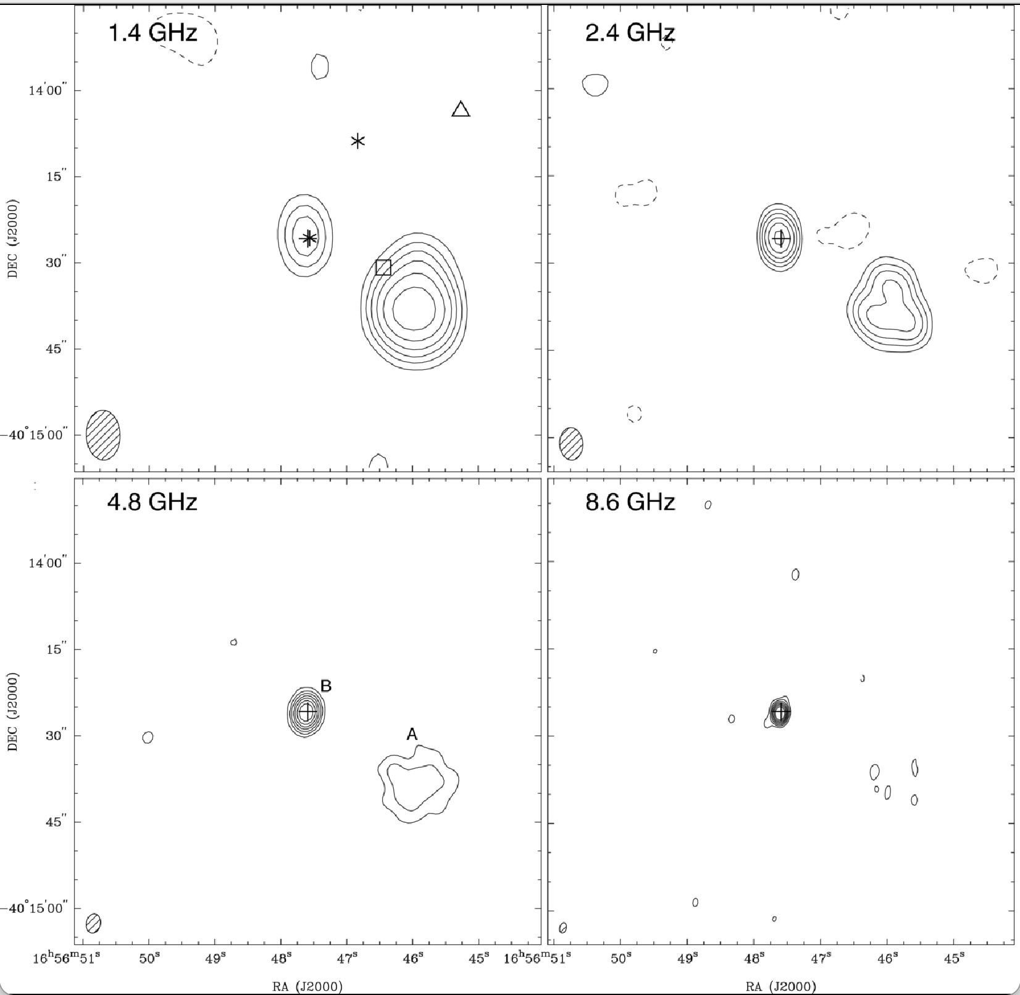
Сурет 1.5 – G345.0061+01.7944 көзінің радио континуумындағы ATCA эмиссия карталары [96]

1.6-суретте орта инфрақызыл эмиссиясының үш түсті кескінінде G345.0061+01.7944В құраушысы 4,5 мкм аралығында (жасыл түс) жарық, ықшам MIR көзімен, ал G345.0061+01.7944А құраушысы 8,0 мкм аралығында ең көрнекті диффузды эмиссияның кеңейтілген көзімен байланысы көрсетілген. Метанол мазерінің белсенділігі [97] жұмысында анықталып, екі позицияға қарай: біреуі B радио құраушысымен байланысты, екіншісі солтүстік-батысқа қарай шамамен 20′′ жерде орналасқан. Бұл орындар жасыл көздің орнымен сәйкес. В құраушысының радио континуумды спектрі оптикалық қалың HII аймағымен сәйкес келетіні анықталды.

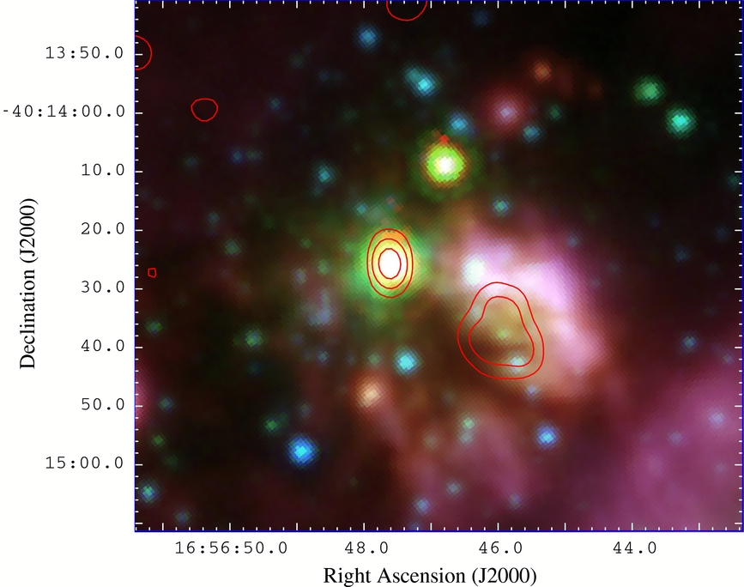

Сурет 1.6 – G345.0061+01.7944 үш түсті Spitzer бейнесі [97]

Тығыздығы тұрақты біртекті HII аймағының теориялық спектрінен эмиссия өлшемі $4.6×{10}^{8}пк{см}^{−6}$ және бұрыштық өлшемі 0′′.73 анықталды. HII аймағын қоздыру үшін қажетті иондаушы фотондардың жылдамдығы $1.7×{10}^{47}с^{−1}$, бұл B0 ZAMS бас тізбек жұлдызымен сәйкес. В құраушысы үш инфрақызыл (ИҚ) көздерінің біреуімен сәйкес, болометриялық ағыны 1,19 × 10⁻⁷ эрг с⁻¹ см⁻² , қорытындылай келе жақын арақашықтығы 1.7 кпк, ал жарықтылығы $L_{бол}=1.1×{10}^{4}L_{Күн}$, бұл B0.5 ZAMS бас тізбек жұлдыздарына тең. Бұл иондаушы фотондар ағыны (N≈1,7×10⁴⁶с⁻¹) радиоспектрлерді модельдеудің болжалды шамасынан кішірек, бұл көз радио аралықта шамадан тыс жарық береді. Дегенмен, біз болометриялық ағынды анықтауда айтарлықтай белгісіздік бар екенін ескереміз. [99] берген белгісіздік ауқымының жоғарғы шегіне жақын мән (1,94 × 10⁻⁷ эрг с⁻¹ см⁻²) радио және ИҚ жарқырауын фотоиондалған аймаққа сәйкес етеді.

1.6 G337.4032-00.4037 молекулалық ядросының зерттеулеріне шолу
Бұл джетке үмткер нысан RMS G337.4032-00.4037 (IRAS 16351-4722) көзімен байланысқан. 1.7-суретте 80"-80" өлшем аралығындағы екі радио: бірі ықшам жарық (А құраушысы), бірі әлсіз жарық (В құраушысы) көздерді көре аламыз. В құраушысы А құраушысынан солтүстік-шығықа қарай 13" қашықтықта орналасқан. Джетке үміткер А құраушысы барлық жиілік мәндерінде анықталмаған болса, ал В құраушысы 4.8-8.6 ГГц мәндерінде анықталған. [98] жұмысында 0.25 Ян шуыл деңгейінде анықталған метанол мазерімен байланысқан А құраушысында [99] жұмысында су мазері табылмаған.
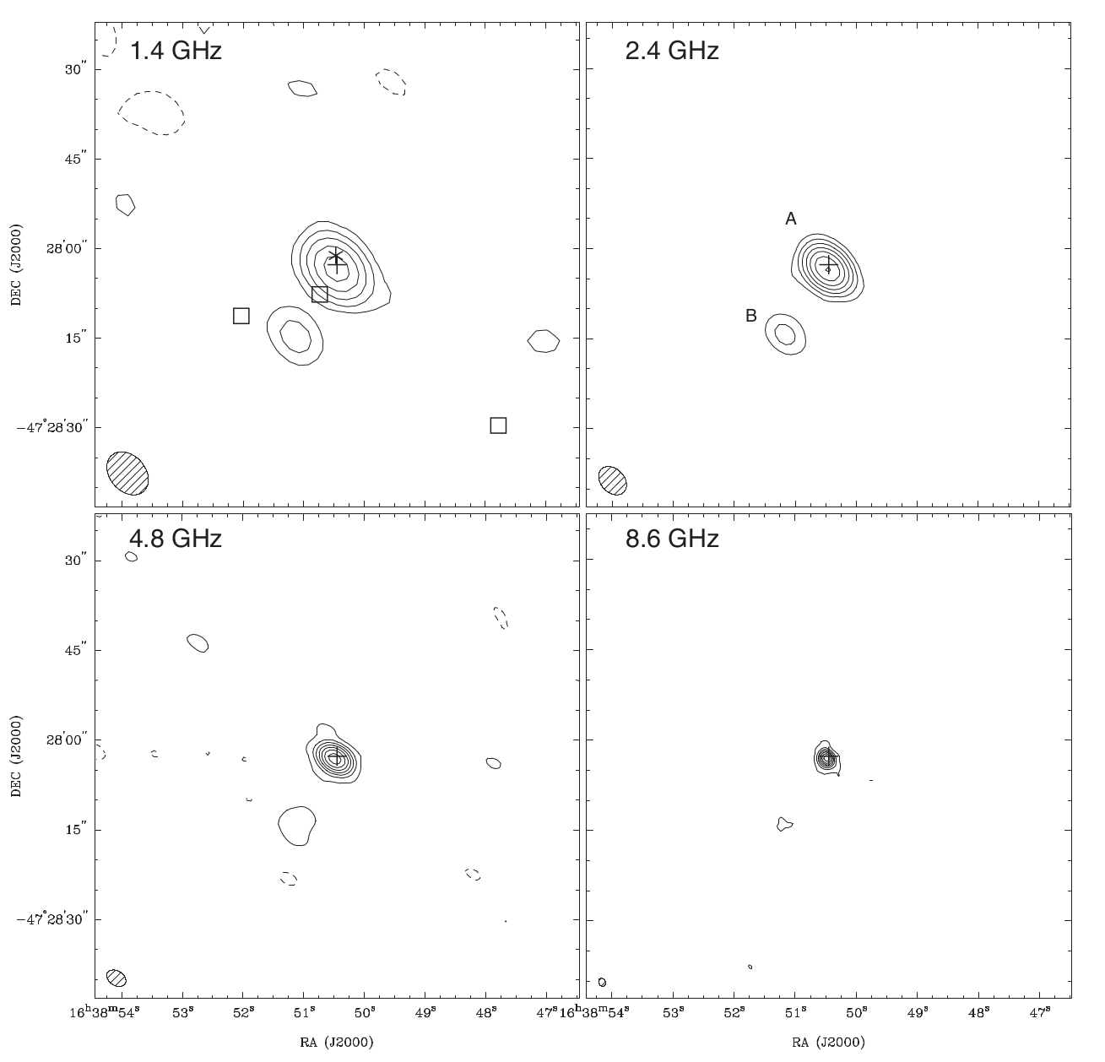
Сурет 1.7 – G337.4032-00.4037 радио континуум эмиссиясының ATCA карталары [98]

1.8-суретте осы аймақ бағытындағы MIR эмиссиясының үш түсті IRAC бейнесі мен қызыл контурлы 2.4 ГГц мәліметі көрсетілген. Бұл суреттен А құраушысының орталық, жарық, жасыл нысанды екені Spitzer бейнесінен көрінеді. Қорытындылай келе, бұл жұлдыз түзу аймағы 3.2 кпк қашықтықта орналасқан [100], болометриялық ағын арқылы есептелген болометриялық жарқырау [101] жұмысында ALMA көмегімен 345 ГГц жиілігіндегі континуум мен тиоформальдегид (H₂CS) бақылаулары 11 массивті протокластерлер зерттелген. Бұл жұмыста Hildebrand 1983 әдісімен бұлттың массасы $log\left(M_{бұлт}\right)=3.2L_{⨀}$ және $log\left(L_{бол}\right)=4.9L_{⨀}$ анықталды. Осы жұмыста G337.4032-00.4037 аймағынан 12 ыстық, жылы және салқын ядролар континуумда анықталған, оның 4,6,7,8,9 ядролар реті біздің бақылаулармен сәйкес келеді және осы аймақтарды H₂CS молекуласының эмиссия сызықтарының молшылдығы байқалады. Бұл жоғары газ температурасын жоғары H₂CS бағанының тығыздығымен байланысты екенін көрсетеді. H₂CS молекуласының молшылығы оның бағанының тығыздығымен оң корреляцияланады және жұлдыз түзуші аймақтардағы суық ядролардан ыстық ядроларға артады.
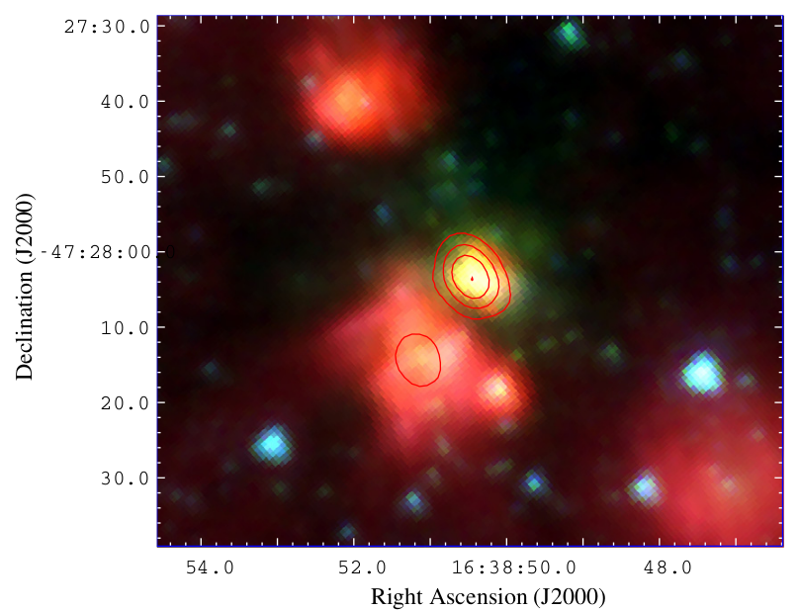

Сурет 1.8 – G337.4032−00.4037 Spitzer-GLIMPSE кескіндері арқылы жасалған үш түсті ИҚ кескіні [100]

[102] жұмысында IRAS 16351-4722 (бұдан әрі I16351) массивтік жұлдыз түзуші аймағына қарай 345 ГГц жиілікте континуум мен молекулалық сызықтарының ALMA секундтық ажыратымдылықтағы бақылаулары зерттелді. [101] жұмысында анықталғандай шаң тәрздес 12 ядролардың жоғары массалы 11.6M⨀ және төменгі массалы 1.7M⨀ ядролары молекулалық сызықтардың молекулалық сызықтардың шығарындаларын көрсетеді. Жоғарғы массалы ядролардан 29 түрдің 164 молекулалық ауысулар, ал төменгі массалы ядролардан 25 түрден 104 молекулалық ауысулар анықталды. CH₃OH, CH₃OCHO, CH₃OCH₃, C₂H₅OH және C₂H₅CN сияқты күрделі органикалық молекулалар екі ядрода тіркелді. Төмен массалы ядроның максималды айналу температурасы 130К болса, жоғары массалы ядрода 198 К тең болды. Сондай-ақ, жоғары массалы ядроның спектрінің сызық ені төмен массалыядродан үлкен. Төменгі массалы ядродағы, күрделі органикалық молекулалардың, сызықты ауысуларының көптігі, жоғары газ температурасы және кіші спектрлік сызық енінің болуы – массивті жұлдыз түзілу аймағында, массасы төмен, сызыққа бай ядроның бар екенін алғаш рет көрсетті, ал жоғары массалы бай ядро ыстық ядро қасиеттерін көрсетті.
Екі ядроның CH₃OH, CH₃OCHO, CH₃OCH₃ және C₂H₅OH молекулалық шығарылымдарын басқа әдебиетте жарияланған ыстық ядролармен салыстыру кезінде, біз екі ыстық ядроның да, төмен массалы бай ядроның да бір уақытта I16351-де анықталған.
[103] жұмысында сыртқы ағындардың жұлдыз қалыптасуындағы рөлін түсіну мақсатында ультра компактілі HII (УК HII аймақтары) аймақтарымен байланысты 11 массивтік протокластердегі сыртқы ағындарының физикалық параметрлерін зерттеген. ALMA CO (3–2), HCN (4–3) және HCO+ (4–3) ауысулары арқылы 106 ағынның сыртқа шығарылулары анықталып, жұлдыздардың динамикалық жасы анықталған. I16351-4722 жұлдыз түзу аймағын: I16351a үшін қызыл (-35, -48 км/c) және көк ығысудағы (-58,-45 км/с) және I16351b тек көк ығысудағы (-72,-45 км/с) ядроларына бөліп параметрлерін ің статистикалық мәндері анықталған. I16351a үшін қызыл ығысудағы динамикалық уақыты 600 жыл, ал көк ығысудағы мәні 2700 жыл болса, b құраушысы үшін көк ығысудың мәні 4200 жылды құрады.

1.7 G333.0162+00.7615 молекулалық ядросының зерттеулеріне шолу
RMS көзі болып табылатын G333.0162+00.7615 нысаны жоғары массалы жас жұлдызды объектісне (ЖМЖЖО) үміткер ретінде [99] анықталды. Оның жұмысында RMS көздерін пайдаланып, HII аймақтарды пішініне қарай 5 топқа бөледі: кометалы, ядро-гало, қабықшалы, бұрыс және шар тәріздес. G333.0162+00.7615 нысаны бұрыс формалы, бірнеше шыңы бар жоғары аймақтары бар пішінге классификацияланған. Guzman 2021 жұмысында спектрлік индексі 5.0 Ггц-тен 8.4 Ггц-ке өсуі себебінен джетке үміткер деп тапты. 8.6 Ггц жиілігіндегі ағыны 88.8 мЯн ең жақын қашықтығы 3.3 кпкте анықталған. Болометриялық жарықтылығы $L_{бол}=6.1×{10}^{4}L_{⨀}$.

2 ГК HII АЙМАҒЫМЕН ШЕКТЕЛГЕН G345.0061+01.7944 ЫСТЫҚ МОЛЕКУЛАЛЫҚ ЯДРОСЫНДАҒЫ АҒЫННЫҢ ҚҰЛАУ ҚОЗҒАЛЫСТАРЫ

2.1 Бақылаулар мен деректерді калибрлеу
Біздің негізгі ғылыми мақсатымыз – HC HII аймақтарының маңайында айналмалы ыстық молекулалық ядролардың болуын анықтау. ALMA Band 6 көмегімен, HC HII аймақтарымен байланысқан үш ЖМЖЖО-ді екі молекула: SO₂ және CH₃CN-дан шығарындылармен бақыланды. Көбіне бұл молекулалар өте жарық, жас әрі жоғары массалық жұлдыздар маңайында болатын айналмалы ыстық молекулалық ядроның жылдамдық градиентін қадағалап отыру үшін пайдаланылады.
Екінші ғылыми мақсатымыз – сутегі рекомбинация (CР) сызығын H29ɑ бақылау. Band-6 жолақ жиіліктерінде, шаң-тозаңды континуум эмиссияларынан қарағанда басым болғандықтан, СР сызығымен иондалған газды тіркеу ең тиімді тәсіл болып табылады. Егер осы кезеңге дейінгі HC HII аймақтарын сипаттаған зерттеулерінің физикалық суреті түбегейлі дұрыс болса, CР сызығының ағыны мен профильі дыбыс жылдамдығымен салыстырмалы кеңейетін тығыз фотоиондаушы газдың пайда болуымен сәйкес болуы керек. H29α сызығын зерттеудің негізі мысалы, иондалған газдың эмиссиясы диск акрециясымен қуаттанатын иондаушы джеттен келетінін анық ажырата аламыз, біз өте кең профильдерді күтеміз (~ 500 км/с). Таңдалған нысандар Гузман жұмысында көрсетілгендей радио көздердің бірі, олар жарық ЖМЖЖО қатарындағы анықталмаған, 8.6 Ггц жиілкте оптикалық қалың, иондаушы аймақтармен байланысқан. Бұл нысандар:
1. 5 кпк-тен жақын қашықтықта орналасқан;
2. ATLASGAL/Herschel шаң континуумынан 1 гр/см⁻² үлкен молекулалық баған тығыздығымен алынған;
3. 8,6 ГГц жиілікте 50 мДж-ден жоғары еркін ағындары (free-free fluxes) бар, бұл радио рекомбинация сызығын ALMA көмегімен оңай анықтауға мүмкіндік береді.
ГК HII аймақтарымен шектелген, көптеген айналмалы молекулалық ядролар SO₂ және CH₃CN молекулалары арқылы анықталған. Сол себепті SO₂ молекуласының 30(4,26)-30(3,27) және 32(4,28)-32(3,29) ауысулары мен CH₃CN 14-13 ауысуларының бақылауларын пайдаландық.
Бақылаулар ALMA 3-циклы аясында, 2016 жылы 21 мамырда 12 метрлік антеннаны қолдануымен жүргізілді. Осы толқын ұзындығындағы Alma көру өрісі ≈ 22" және максимумның жартысында толық енінің бастапқы сәулесі деп анықталды. Қос поляризация режимінде төрт спектрлік терезмен бақыланды. Бірінші терезе 256,302035 ГГц жиілігіне бағытталған, өткізу қабілеттілігі 1875,00 МГц және спектрлік ажыратымдылығы 1,129 МГц. Бұл қондырғы HC HII аймағынан H29ɑ радио рекомбинация сызығының (РРС) сәулеленуін көрсету үшін таңдалды. Екінші және үшінші терезелер сәйкесінше 258,388716 және 259,599448 ГГц жиіліктерге бағытталған, олардың әрқайсысының өткізу қабілеттілігі 234,38 МГц және жиілігі 488,281 кГц (≈ 0,564 км/с) бар каналдар. Бұл екі қондырғы жоғары қозу температурасы бар екі SO₂ желісіндегі болжамды ыстық ядроның сәулеленуін бақылау үшін таңдалды. Орталықта 257,325000 ГГц жиілікте орналасқан төртінші терезеде 468,75 МГц өткізу қабілеті және 488,281 кГц ажыратымдылығы бар. Бұл қондырғы CH₃CN сәулеленуін бақылау үшін таңдалды және бұл J=14-13 диапазонында кең ауқымды диффузиялық және шағын масштабты тығыз газдың температурасының жақсы көрсеткіші болып саналады.
J1427-4206 өткізу қабілеттілігі, J17-3342 фазалық, ал J1617-5848 ағын калибраторлары түрінде пайдаланылды. 2.1-кестеде нысандардың аты мен орындары және жылдамдықтары көрсетілген. Бастапқы интеграция уақыты 35 минутты құрады. Деректерді калибрлеу және қысқарту Common Astronomy and Software Applications (CASA) астрономиялық және бағдарламалық қосымшалардың көмегімен жүзеге асырылды. Континуум CASA uvcontsub көмегімен көрінетін еркін сызықты арналарды таңдаумен шегерілді. Бұл еркін-сызықты арналар tclean қосымшасында континуум суретін алу үшін жасалды.

Кесте 2.1 – Нысандардың параметрлері

Нысан аты | Орны (RA,DEC) (J2000) | Жылдамдығы
G345.0061+01.794B | 16:56:47, -40:14:25 | -17.0
G333.0162+00.7616 | 16:15:18, -49:48:52 | -49.5
G337.4032-00.4037 | 16:38:50, -47:28:02 | -40.3

Бұл диссериациялық жұмыстағы зерттеулердің өңдеулері MAdrid Data CUBe Analysis (MADCUBA) бағдарламасымен есептелді, нәтижелік кескіндер Python бағдарламау тілімен алынды. Осы жұмыста спектроскопиялық мәліметтер базасы ретінде Splatalogue, JPL, CDMS қолданылды.
ALMA радиотелескоптар кешені. ALMA (The Atacama Large Millimeter/submillimeter Array) (2.1-сурет) бұл жер бетіндегі ең күрделі астрономиялық обсерватория. Солтүстік Америкадан, Шығыс Азиядан және Еуропадан келген ғалымдар тобы Чилидің солтүстігінде ғаламат серпінді ғылыми құралды жасау мақстатында бірікті. ALMA ең алғашқы жұлдыздар мен галактикалар туралы бұрын-соңды болмаған мәліметтерді түсіріп, Құс Жолы галактикасының жүрегін зерттеп, планеталардың пайда болуын тікелей бейнеледі. 2.2-кестеде ALMA жолақтарының параметрлері, қабылдағыш технологиясымен қатар біренеше ақпараттар келтірілген. ALMA екі өлшемнен тұратын жоғары дәлдіктегі 66 антенналарды пайдаланады: олардың 54-інің ені 12 метр (39 фунт) және 12-сінің ені 7 метр (23 фунт) болып табылады. Бұл массивтің жалпы жинау ауданы 6600 шаршы метрден (71 000 шаршы фунт) асады.
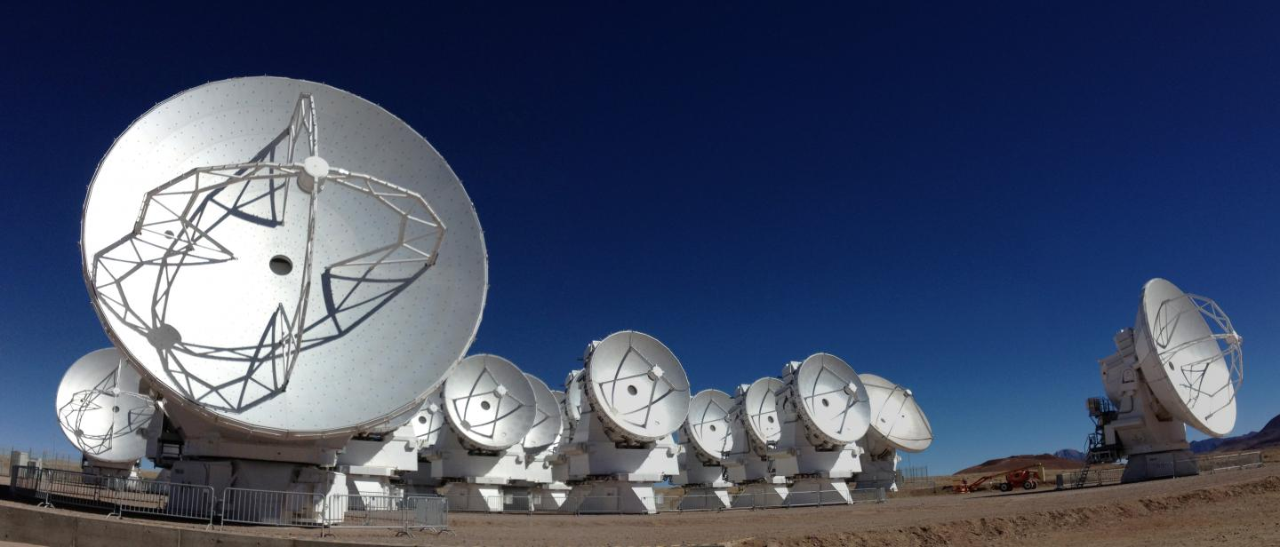

Сурет 2.1 – ALMA обсерваториясы

Кесте 2.2 – ALMA жолақтарының параметрлері

ALMA  Band | Толқын ұзындығы, λ | Жиілігі ГГц | Шуыл температурасы, К | Өндірушісі | Қабылдағыш технологиясы | Бақылау жылы
1 | 6-8.6 | 35-50 | 32 | ASIAA (Тайвань)/ NAOJ (Жапония) | HEMT | 2021
2 | 2.6-4.5 | 67-116 | 47 | OSO (Швеция) / NOVA (Нейдарландия)/ INAF (Италия)/ NAOJ (Жапония) | HEMT | 2023
3 | 2.6-3.6 | 84-116 | 60 | HIA (Канада) | SIS | 2009
4 | 1.8-2.4 | 125-163 | 82 | NAOJ Жапония |  | 2013
5 | 1.4-1.8 | 163-211 | 105 | OSO (Швеция) /NOVA (Нейдарландия) | SIS | 2016
6 | 1.1-1.4 | 211-275 | 136 | NRAO (АҚШ) | SIS | 2009
7 | 0.8-1.1 | 275-373 | 219 | IRAM (Франция) | SIS | 2009
8 | 0.6-0.8 | 385-500 | 292 | NAOJ Жапония | SIS | 2013
9 | 0.4-0.5 | 602-720 | 261 | NOVA (Нейдарландия) | SIS | 2011
10 | 0.3-0.4 | 787-950 | 344 | NAOJ Жапония | SIS | 2012

ALMA – радио және инфрақызыл аралықтағы ғарыштық сәулені зерттей алатаын түрлендіргіш телескоп. Ғаламдағы көптеген нысандар энергияның осындай түрін шығарады, сондықтан оны анықтау мүмкіндігі ондаған жылдар бойы астрономдар үшін маңызды болды.
Миллиметрлік және субмиллиметрлік аралықтағы жарық атмосферадағы су буымен оңай жұтылады. Чилидегі Атакама шөлінің құрғақ климаты мен экстремалды биіктігі (5000 метр немесе 16 500 фунт) – ғарыштағы әлсіз сигналдарды анықтау үшін қажетті жағдайларды қамтамасыз етеді. Арнайы тапсырыс бойынша жасалған, өте тығыз оралған 160 метрден 16 километрге дейінгі кең конфигурациялардан тұратын тасымалдаушылар арқылы 12 метрлік антенналарды әртүрлі орындарға жылжытуға болады. Бұл ұсақ деательдар үшін кеңейетілген массивтер, ал ықшам матрицалар күңгірт нысандарды бақылауға мүмкіндік береді. Толқын ұзындығы 1,1–1,4 мм болатын Band 6 жолағы, бізге: тұмандықтарда болатын суық газ, белсенді кометалардағы молекулалар, қызыл алып жұлдыздардың қалай қызатыны және гамма-сәулелерінің жарылуы, Ғаламдағы ең қуатты жарылыстар сияқты т.б. астрономиялық нысандардың әртүрлілігін зерттеуге мүмкіндік береді. Band 3-жолақпен қатар астрономдар 6-жолақты Күннің көзге көрінбейтін бөлшектерін, соның ішінде диаметрі Жерден екі есе дерлік үлкен күн дақтарының қараңғы, бұралған орталығының жаңа көрінісін ашу үшін пайдаланды.

2.2 G345.0061+01.7944 ядросының молекулалық сызықтар бақылаулары
CH₃CN спектрлік эмиссия талдаулары. 2.2-суретте G345.01B ГК HII аймағының центрінен диаметрі 0,5" болатын аймақ бойынша біріктірілген J=14→13, CH₃CN айналмалы ауысуы мен басқа да молекулалалардың сәулелену спектрі көрсетілген.
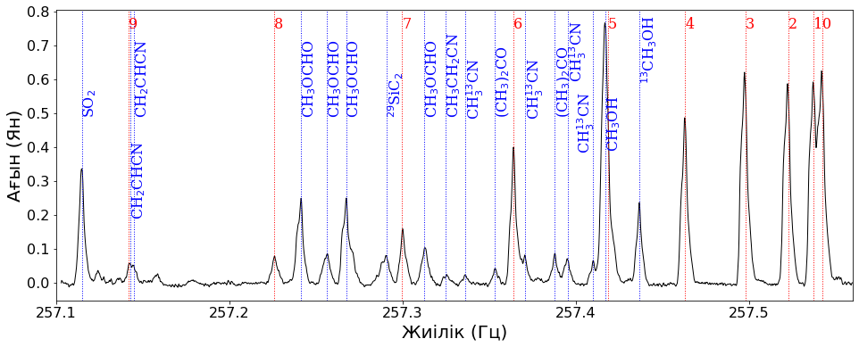
Сурет 2.2 – G345. 01B ГК HII аймағында 0,5" аймағынан алынған сәулелену спектрі

Олардың ауысулары, сызықтық жиіліктері және жоғарғы энергетикалық күй деңгейлері 2.3-кестеде келтірілген.
Кесте 2.3 – CH₃CN J = 14→13 спектрлік терезесінен табылған молекулалық сызықтардың параметрлері

Түрі | Ауысуы | Жиілігі  (ГГц) | $E_{u}$/k  (K)
CH₃CN | $${14}_{0}→{13}_{0}$$  $${14}_{1}→{13}_{1}$$  $${14}_{2}→{13}_{2}$$  $${14}_{3}→{13}_{3}$$  $${14}_{4}→{13}_{4}$$  $${14}_{5}→{13}_{5}$$  $${14}_{6}→{13}_{6}$$  $${14}_{7}→{13}_{7}$$  $${14}_{8}→{13}_{8}$$  $${14}_{9}→{13}_{9}$$ | 257.527  257.522  257.508  257.483  257.448  257.404  257.349  257.285  257.210  257.127 | 92.70  00.85  121.28  156.99  206.98  271.23  349.72  442.45  549.38  670.50
¹³CH₃OH | 15( 3,13)– 15( 2,14) +– | 257.422 | 321.79
CH₃OH | 18(3,16)–18(2,17) +– | 257.402 | 446.53
CH₃¹³COH | 14(1)–13(1), F=14–13  14(2)–13(3), F=14–13  14(3)–13(3), F=14–13  14(4)–13(4), F=14–13 | 257.393  257.380  257.355  257.321 | 99.80  121.23  156.94  206.93
(CH₃)₂CO | 24(3,22)–23(3,21) EE  24(3,22)–23(3,21) AE | 257.373  257.338 | 165.68  165.75
CH₃CH₂CN | 30(0.30)–29(0,29) | 257.310 | 193.54
CH₃OCHO | 21(9,13)–20(9,12)A  23(2,22)–22(2,21)E  20(5,15)–19(5,14)E | 257.298  257.242  257.227 | 377.19  342.23  142.79
CH₃OCHO | 20(5,15)–19(5,14)A | 257.253 | 142.79
²⁹SiC₂ | 11(4,8)–10(4,7) | 257.276 | 105.23
SO₂ | 7(3,5)– 7(2,6) | 257.100 | 47.84

J=14→13, CH₃CN айналмалы ауысуы 14 компоненттерін құрайды (K=0, 1,...13; K-молекуланың толық бұрыштық импульсінің оның негізгі айналу осіне проекциясы). Біздің бақылауларымыздан 10 компонентасы анықталды.
2.3-суретте CH₃CN үшін J=14-13 тізбегінің K=2, 3, 4 момент 0 (жоғарғы панельдер) және момент 1 (төменгі панельдер) сәулелену моменттерінің суреттері көрсетілген. K=0, 1, 5, 9 компоненттерінің моменттері көрсетілмеген, өйткені олар бір-бірімен немесе басқа молекулалық сызықтармен қабаттасқан. Ақ түсті контурлар — континуумды көрсетеді. Контур деңгейлері 10σ, 20σ, 40σ, 100σ, 200σ, 400σ және 800σ, мұндағы σ 0,3 мЯн/сәуле-ге тең. Жылдамдықпен біріктірілген момент 0 талдауынанан CH₃CN эмиссия қарқындылығының шыңы, континуум эмиссиясының шыңынан солтүстік-батысқа қарай шамамен ∼0.''4 ± 0."1 құрайды. Ағын мәні K=2, K=3 құраушыларына 3,5 Ян/сәуле км/с. K=4 құраушысына 2,5 Ян/сәуле км/с сәйкес келеді.
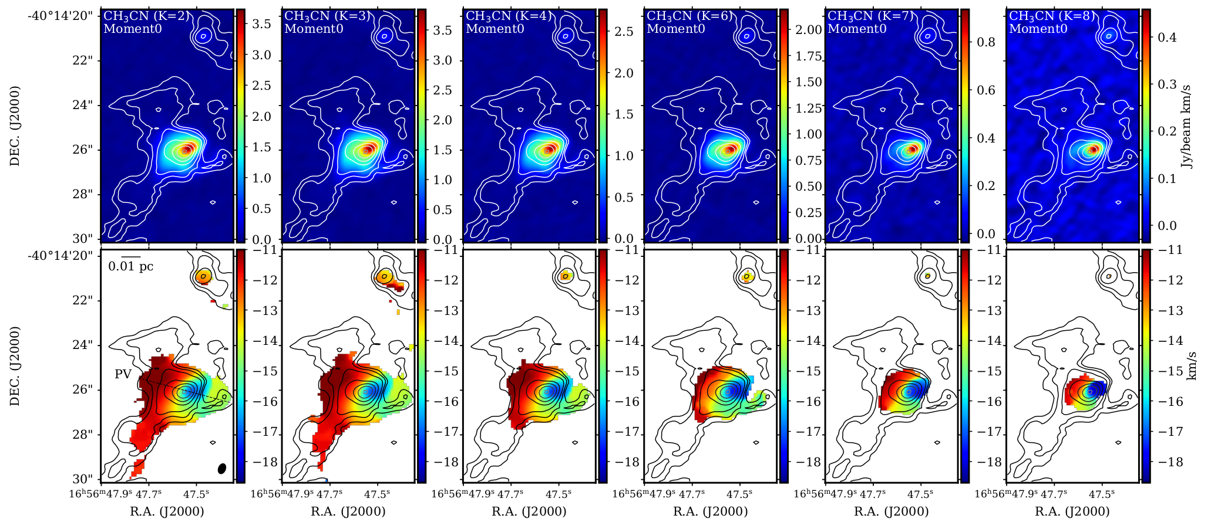
Сурет 2.3 - G345.01B HC H II аймағындағы CH₃CN J = 14-13 К=2, 3, 4 құраушыларының (момент 0-жоғарғы панельдер; момент 1-төменгі панельдер) момент карталары

Ал 6,7,8 компоненталарына арналған момент карталары 2.4-суретте бейнеленген. Момент 0 картасынан K=6 құраушысына 2 Ян/сәуле км/с, K=7 құраушысына 0,8 Ян/сәуле км/с, ал K=8 0,4 Ян/сәуле км/с мәніне азайады. Бірінші ретті моменттік кескіндер шамамен шығыстан батысқа қарай жылдамдық градиентін көрсетеді. Батыс жағында орташа жылдамдықтардағы артықшылықты көк ығысуға, ал шығыс жағында қызылға ығысуды көрсетеді. Көк ығысу нүктесі нөлдік ретті момент шыңы бағытында көрінеді. "Орталық көк дақ" функциясы 2.2-2.3 суреттерде көрсетілген барлық K компоненттерінде болады, бұл оның анықталуы сенімді нәтиже екенін растайды.

Сурет 2.4 - G345.01B HC H II аймағындағы CH₃CN J = 14-13 К=6, 7, 8 құраушыларының (момент 0-жоғарғы панельдер; момент 1-төменгі панельдер) момент карталары

2.5-суретте CH₃CN J=14-13, K=3 құраушысының, эмиссия арналарының карталары көрсетілген. Эмиссия әр 0,8 км/с өзгерісімен, -21,0 км/с жылдамдығымен батыстағы көк ығысудан бастау алып -11,4 км/с жылдамдығында эмиссияның максималды мәні 0,8 Ян/сәуле*км/с ие. Жоғарғы жылдамдықта эмиссияның қызылға -9,8 км/с шығысқа қарай ығысуын байқаймыз. 2.5-суретте «көбелек кескіні» құрылымы байқалады. Шығыста қызылға, батыста көк ығысуды шығаратын сәулеленуді көрсететін потенциалды толтырылған айналмалы торус кейпіндегі көбелектің денесі, көздің ортасынан өтеді. Осы торустың айналу осінен параллельді орналасқан иондалған газды оңтүстігінде солтүстігінде байқаймыз. Торустың көлемі мен қалыңдығы ұқсас және солтүстіктегі иондалған газ шығысқа қарай бағытталған, ал оңтүстіктегісі де біршама шығысқа бағытталған. Демек, көбелек кескіні толық орындалмаған, бірақ бақылау деректері оны толықтыруға жақындайды. Шамасы, біз көзді белгілі бір көру бұрышынан, яғни торус жақтауынан бақылап отырмыз.
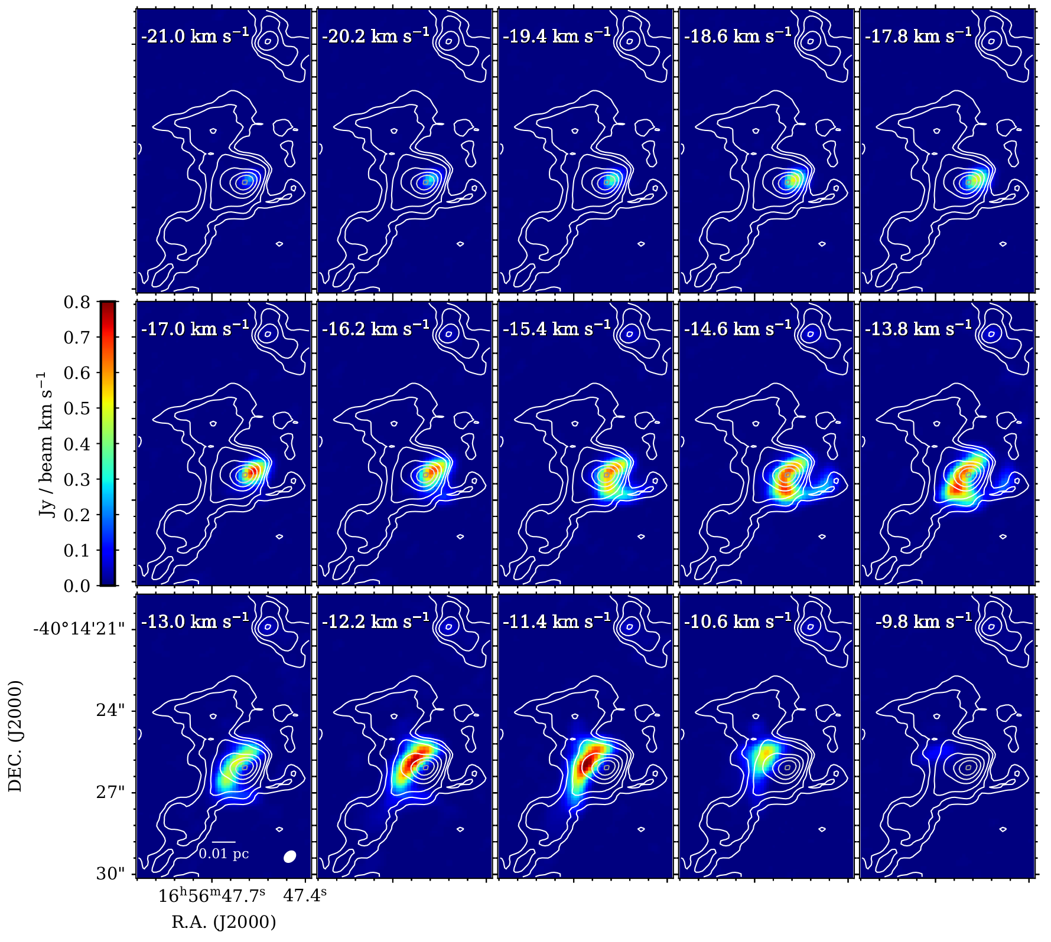
Сурет 2.5 – CH₃CN J=14-13, K=3 құраушысының арна карталары

"Орталық көк дақтың" ерекшелігі мен жылдамдықтың өзгеруі K=0, 1, 2, 3 құраушыларына сызылған, позиция мен сәулелену жылдамдығының диаграммалары (2.6-суретті қараңыз) бойынша талқыланады. Қызыл бөліктен көк бөлікке қарай, позиция бұрышы (П.Б.) 255°-қа тең, континуум шыңы арқылы өтеді. 3,8" қашықтықта, жылдамдықтың 4,3 км/с-ке өзгеруі айқын байқалады. Егер бұл жылдамдық градиенті гравитациялық айналуға байланысты болса, бұл 0,023 пк радиусындағы динамикалық массаны 51$M_{⊙}$ құрайды, яғни орталық объект массасының жартысынан аз. Біз ыстық молекулалық газ, орталық заттың маңында айналмалы қозғалыста болуы мүмкін деп болжаймыз.
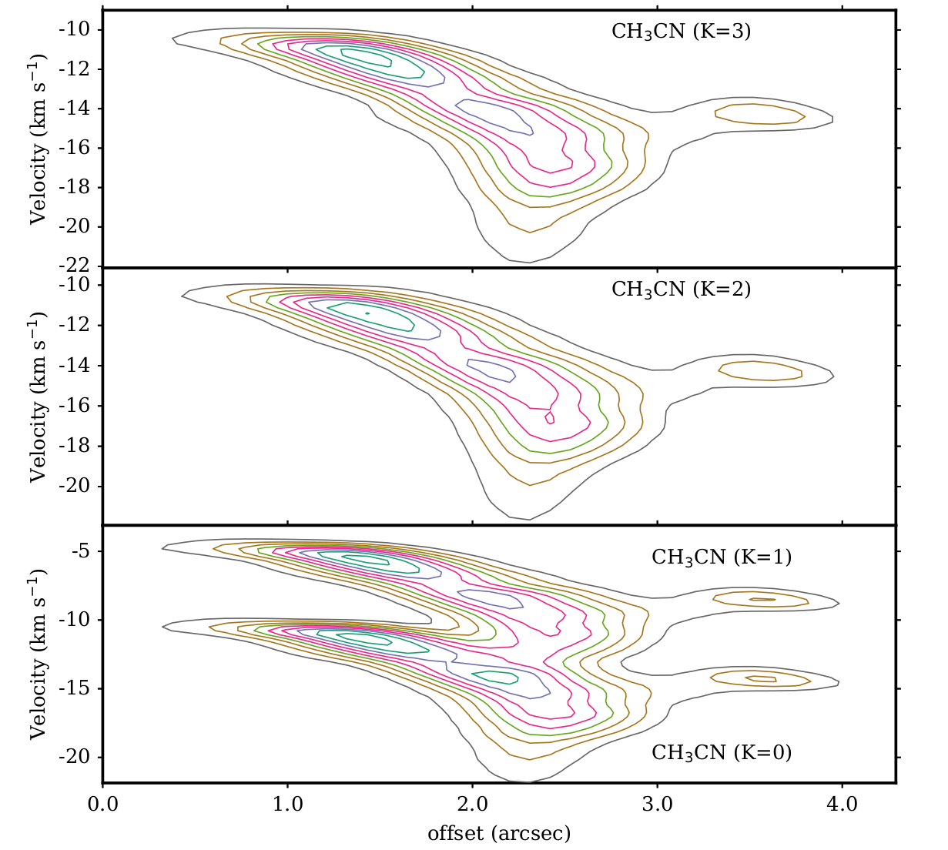

Сурет 2.6 – CH₃CN J=14-13, K=0, 1, 2 және 3 құраушыларының PV диаграммалары

Күкірт диоксидінің SO₂ спектрлік эмиссия талдаулары. Күкірт диоксидінің SO₂ спектрлік терезелерімен бақылау мәліметтерінен басқа, H29ɑ РРС спектрлік терезесінен күкірт диоксидінің SO₂ қосымша төрт ауысулары табылды. Олардың барлығы деңгейлерді негізгі күйден 50 К төмен температурамен байланыстырады. Ауысулар мен олардың параметрлері: жиілік, жоғарғы күйдің энергиясы, Эйнштейн А коэффициенті және жоғарғы күйдің статистикалық салмағы көрсетілген 2.4-кестеде келтірілген.

Кесте 2.4 – SO₂ молекуласының параметрлері

Ауысулар | Жиілігі, ГГц | Eu/k, K | A_{ul}, ${10}^{−4}$ см⁻¹ | g_{u}
Жоғарғы қоздыру сызықтары
30_{4,26} − 30_{3,27}  30_{4,28} − 30_{3,29} | 259.599  258.389 | 471.50  531.10 | 2.07  2.1 | 61  65
Төменгі қоздыру сызықтары
3_{3,1} − 3_{2,2}  4_{3,1} – 4_{2,2}  5_{3,3} – 5_{2,4}  7_{3,5} – 7_{2,6} | 255.958  255.553  256.247  257.100 | 27.62  31.29  35.89  47.84 | 0.66  0.93  1.07  1.22 | 7  9  11  15

2.7-суретте SO₂ молекуласының 30_{4,26}-30_{3,27}, 32_{4,28}-32_{3,29} және 3_{3,1}-3_{2,2} ауысуларына арналған момент карталары көрсетілген.

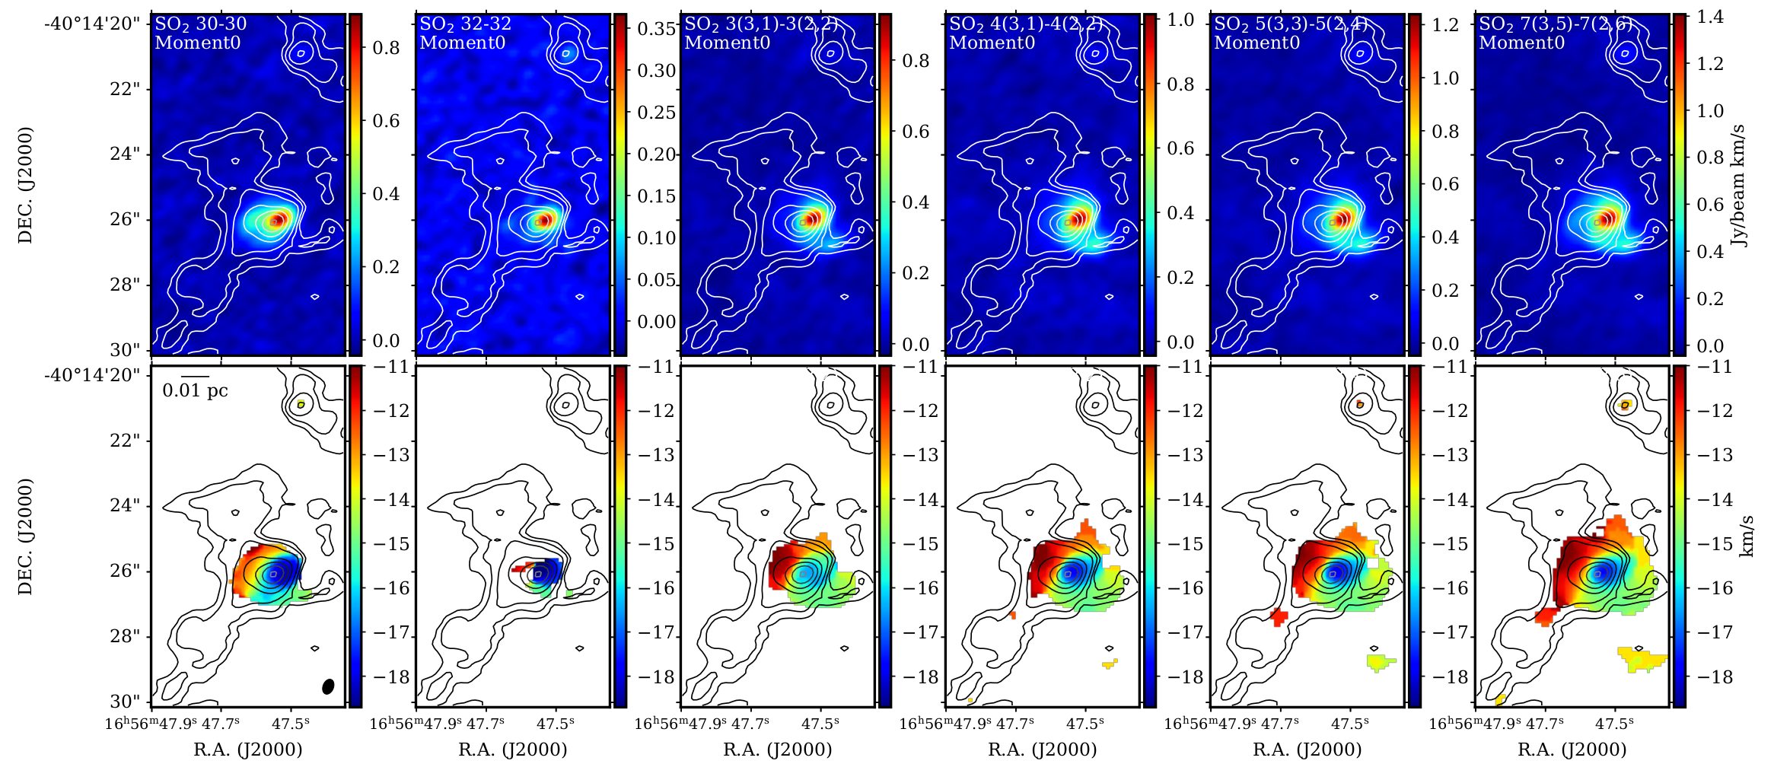

Сурет 2.7- SO₂ молекуласының ауысуларының: 30_{4,26}-30_{3,27}, 32_{4,28}-32_{3,29} және 3_{3,1}-3_{2,2} арналған момент карталары (0,1)

2.8-суретте SO₂ молекуласының ауысуларының: 4_{3,1}-4_{2,2}, 5_{3,3}-5_{2,4} және 7_{3,5}-7_{2,6} момент карталары бейнеленген. Жалпы SO₂-дегі интегралды қарқындылықтың шыңы CH₃CN сызықтарындағы шыңға ұқсас (<0,01), әрі 30_{4,26}-30_{3,27} пен 3_{3,1}-3_{2,2} ауысулары үшін ағын тығыздығы 0,8 Ян/сәуле*км/с, ал 32_{4,28}-32_{3,29} ауысуында 0,35 Ян/сәуле*км/с әрі ең ышқамды, 4_{3,1}-4_{2,2}, 5_{3,3}-5_{2,4} және 7_{3,5}-7_{2,6} ауысулары үшін сәйкес мәндерге; 1,0 Ян/сәуле*км/с, 1,2 Ян/сәуле*км/с, 1,4 Ян/сәуле*км/с ие екенін көреміз. Момент 1 талдауларында жылдамдық аралығы -18 км/с пен -11 км/с аралығында сызылған. Метил цианиді CH₃CN 14-13 сызығының момент 1 талдауының құрылымын қайталайды, "көк дақ" белгісі анық көрінеді.

Сурет 2.8 - SO₂ молекуласының ауысуларының: 4_{3,1}-4_{2,2}, 5_{3,3}-5_{2,4} және 7_{3,5}-7_{2,6} момент карталары (0,1)

2.3 Иондалған газ бен шаң континуумының талдаулары
Band-6 жолағындағы, континуумда жиіліктерде шаң шығарындылары басым болуы мүмкін, сол себепті сутегі рекомбинация сызықтары (СРС) иондалған газды бақылаудың ең тіке әдісіне айналады. Қарқындылық $V_{LSR}$=-44−тен 8 км/с дейін біріктірілді. Жылдамдықпен біріктірілген сызықтық эмиссиядағы шыңның орны 18,7 Ян/сәуле*км/с және шаң континуумының позициясымен сәйкес келеді (RA, Dec) (J2000) = (16^{h}56^{m}47,6±0,1^{s}, –40°14' 26,07±0,10") .
Бақыланған H29ɑ жарықтық үлестірімінің Гаусс сәйкестігі ГК HII аймағының төмендеген бұрыштық өлшемін $θ_{S}$ =√0."75 × 0."56 ≈ 0."65, көрсетеді және үлкен мен кіші осьтердің кішірейтілген орташа геометриялық мәніне сәйкес келеді, 2,38 пк қашықтық үшін бұл диаметрі 0,0075 пк-ке тең.
2.9-суретте сол жақ панельде шаң континуум контурларымен бірге жылдамдықпен біріктірілген H29α РРС момент 0 картасы, ал оң жақ панельде H29α РРС көзіне біріктірілген эмиссия спектрі бейнеленген. Сызық профилінің Гаусс жуықтауы 33,7± 2,3 км/с сызық енін және V_{LSR}= –18,1±0,9 км/с сызық центрінің жылдамдығын береді. Иондалған газдың және молекулалық бұлттың аздап ығысуынан, бұл жылдамдық CH₃CN және SO₂ молекулалық сызықтарының жылдамдықтарынан ерекшеленеді.

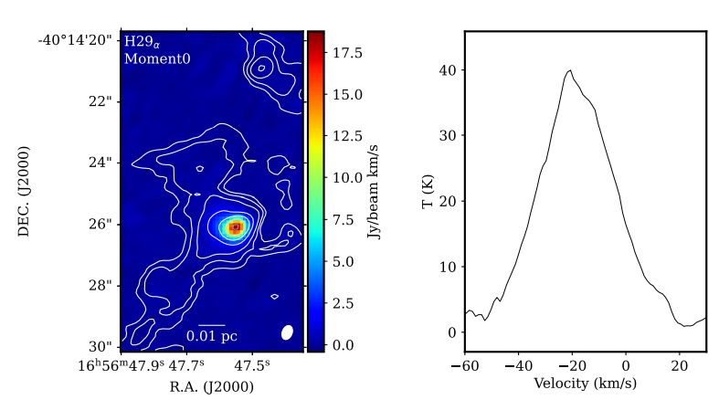

Сурет 2.9 – H29ɑ РРС момент 0 картасы мен спектрі

Электронның температурасын T_{e} есептеу үшін төмендегі өрнекті пайдаланамыз:

$T_{e}={\left[\left(\frac{6985}{α\left(ν,T_{e}\right)}\right)\left(\frac{ΔV_{H29α}}{kms^{−1}}\right)\left(\frac{S_{ff}}{S_{H29α}}\right){\left(\frac{ν}{GHz}\right)}^{1.1}{\left(1+\frac{N\left(He\right)}{N\left(H\right)}\right)}^{−1}\right]}^{0.87}$ (2.1)

мұндағы $S_{ff}$ - үздіксіз режимдегі ағынның тығыздығы, $S_{H29α}$- H29$α$ ағынының ең жоғарғы тығыздығы, α(v, Te) ≈ 1 - баяу өзгеретін жиіліктің функциясы, Ал N(He⁺)/N(H⁺) – He⁺ - ден H⁺ - ге дейінгі еркін күйдегі ағынның тығыздығы, S_{ff}, осы жиіліктегі шаң шығарудың үлесіне байланысты 256 ГГц үздіксіз жиіліктегі сәулеленуден алынбайды. Біз ГК HII аймағының параметрлері (шығарылулар көрсеткіші (ШК) және өлшем) арқылы бағаладық және төменгі жиіліктегі бақыланатын радио континуум спектрлерінің сәйкестігіне сүйене отырып, $S_{ff}$=325±65 мЯн мәнін алдық. Бақыланатын $S_{H29α}$=883±47 мЯн мәндерін және $ΔV_{H29α}$=33,7±2,3 км/с мәндерін пайдаланып, He⁺ концентрациясының Н⁺ концентрациясына қатынасы үшін 0,096 мәнін қабылдап, біз электрон температурасын T_{e} = 8094±1534 К анықтадық.
Электронның температурасымен байланысты, HII аймағының массасын есептеу үшін, Күн массасымен салыстырмалы мына өрнекпен анықтаймыз:

$\frac{M_{HII}}{M_{⨀}}=3.7×{10}^{−5}{\left(\frac{ν}{GHz}\right)}^{0.5}{\left(\frac{S_{ν}}{mJy}\right)}^{0.5}{\left(\frac{T_{e}}{{10}^{4}K}\right)}^{0.175}{\left(\frac{θ_{s}}{arcsec}\right)}^{0.5}{\left(\frac{D}{kpc}\right)}^{2.5}$ (2.2)
$EM=n_{e}^{2}\left(\frac{L}{AU}\right)f_{ν}$ (2.3)
2.3 өрнегі арқылы электронның тығыздығын есептейміз:

$n_{e}=\sqrt{\frac{EM}{{Lf}_{ν}}}$ (2.4)
$N_{L}=4.761×{10}^{48}s^{−1}α{\left(ν,T_{e}\right)}^{−1}{\left(\frac{ν}{GHz}\right)}^{0.1}{\left(\frac{D}{kpc}\right)}^{2}×\left(\frac{S_{ν}^{gas}}{Jy}\right){\left(\frac{T_{e}}{K}\right)}^{−0.45},$ (2.5)
Иондалған газ аймағының қосымша параметрлерін 256 ГГц жиілігінде, ағын тығыздығы 325±65 мЯн, бұрыштық өлшемі (0",65), электрон температурасы 8094±1534 К және қашықтық (2,38 кпк) континуум ағынының тығыздық мәндерін қолдана отырып, HII аймағы сфералық және біртекті деп алып 2.4-өрнек арқылы, (2,1±0,2)×10⁵ см⁻³ электронды тығыздықты анықтадық. Сәулелену мөлшері $EM=4.6×{10}^{8}±0.9×{10}^{8}пк{см}^{−6}$, иондалған газдың массасын 2.2-өрнек арқылы (3,6±0,3)×10⁻³ M⊙ есептедік.
HII аймағындағы жұлдыздың сәйкес түрін анықтау үшін біз секундына шығатын фотондарының санын және жұлдыздың айналасындағы газдың иондану күйін сипаттайтын қозу параметрін анықтайтын Лайман континуумының фотондар санын N_{L} есептейміз. 2.5 өрнек арқылы HII аймағын қоздыру үшін Лайман континуумы фотондар санын $N_{L}=2.6±0.6×{10}^{47}c^{−1}$ қажет. Бұл қателер қашықтықтың белгісіздігін қамтымайды. Егер біз 1,7 және 14,7 тең жақын және алыс қашықтықтарды қарастыратын болсақ, онда Лайман континуумының болжамды ағыны G345.01 B ГК HII аймағында сәйкесінше B0 және O5.5 типті негізгі тізбекте нөлдік жас жұлдызына тең массивтік жұлдыздың болуын болжайды. Бұл массасы 10 M⊙-нан 30 M⊙-ге дейінгі жұлдыздық объектіге сәйкес келеді.
Континуумның контурлары жоғарыда бейнеленген барлық момент карталарына салынған. Kонтинуум контурының деңгейлері 10σ, 20σ, 40σ, 100σ, 200σ, 400σ және 800σ, ал σ=0,3 мЯн/сәуле тең. Континуум шыңының ағыны 0,234 Ян/сәуле (<0."01) иондалған газ (H29ɑ РРС) концентрациясы орнымен сәйкес. Молекулалық газдардың CH₃CN және SO₂ жылдамдықпен біріктірілген қарқындылықтың шығарындылары континуум эмиссиясы шыңының солтүстік-батысына 0."4 ығысқан. Біз шаң континуумының ағынын 565±112 мЯн деп аламыз ол континуум картасындағы жалпы ағынынан 890±47 мЯн, еркін сәулеленудің 325±65 мЯн үлесін шегеру арқылы шықты.
Ядроның (орталық жұлдыз) массасы шаң континуумының ағынын қолдана отырып келесі теңдеуден алынады:

$M_{dust}=\frac{S_{1.1mm}×D^{2}}{k_{1.1mm}×B_{1.1mm}\left(T_{dust}\right)}$ (2.6)

мұндағы S_{1.1} мм-қатты жиіліктегі шаң ағыны, D-объектіге дейінгі қашықтық,ал k_{1.1}мм - шаң температурасы. $B_{1.1mm}T_{dust}$- Планк (абсолютті қара дененің сәулеленуі) функциясы болып табылады және біз бөлшектердің сәулелену коэффициентін қолданамыз, k_{1.1мм} = 0,0078 см² г⁻¹ бұл газдың шаңға қатынасы 100-ге тең деп болжанатын газ мәні. Шаң температурасын $T_{dust}$ = 250 К мәнін қабылдау арқылы (2.4 бөлімін қараңыз) 2.6-өрнек арқылы біз шаң массасын ≈4 М_{ʘ} аламыз (2,38 кпк қашықтық үшін). Бұл шаңның массасы 2.4-бөлімде көрсетілгендей орталық заттың массасынан едәуір аз, ал газдың массасы үлкен. Осыдан біз орталық жұлдыз гравитациялық өріске айтарлықтай әсер етеді деген қорытындыға келеміз.

2.4 CH₃CN мен SO₂ сәулелену сызықтарының айналмалы диаграмма әдісі
CH₃CN бағанының айналу температурасы мен жалпы тығыздығы MAdrid Data CUBe Analysis (MADCUBA), LTE бағдарламасынан алынған.
2.10-суретте радиацияның айналу диаграммалары ең жоғары күйде көрсетілген және шыңның позициясынан оңтүстік-шығысқа қарай (диаметрі 135° бұрыштарында) әр түрлі радиустармен (R₁ -ден R₅ дейін) орналасқан. Сақиналар шыңның аймағында орналасқан және ені 0."15-ге тең. Ішкі сақина (R₁) радиусы 0."33-ге тең. Баған тығыздығы N=7,4·10¹³± 1,9·10¹³ cм⁻² мен N=4,1·10¹³± 1,1·10¹³ cм⁻² аралығында табылды. Айналу температурасы "көк дақтан" (қоздырғыш жұлдыздан) молекулалық шекарадан (≈0,01 пк) алыстаған сайын, бұл құрылым 252±24 К күйінен 166±16 К төмендейді.

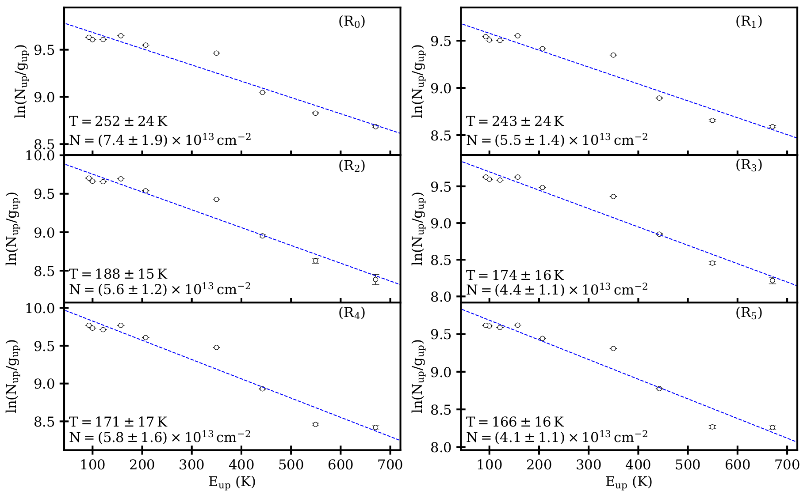
Сурет 2.10 — CH₃CN айналу диаграммалары

2.11-суретте CH₃CN айналу температурасының "көк нүктеге" дейінгі болжамды қашықтыққа тәуелділігі бейнеленген. Анықталған айналу температурасының дәрежелік заңына (power law) сәйкес келетін тәуелділігі $T_{rot}=154r^{−0.35±0.19}$ анықталды.
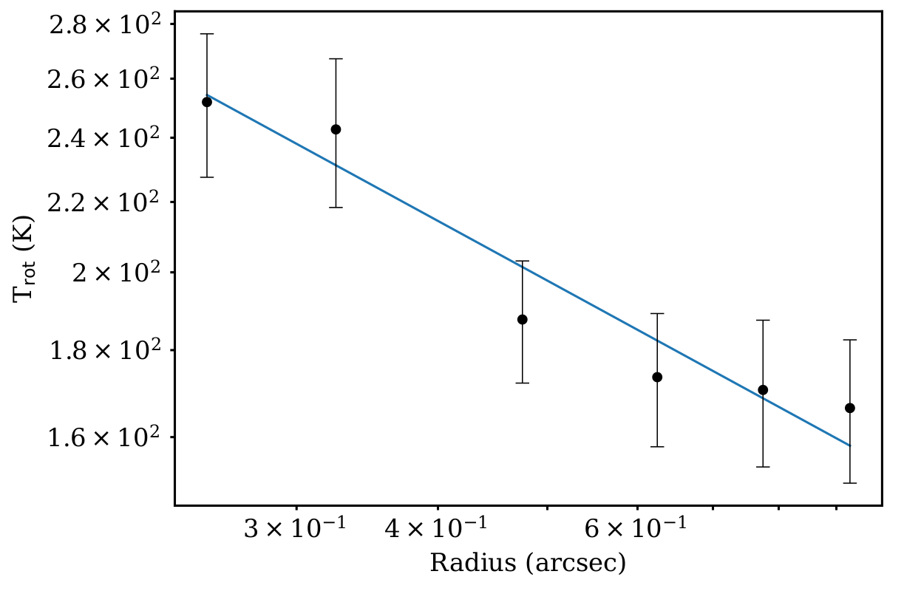

Сурет 2.11 - CH₃CN айналу температурасының "көк нүктеге" дейінгі болжамды қашықтыққа тәуелділігі
Бұл нәтиже молекулалық газдың ыстық шаңмен соқтығысуы нәтижесінде қызатынын көрсетеді, ол өз кезегінде орталық жұлдыз шығаратын сәулеленуді сіңіру арқылы қызады. Біз алыс инфрақызыл диапазондағы шаңның сәулелену қабілетінің қуат көрсеткіші β=0,08-ге тең сәулелену коэффициентінде, f=0,55-ке тең деп алып, орталық объектінің жарықтылығын L= 1,1×1L⊙ есептедік. Бұл жарқырауды, радио континуумды бақылау негізінде ГК HII аймағын иондайтын жұлдыздың жарқырауымен жақсы үйлеседі деп болжаймыз.
SO₂ сызығының төмен қоздырылған 4 сызықтарының сәулеленуінен біз MADCUBA көмегімен айналу температурасын аламыз. 2.12-суретте бүкіл аймақ үшін радиацияның айналу диаграммасы көрсетілген. Байқалған нәтиже сызықтық сәйкестік 40±6 Кельвин температурасын білдіреді. Деректер сызықтық сәйкестікпен жақсы үйлескендіктен, барлық SO₂ сызықтары оптикалық жұқа болып көрінеді.

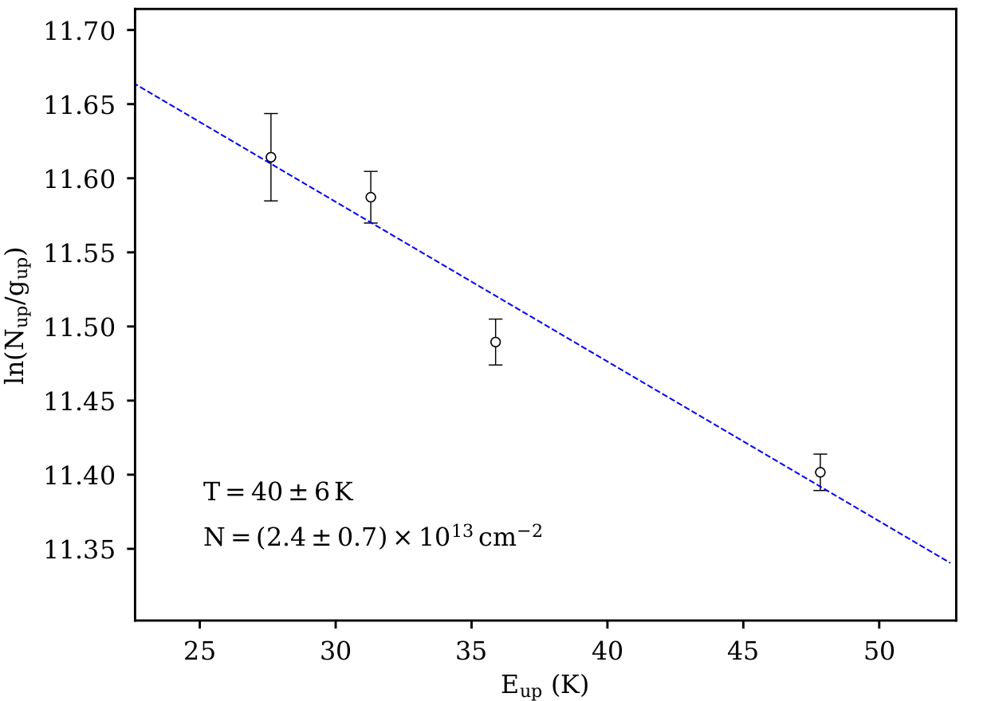

Сурет 2.12 – SO₂ төменгі қоздыру сызықтарының сәулеленуін қолданатын айналу диаграммасы

2.5 Молекулалық газдың кинематикасы: ағынның құлау құбылысы
ALMA деректерімен қамтылған спектрлік терезеде, қосымша спектрлік ерекшеліктер де кездеседі. CH₃CN және SO₂ сызықтық профильдері ғана емес, сонымен қатар 0",5 аймақтарда біріктірілген және G345.01B HC HII аймағында шоғырланған CH₃OCHO және ¹³CH₃OH сияқты басқа түрлердің сызықтары өздерінің сызықтық профильдерінде көк асимметрияны көрсетеді.
2.13-суретте CH₃CN J=14-13 ауысуының бірнеше негізгі құраушыларының, байқалған сызықтық профильдері (қызыл нүктелі сызықтармен белгіленген) "көк нүкте" позициясы бағытында көрсетілген. Бұл спектрлер сонымен қатар сызықтық профильдерінде көк асимметрияны толықтай көрсетеді. Сызықтық профильдердің бейнесі құлау кезінде пайда болатын "классикалық" асимметриялық сызықтық профильді анықтауға мүмкіндік береді яғни «көк дақ» құбылысы ағынның құлауын көрсетеді. Тиісті қызыл дағы жоқ, тек «көк дақты» бақылау ұсынылған ағынның құлау сценарийіне жақсы сәйкес келеді. Бұл сәйкессіздікті жұлдыз объектісінің жанында және оның алдында орналасқан болжамды қызыл дақтың күңгірттенуімен, алдыңғы қатарда орналасқан кеңейтілген қызыл жылжымалы газбен түсіндіруге болады. Момент 1 картасынан, орталық аймақ көк жағына ығысқан болып көрінеді, өйткені орталық жұлдыз объектісіне жақын және негізінен оның артында газдан шығатын көгілдір ығысу жұлдыздық объектінің алдында және орналасқан газдан қызыл ығысуға қарағанда күшті. Бұл асимметрия оптикалық тереңдік жеткілікті жоғары болған кезде пайда болады, сондықтан көру сәулесінің берілген жылдамдығында бақылаушыға қарайтын газ оның артындағы газдың сәулеленуін жасырады.

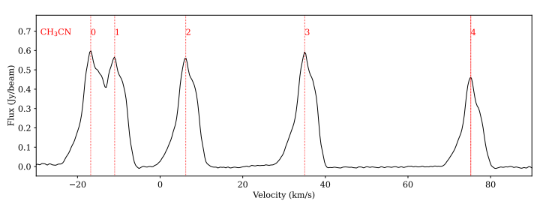

Сурет 2.13 — CH₃CN J=14-13 құраушыларының сызықтық профильдері

Орталықтан үлкен қашықтықта интегралдық қарқындылық төмендейді, көк және қызыл ығысулар бірдей болады, ал орташа өлшенген жылдамдық бұлттың жүйелік жылдамдығына жақындайды. Демек, түсетін конверттің бірінші ретті моменті нөлдік ретті моменттің шыңы бағытында көк жаққа ығысқан сәулелену нүктесімен сипатталады.
Ағынның құлау жылдамдығын, орталық массаны және құлау радиусын анықтау үшін біз «hallmark» моделін қолданамыз. Бұрыштық қашықтыққа байланысты бірінші ретті момент мәні CH₃CN ауысуының кеңейтілмеген k құраушылары үшін J=14-13 көмегімен "көк дақ" орны (RA, Dec) (J2000) = (16^{h}56^{m}47.6^{s}, -40°4'25."98) шыңының ортаңғы позициясы бойынша орталықтандырылған ені 0."05 концентрлі сақиналар бойынша бірінші ретті моментті орташалау арқылы алынды. Әр түрлі компоненттерге арналған бірінші ретті момент профильдері 2.14-суретте көрсетілген. Олар екі бөлек топқа жатады және әсіресе шыңның орналасуына жақын K=2,3,4 компоненттері үшін бірінші ретті момент мәндері K=6,7,8 компоненттеріне қарағанда жоғары. Алайда, K=7 компоненті K=2,3,4 компоненттерінен кейін шыңнан 0.”5-тен асады.
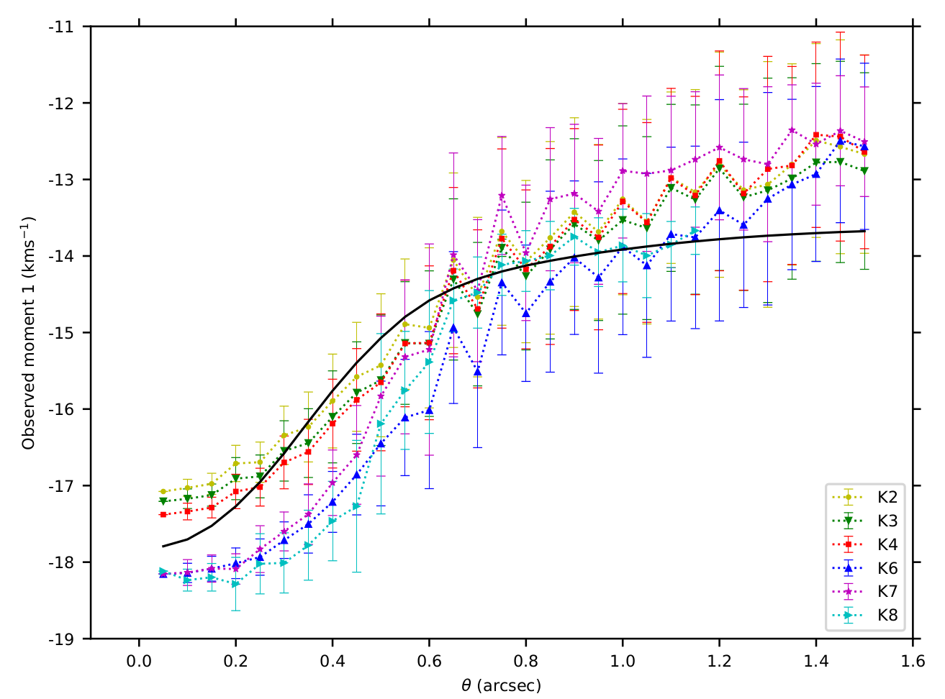

Сурет 2.14 – G345.01 бұрыштық қашықтыққа байланысты CH₃CN ауысуларына арналған бірінші ретті моменті

Айырмашылық ГК HII аймағына жақын ыстық газды зерттейтін сызықтардың жоғары K мәндеріне байланысты болуы мүмкін. Ең жақсы сәйкестік сәуленің өлшемінен әлдеқайда үлкен құлау радиусы, қоршаған газдың жылдамдығы $V_{LSR}$=-12,49±0,16 км/с және орталық массасы 172,8±8,8М⊙ (2,38 кпк қашықтық үшін және қате қашықтықтың белгісіздігін қамтымайды). Дәлдікті қамтамасыз ету және бағалау үшін модельдің қашықтықтың өзгеруіне сезімталдығы, біз бұл модельді 1,7 кпк-ге жақын қашықтықты қолдана отырып, қоршаған газдың жылдамдығы $V_{LSR}$=-12,46±0,16 км/с және орталық массасы 126,0±8,7М⊙ алдық. Бұл орталық масса Лайман фотондарының санынан әлдеқайда көп. Бұл әлі де құлап жатқан өте массивті жұлдыз бірдей массаның бас тізбегі жұлдызына қарағанда иондаушы фотондарды аз шығаратындығына байланысты болуы мүмкін. G345.0061+01.794B ГК HII аймағында "орталық көк дақ" қолтаңбасын нақты анықтау құлаған қозғалыстардың осы көздің газ кинематикасында негізгі рөл атқаратынын көрсетеді.
ALMA көмегімен біз G345.0061+01.794B ГК HII аймағында жоғары реттегі CH₃CN және SO₂ молекулалық сызықтарының және H29ɑ жоғары бұрыштық ажыратымдылықтағы радиорекомбинация сызығының сәулеленуін бақыладық. Осы бөлімнің негізгі нәтижелері мен қорытындылары:
Сәулелену CH₃CN J=14→13 айналмалы ауысуларының барлық он K құраушыларында және $30_{4,26}$− $30_{3,27}$және$32_{4,28}$ – $32_{3,29}$ сызықтарында анықталды. Интегралды молекулалық эмиссия жылдамдығының шыңы континуум шыңының солтүстік-батысына ығыса, шамамен 0."4±0."1 орналасқан.
Нөлдік момент карталарының шыңында орналасқан CH₃CN ауысуының барлық құраушыларында, SO₂ сызықтары мен кездейсоқ табылған барлық молекулалық сызықтардың бірінші ретті момент кескіндерінен бұлттың систематикалық жылдамдығына қатысты, орталық дақтың көк ығысуының сәулеленуі байқалды.
Метил цианид CH₃CN сызықтарының айналмалы сәулелену диаграммалары айналу температурасының "көк дақ" күйінде ең жоғары мәніне ие 252±24 К молекулалық құрылымның шетінде 166±16 К мәніне ( 2,38 кпк қашықтық үшін ≈1" – 0,01 пк) азаятындығын көрсетеді. Біздің бақылауларымыз ГК HII аймағындағы ішкі ыстық молекулалық ядроны көрсетеді. Сонымен қатар, төрт төмен қозу SO₂ сызығының сәулеленуі арқылы бұл бүкіл көзге интегралданған айналма үшін біз айналу температурасын 40±6 К бағалаймыз.
Бірінші ретті моменттік кескіндер мен молекулалық сәулелену арналарының карталары шамамен шығыстан батысқа қарай және негізінен батыс жағында көгілдір ығысу және шығыс жағында қызыл ығысу. Олар орташа жылдамдықпен жылдамдық градиентін көрсетеді. Жылдамдықтың өзгеруі 3."8 қашықтықта 4,3 км/с құрайды.
Сәулелену H29ɑ сызығында анықталынды және оның орташа жылдамдығы $V_{LSR}$=-18,1±0,9 км/с, ал сызық ені FWHM=33,7±2,3 км/c болды. Жылдамдықпен біріктірілген шығарылудағы шыңның орны шаң континуумының жағдайына сәйкес келеді. Радио рекомбинация сызығын бақылау иондалған газдың мына сипаттамалары: сәулелену радиусы R=0,0037 пк, иондалған газдың массасы (3,6±0,3)×10⁻³ M⊙, электронды температурасы T_{e}=8094±1534 К, сәулелену мөлшері $EM=4.6×{10}^{8}±0.9×{10}^{8}пк{см}^{−6}$, және электрондардың тығыздығы n_{e}=(2,1±0,2)×10⁵ см⁻³ анықталды.
Ағынның құлау қозғалыстарымен байланысқан "орталық көк дақ" кинематикалық сипаттамаларын модельдедік және 172,8±8,8 М⊙ (2,38 кпк қашықтық үшін) орталық массасын есептедік. Біз ГК HII аймағы иондалған газ аймағын шектейтін, 172,8±8,8 М⊙ орталық массаға қарай ағынның ішке құлауы мен айналмалы ыстық молекулалық газ құрылымымен қоршалған деп қорытындылаймыз. Теоретикалық «көбелек кескіні» құрылымы айналмалы торус жақтауынан бақыланған ал иондалған газ оған перпендикулярлы таралған деп болжанды [104].

3 G333.0162+00.7615 ЫСТЫҚ МОЛЕКУЛАЛЫҚ ҚОС ЯДРОСЫНЫҢ РАДИОАСТРОНОМИЯЛЫҚ ЗЕРТТЕУЛЕРІ

3.1 G333.0162+00.7615 қос ядросының молекулалық сызықтар бақылаулары
G333.0162+00.7615 ыстық молекулалық ядросының радиоастрономиялық мәліметтерін зерттеу барысында 8,414" қашықтықта орналасқан екі ядролы: А ядросы және В ядросы құрылымы анықталды. А ядросының координатасы: тік шарықтауы 16^{h}15^{m}18,44^{s} және еңкеюі -49°48΄44.04˝. В ядросының координатасы: тік шарықтауы 16^{h}15^{m}17.67^{s} және еңкеюі -49°48΄49.13˝. Бұл ядролар ATLASGAL көзі болып табылатын AGAL333.018+00.766 нысанынан 9 пк қашықтықта орналасқан [105].
3.1-суретте ақ контурмен континуум эмиссиясының деңгейлері көрсетілген, шамамен 10-нан астам ядролар көрінед. Алайда біздің молекулалық эмиссиялар негізінен А және В ядроларынан табылды.

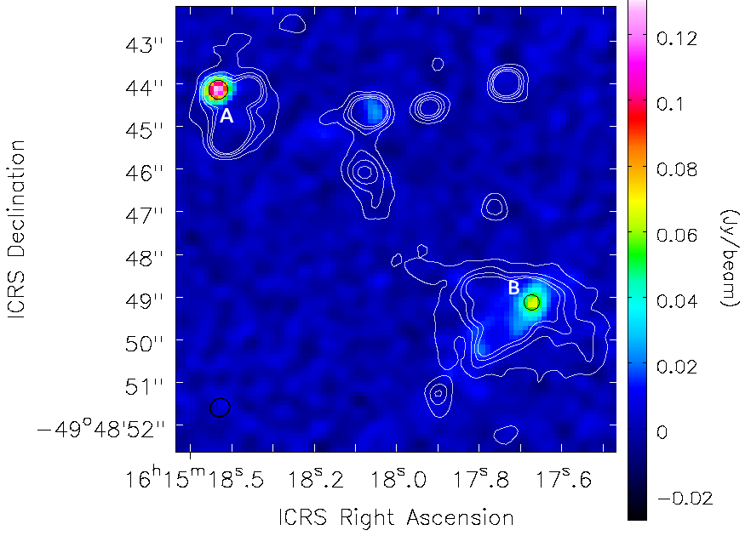

Сурет 3.1 – G333.0162+00.7615 ыстық молекулалық ядросының котинуум контурымен бақылау суреті

А және В ядросының шыңдарына сәйкес, шамамен бір сәулелі мөлшерлі 0.23" аймақтан алынған эмиссия сызықтары 3.2-суретте көрсетілген. А ядросында CH₃CN молекуласының 9 құраушысы анықталса, В ядросында 7 құраушылары анық табылды. Радио жылдамдығы V_{lsr}=-47.9 км/с құрайды. Сонымен қатар метил цианид CH₃¹³CN изотобының 3.2-суретте көрсетілгендей K=0, K=3, K=4, K=6, K=7 құраушыларының спектрлік сызықтары табылды. K=1, K=2, K=5 құраушыларының спектрлік сызықтары CH₃CN молекуласының сызықтарымен беттесе орналасқан. А ядросының спектрінен, В ядросымен салыстырмалы түрде, CH₃CN молекулалық сызығы симметриялы пішінге ие екенін байқаймыз, бұл шуыл деңгейіне де қатысты көрініс.
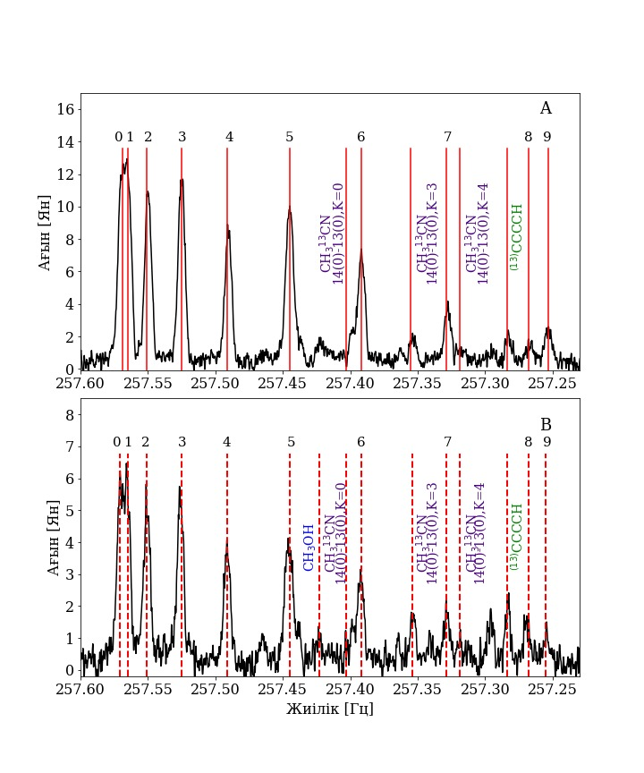
Сурет 3.2 – CH₃CN 14-13 ауысуының спектрлік терезесінен алынған спектрі

CH₃CN 14-13 ауысуының спектрлік терезесінен табылған сызықтардың параметрлері: жиілігі мен ауысулары 3.1-кестеде көрсетілген.

Кесте 3.1 - CH₃CN 14-13 ауысуының спектрлік терезесінен табылған сызықтар параметрлері

Реті | Химиялық атауы | Химиялық формуласы | Жиілігі | Ауысуы
1 | Пропонал | CH₃CH₂CHO | 257148 МГц | 24(7,18)-23(7,17)
2 | Метилцианид | CH₃CN, v=0 | 257522 МГц | 14(1)-13(1),F=14-13
3 | Метилцианид | CH₃CN, v=0 | 257527 МГц | 14(0)-13(0),F=14-13
4 | Метилцианид | CH₃CN, v=0 | 257508 МГц | 14(2)-13(2),F=14-13
5 | Метилцианид | CH₃CN, v=0 | 257483 МГц | 14(3)-13(3),F=14-13
6 | Метилцианид | CH₃CN, v=0 | 257488 МГц | 14(4)-13(4),F=14-13
7 | Метилцианид | CH₃CN, v=0 | 257404 МГц | 14(5)-13(5),F=14-13
8 | Метилцианид | CH₃CN, v=0 | 257349 МГц | 14(6)-13(6),F=14-13
9 | Метилцианид | CH₃CN, v=0 | 257285 МГц | 14(7)-13(7),F=14-13
10 | Метилцианид | CH₃CN, v=0 | 257211 МГц | 14(8)-13(8),F=14-13
11 | Метилцианид | CH₃CN, v=0 | 257127 МГц | 14(9)-13(9),F=14-13
12 | Метилцианид | CH₃¹³CN, v=0 | 257395 МГц | 14(1)-13(1),F=14-13
13 | Метилцианид | CH₃¹³CN, v=0 | 257380 МГц | 14(2)-13(2),F=14-13
14 | Метилцианид | CH₃¹³CN, v=0 | 257356 МГц | 14(3)-13(3),F=14-13
15 | Метилцианид | CH₃¹³CN, v=0 | 257321 МГц | 14(4)-13(4),F=14-13
16 | Метилцианид | CH₃¹³CN, v=0 | 257277 МГц | 14(5)-13(5),F=14-13
17 | Метилцианид | CH₃¹³CN, v=0 | 257222 МГц | 14( 6)-13( 6), F=14-13
18 | Метилцианид | CH₃¹³CN, v=0 | 257158 МГц | 14( 7)-13( 7), F=13-13
19 | Метил форматы | CH₃OCHO , v=1 | 257100 МГц | 21(11,11)-20(11,10)Е
20 | Пропонал | CH₃CH₂CHO | 257311 МГц | 42( 5,37)- 42( 5,38)
21 | Метил форматы | CH₃OCHO , v=1 | 257242 МГц | 23( 2,22)-22( 2,21) E
22 | Винилцианид | CH₂CH¹³CN | 257239 МГц | 27( 1,26)-26( 1,25)
23 | Метанол | CH₃OH, v_{t}=0 | 257422 МГц | 15( 3,13)- 15( 2,14) +-

3.3-суретте SO₂ 30(4,26)-30(3,27) молекуласының спектрі (қара түсті сызық) Гаусс сызығы (қызыл сызық) моделімен көрсетілген. Нәтижесінде спектрлік ені FWHM=7,84 км/с болса, радио жылдамдығы V_{lsr}=-49.5 км/с, баған тығыздығының логарифдік мәні logN=15,71 анықталды.

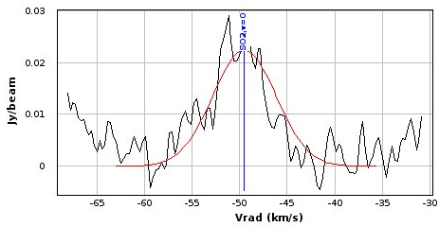

Сурет 3.3 – SO₂ 30(4,26)-30(3,27) молекуласының спектрі

3.4-суретте SO₂ 32(4,28)-32(3,29) ауысуының спектрі бейнеленген. Спектрлік ені FWHM=7,84 км/с болса, радио жылдамдығы V_{lsr}=-49.3 км/с, баған тығыздығының логарифдік мәні logN=15,47 анықталды.

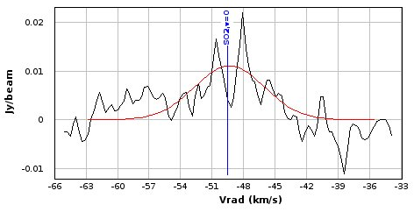

Сурет 3.4 - SO₂ 32(4,28)-32(3,29) ауысуының спектрі

Келесі бақылаудың спектрлік терезесінен екі ядро үшін молекулалық сызықтар анықталды. А ядросының центрінен алынған сәулеленудің спектрі 3.5-суретте көрсетілген. SO₂ төменгі қоздырылуындағы 4 ауысулары: 3_{3,1}-3_{2,2}, 4_{3,1}-4_{2,2}, 5_{3,3}-5_{2,4} және 7_{3,5}-7_{2,6} табылды. H₃CN, CH₂CH¹³CN, CH₃OH, ³⁴SO, HDCO т.б. молекулалық сызықтары анықталды.

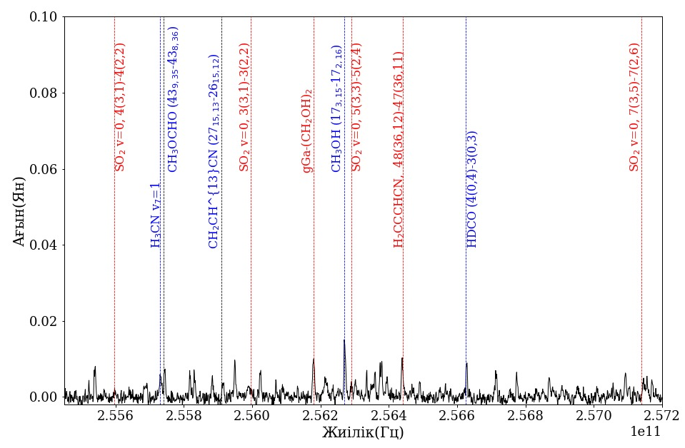

Сурет 3.5 – G333.0162+00.7615 А ядросының қосымша спектрлік терезесінен табылған спектрлер эмиссиясы

В ядросының центрінен алынған сәулелену эмиссиялары 3.6-суретте бейнеленген.
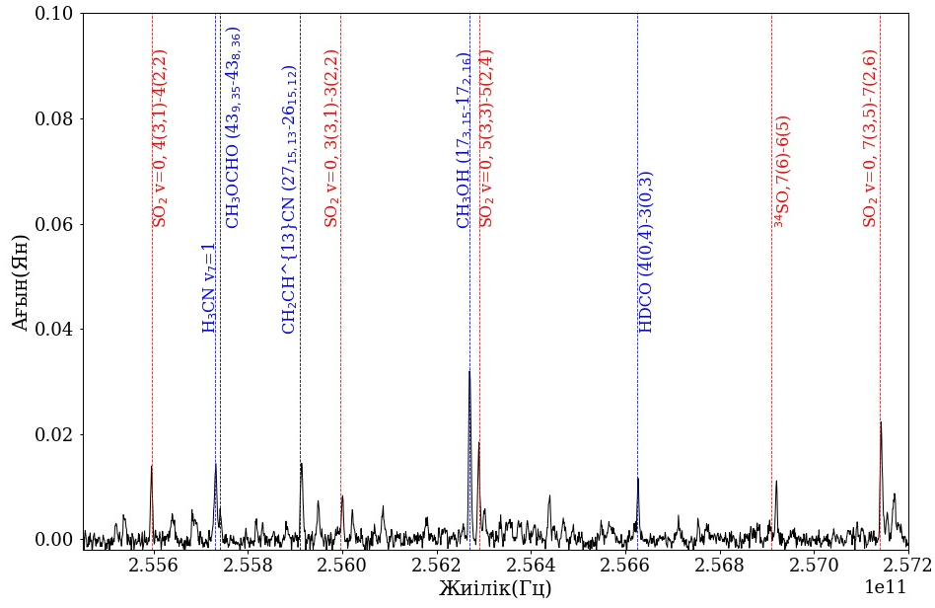

Сурет 3.6 – G333.0162+00.7615 В ядросының қосымша спектрлік терезесінен табылған спектрлер эмиссиясы
А ядросынан шуыл деңгейі әлдеқайда басым ~0.01Ян болғандықтан, жоғарыда табылған молекулалық сызықтар қарастырылмайды. Алайда HDCO мен CH₃OH молекулалық сызықтары екі ядро үшін табылып отыр. Қосымша спектрлік терезеден алынған бақылаулардан, G333.0162+00.7615 ядроларынан табылған молекулалық сызықтардың параметрлері 3.2-кестеде көрсетілген.

Кесте 3.2 – Қосымша спектрлік параметрлері

Реті | Химиялық атауы | Химиялық формуласы | Жиілігі, ГГц | Ауысуы
1 | Күкірт оксиді | ³⁴SO | 256.878 | 7(6)-6(5)
2 | Күкірт диоксиді | SO₂ | 256.247 | 3(3,1)-3(2,2)
3 | Күкірт диоксиді | SO₂ | 255.553 | 4(3,1)-4(2,2)
4 | Күкірт диоксиді | SO₂ | 256.247 | 5(3,3)-5(2,4)
5 | Күкірт диоксиді | SO₂ | 257.100 | 7(3,5)-7(2,6)
6 | Формальдегид | HDCO | 256.586 | 4(0,4)-3(0,3)
7 | Метанол | CH₃OH v_{t}=0 | 256.228 | 17(3,15)-17(2,16)+-
8 | Цианоацетилин | HC₃N | 255.689 | l= 1f
 | Метил формат | CH₃OCHO | 255.699 | 43(9,35)-43(8,36)E
 | Виниль Цианид | CH₂CH¹³CN | 255.872 | 27(15,13)-26(15,12)
11 | Цианоаллен | H₂CCCHCN | 256.398 | 48(36,12)-47(36,11)
12 | Этилен глюколь | gGa-(CH₂OH)₂ | 255.906 | 32( 6,26) v=1 31( 7,24) v= 0

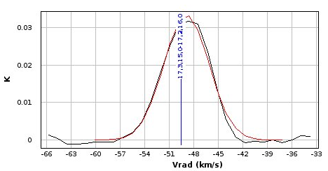
CH₃OH 17_{3,15}-17_{2,16} молекулалық сызығы 3.7-суретте Гаусс сызығы моделімен бейнеленген.

Сурет 3.7 – CH₃OH 17_{3,15}-17_{2,16} молекулалық сызығы
Сәйкесінше спектрлік ені FWHM=6,48 км/с болса, радио жылдамдығы V_{lsr}=-49.6 км/с, баған тығыздығының логарифдік мәні logN=14,08 анықталды.
HDCO 4_{0,4}-3_{0,3} молекулалық сызығы 3.8-суретте бейнеленген. Жүргізіліген Гаусс сызығы нәтижесінде спектрлік ені FWHM=6,44 км/с болса, радио жылдамдығы V_{lsr}=-48.6 км/с, баған тығыздығының логарифдік мәні logN=12,0 анықталды.
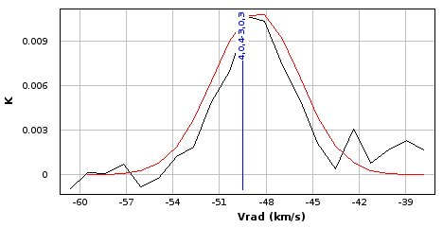

Сурет 3.8 – HDCO 4_{0,4}-3_{0,3} молекулалық сызығы

3.2 Молекулалық газдың жылдамдық таралулары мен динамикасы
CH₃CN 14-13 ауысуының K=2, K=3, K=4, K=6 құраушыларына арналған момент карталары 3.9-суретте бейнеленген: сол жақтағы панельдер момент 0 талдауларын көрсетеді. Ол молекулалық газдың ағын тығыздығын сипаттаса, оң жақтағы панельдер момент 1 талдауларын бейнелейді. Ақ түсті контурлар деңгейі бұл континуум шуыл деңгейіне байланысты сызылған: 0.001, 0.006, 0.011, 0.021, 0.031,0.05 және 0.06 Ян/сәуле. Сол жақ бұрыштағы ақ шеңбер сәулелі өлшемді бейнелейді. Момент 0 талдаулары CH₃CN газының тығыз аймағы А және В ядролары үшін континуумның центріне сәйкес келеді. Барлық құраушыларда А ядросында ағын тығыздығының таралуы қарқынды ~0.2-0.6 Ян/сәуле км/с құрайды. Ал В ядросы үшін ағын тығыздығының мәні едәуір төмен ~0.15-0.3 Ян/сәуле км/с.
Момент 1 талдаулары газдың таралу жылдамдығы мен бағытын көрсетеді. Барлық құраушылар үшін жылдамдық -48 км/с -52 км/с аралығына келтірілген. А ядросының жылдамдық таралуында -52 км/с солтүстік-шығыс тан -48 км/с жылдамдықпен оңтүстік-батысқа қарай анық өзгерісті көреміз. В ядросы үшін K=2, K=3 құраушыларында жылдамдық ~-50.5 км/с оңтүстік-батыстан -49 км/с солтүстік-шығысқа қарай өзгерісін көреміз. K=4 пен K=6 құраушыларында ықшамдалған, осы құрылымды -50 км/с пен -51 км/с аралығындағы өзгеріспен қайталайтынын көреміз.

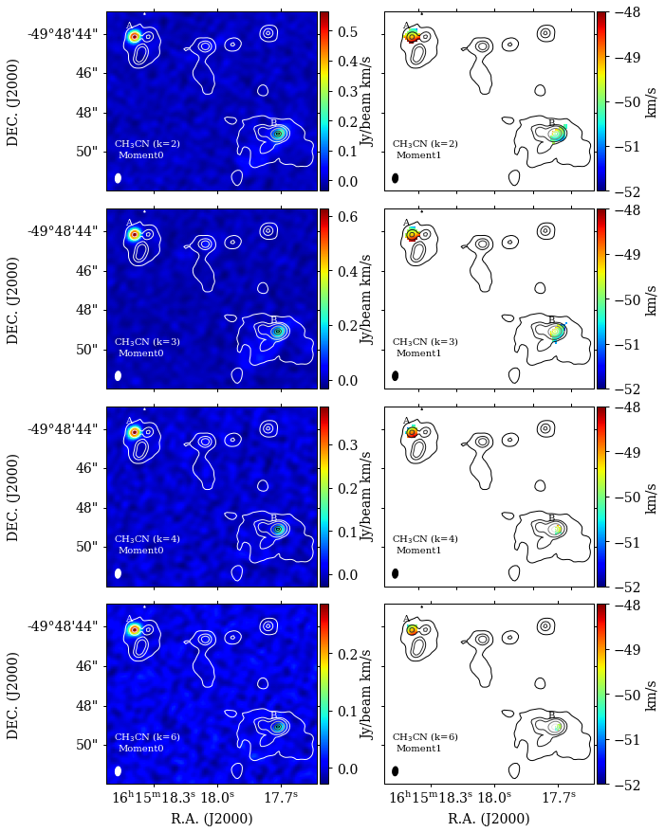
Сурет 3.9 – CH₃CN 14-13 ауысуының K=2, K=3, K=4, K=6 құраушыларына
сызылған момент карталары

3.10-суретте SO₂ молекуласының сол жақ панельдерде 30(4,26)-30(3,27) ауысуы үшін момент 0,1 талдаулары және оң жақ панельде 32(4,28)-32(3,28) ауысуына арналған момент карталары бейнеленген. 30(4,26)-30(3,27) ауысуы үшін момент 0 талдауынан А ядросына ағын тығыздығы 0,14 Ян/сәуле км/с мәнді қабылдайды. 32(4,28)-32(3,28) ауысуында ағын тығыздығы 0,08 Ян/сәуле км/с мәнге ие. В ядросында осы екі ауысулардың байқалмағанын көреміз, яғни біз В ядросында табылмады деп қорытындылаймыз. Момент 1 талдаулары да тек А ядросында жылдамдық өзгерісін көрсетеді. Жылдамдық картасы -52 км/с солтүстік-батыстан -52 км/с оңтүстік-шығысқа қарай таза градиентті көрсетеді.
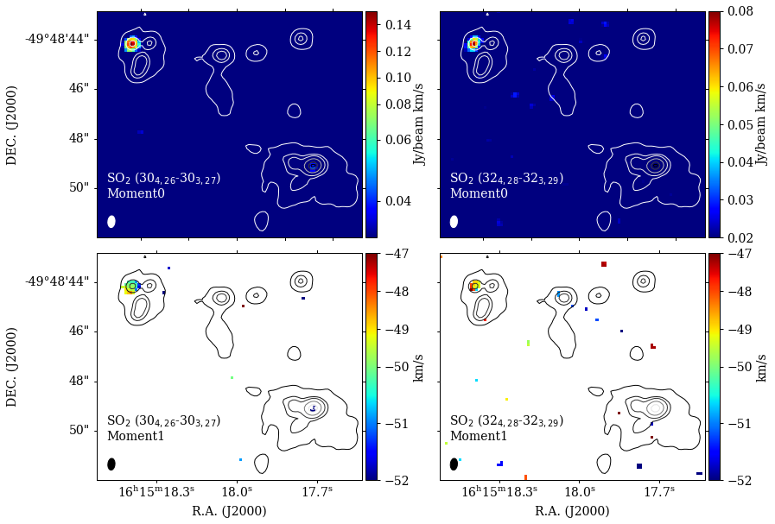
Сурет 3.10 – SO₂ молекуласының 30(4,26)-30(3,27) пен 32(4,28)-32(3,28) ауысуларына арналған момент карталары

3.11-суретте CH₃OH 17_{3,15}-17_{2,16} молекулалық сызығының момент карталары бейнеленген. Момент 0 талдауынан А ядросына ағын тығыздығы 0,4 Ян/сәуле км/с, В ядросы үшін ~ 0,2 Ян/сәуле км/с мәнді қабылдайды. Момент 1 талдауларынан: А ядросы үшін -50 км/с солтүстік-шығыстан -52 км/с оңтүстік-батысқа қарай, ал В ядросы үшін -52 км/c оңтүстік-батыстан -48 км/с солтүстік-шығысқа қарай градиентті көрсетеді. Молекулалық сызықтың спектрінен де байқағанымыздай, екі ядродан анық табылды.

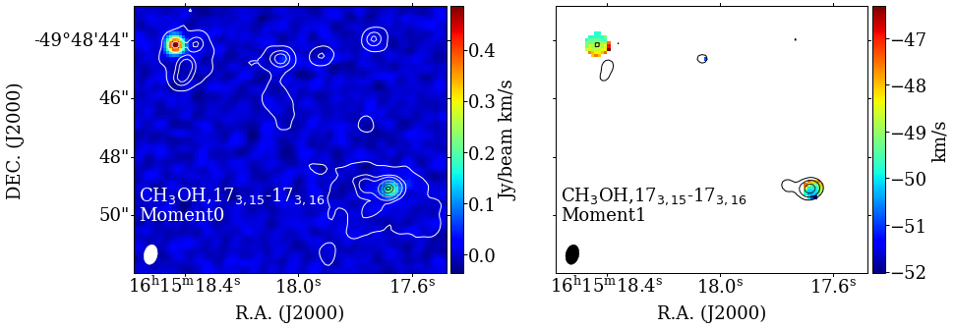
Сурет 3.11 – CH₃OH 17_{3,15}-17_{2,16} молекулалық сызығының момент карталары

3.12-суретте HDCO 4_{0,4}-3_{0,3} молекулалық сызығының момент карталары бейнеленген.
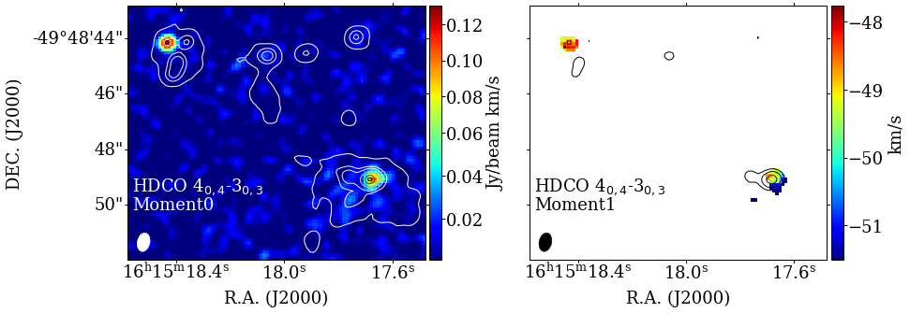

Сурет 3.12 – HDCO 4_{0,4}-3_{0,3} молекулалық сызығының момент карталары

HDCO сызығы А ядросында ағын ~0,12 Ян/сәуле км/с мәнімен, В ядросында ~0,10 Ян/сәуле км/с ағын мәнімен күшті сызықтарға ие екенін көреміз. Жылдамдық таралу картасынан А ядро үшін ~-49,5 км/с жылдамдықпен солтүстік-шығыстан -48 км/с оңтүстік батысқа айқын таза граедиентті көреміз. В ядросы үшін көк ығысудың мәні -51 км/с жылдамдықпен оңтүстік-батыстан солтүстік-шығысқа қызылға -48,5 км/с мәнімен ығысуы көрінеді. 3.13-суретте SO₂ төменгі қоздырылуындағы ауысуларының: 4_{3,1}-4_{2,2}, 5_{3,3}-5_{2,4} және 7_{3,5}-7_{2,6} момент карталары бейнеленген. Спектрлерінен (3.3-бөлімде) көрінгендей, момент 0,1 талдауларынан да тек А ядросы үшін осы молекулалық сызықтардың анықталғанын байқаймыз. 4_{3,1}-4_{2,2} ауысуында 0,12 Ян/сәуле км/с мәнімен, 5_{3,3}-5_{2,4} ауысуында 0,14 Ян/сәуле км/с, 7_{3,5}-7_{2,6} ауысуында 0,2 Ян/сәуле км/с континуумының тығыз аймағымен сәйкес. Момент 1 талдауларынан 4_{3,1}-4_{2,2} пен 7_{3,5}-7_{2,6} ауысуларының жылдамдық өзгерістерінің бағыты ұқсас: көк ығысу солтүстік-шығыстан -52 км/с жылдамдықпен оңтүстік-батысқа -48 км/с қызыл ығысуға қарай жылжуын көреміз. 5_{3,3}-5_{2,4} ауысуында жылдамдық өзгерісінің бағыты солтүстік-батыстан -51,5 км/с жылдамдықпен оңтүстік-шығысқа -48,5 км/с жылдамдықпен өзгереді.

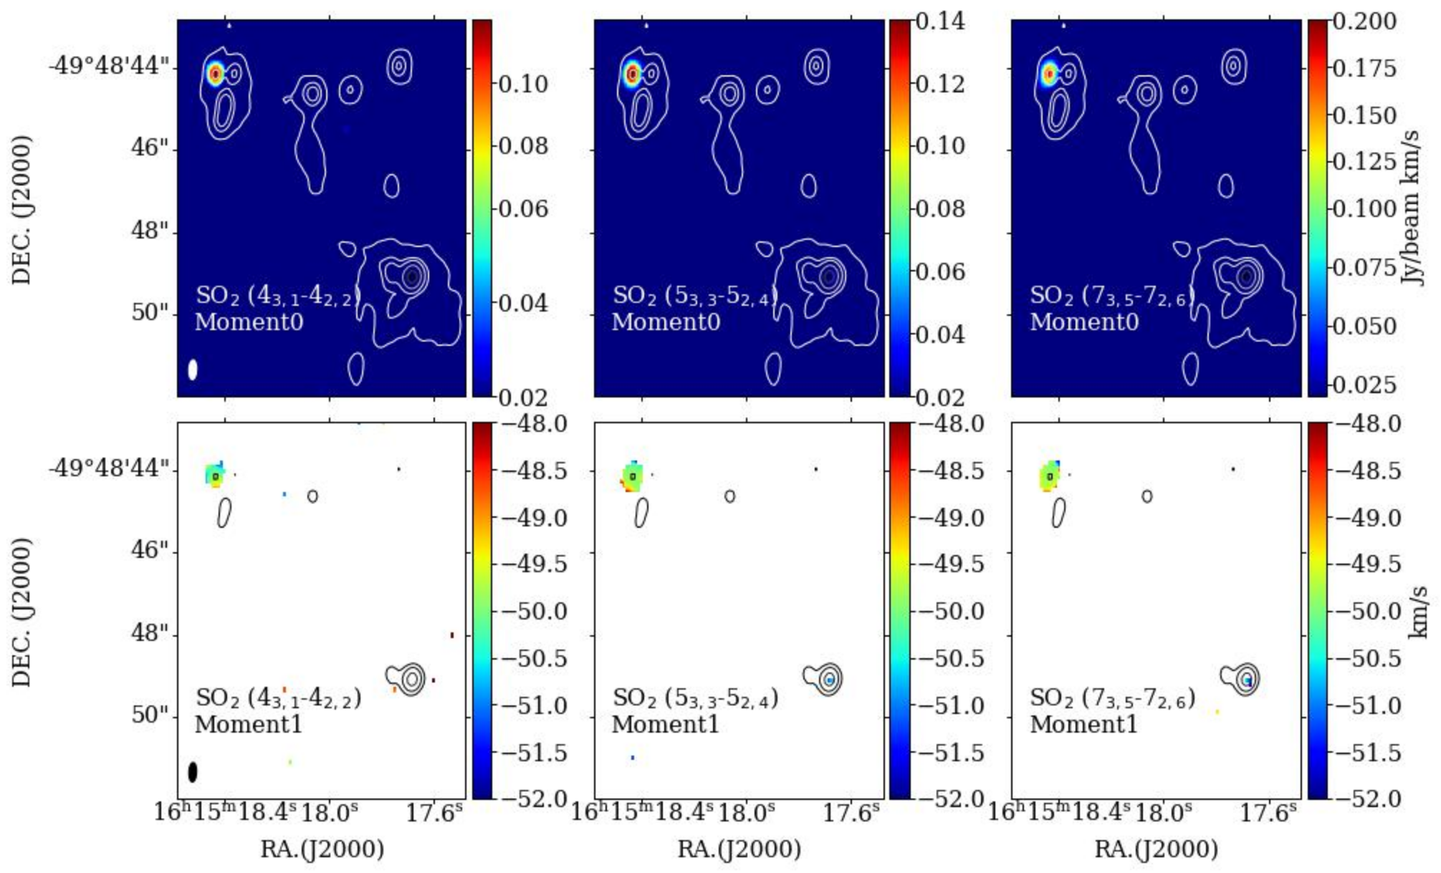

Сурет 3.13 – SO₂ төменгі қоздырылуындағы ауысуларының: 4_{3,1}-4_{2,2}, 5_{3,3}-5_{2,4} және 7_{3,5}-7_{2,6} момент карталары

3.14-суретте CH₃CN 14-13 ауысуының таза дара орналасқан K=3 құраушысының арналар картасы бейнеленген. Арналар картасы -54,4 км/с
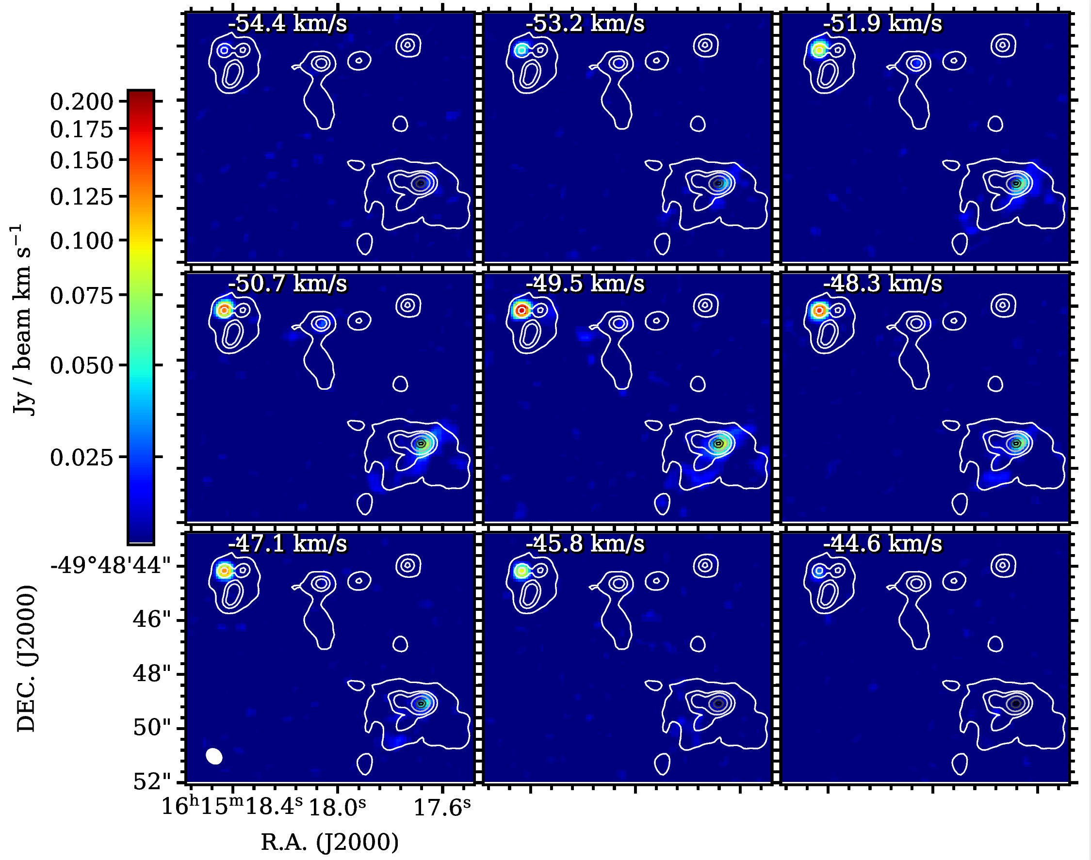

Сурет 3.14 – CH₃CN 14-13, K=3 құраушысына арналған арналар картасы
жылдамдықпен әр 1,2 км/с аралықта –44,6 км/с жылдамдығына дейінгі эмиссия сызығының өзгерісін көрсетеді. А ядросының төменгі және жоғарғы жылдамдығы кезіндегі өзгеріс бағыты 3.9-суретте көрсетілген, CH₃CN 14-13 ауысуының момент 1 талдауында анықталғандай: -53,2 км/с солтүстік-шығыстан -44,6 км/с жылдамдықпен оңтүстік-батысқа қарай градиентті көреміз. Эмиссия -49,5 км/с жылдамдығына сәйкес ағын тығыздығының мәні ~0,2 Ян/сәуле км/с. Бұл жылдамдық спектрлік сызықтармен анықталған мәнімен сәйкес.
3.15-суретте HDCO 4_{0,4}-3_{0,3} молекулалық сызығының арналар картасы, -52,6 км/с жылдамдықпен әр 0,8 км/с аралықта –45,8 км/с жылдамдығына дейінгі эмиссия сызығының өзгерісі көрсетілген. А ядросының төменгі және жоғарғы жылдамдығы кезіндегі өзгеріс бағыты 3.11-суретте көрсетілген момент 1 талдауында анықталған: А ядро үшін солтүстік-шығыстан оңтүстік батысқа, ал В ядросы үшін оңтүстік-батыстан солтүстік-шығысқа градиенттерін көреміз.
Эмиссияның максималды мәні 0,07 Ян/сәуле км/с -48,4 км/с жылдамдықпен сәйкес, анықталған радио жылдамдық мәнін растайды.

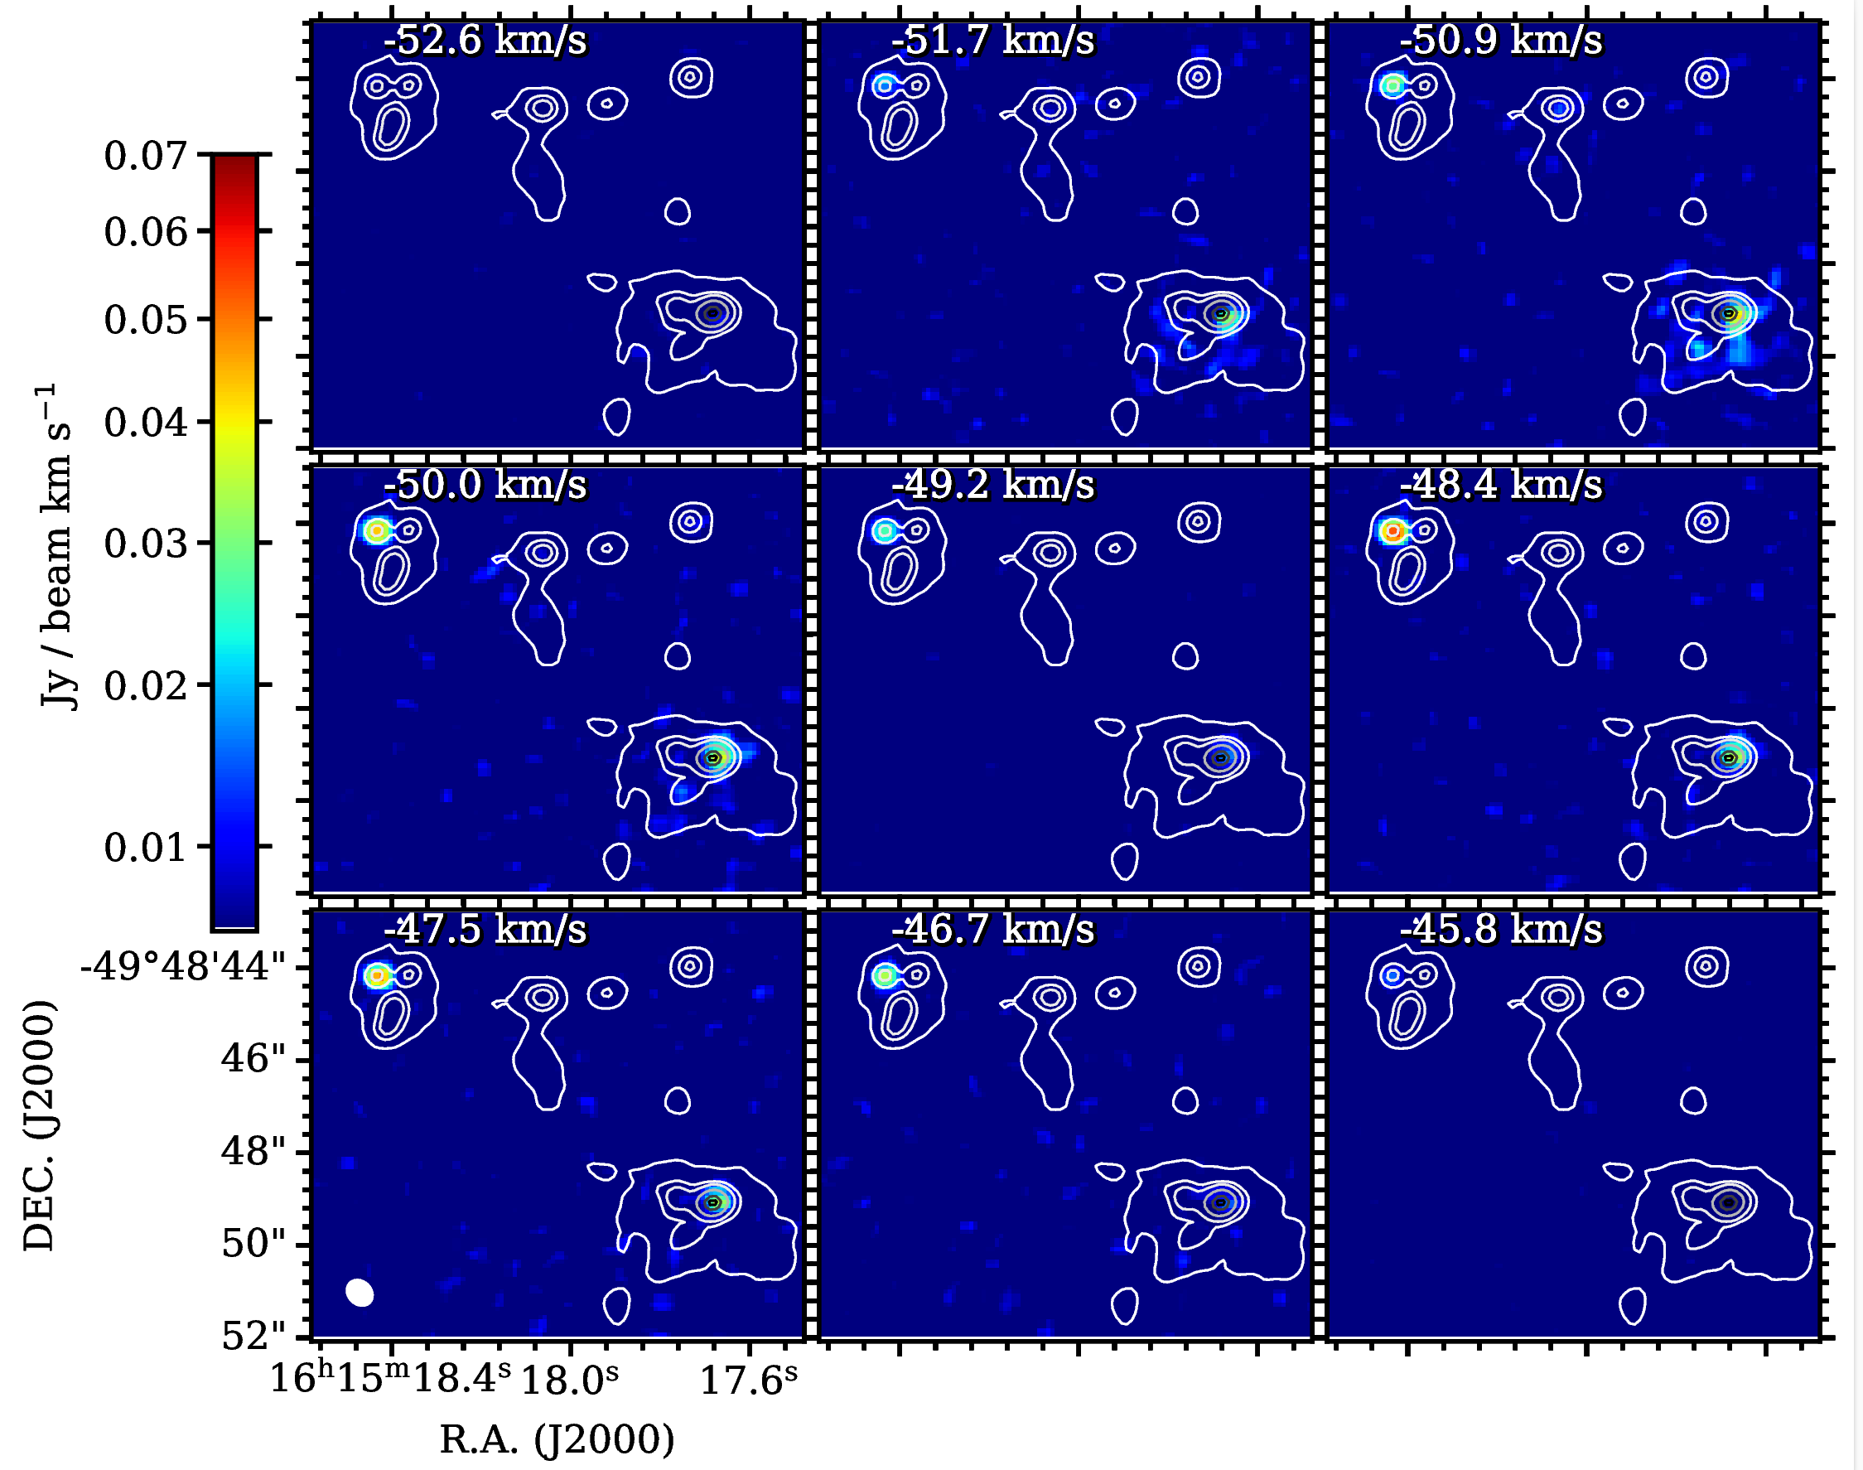
Сурет 3.15 – HDCO 4_{0,4}-3_{0,3} молекулалық сызығының арналар картасы
3.3 G333.0162+00.7615 ыстық молекулалық ядросының айналмалы температурасының есептеулері
Ыстық молекулалық ядродан айналмалы температура мен баған тығыздығын есептеуге өте қолайлы молекулалық сызықтардың құраушылары анықталғандықтан, Madcuba бағдарламасы аясында популяциялық диаграмма әдісі арқылы есептелінеді. Ең алдымен осы сызықтарға AUTO-FIT функциясы арқылы Гаусс сызықтарын орнатып, SLIM бағдаралмасы арқылы әр сызықтың орны бекітіледі. Қозу температурасы мен баған тығыздығының қатынасына сызықты функция арқылы айналмалы температура мен тығыздығын есептейміз.
3.16-3.17 cуреттерде G333.01 A-B ядроларының центрінен алынған сәулелену мөлшерімен шамалас аймақтан алынған CH₃CN 14-13 молекулалық сызығының AUTO-FIT сызықтары көрсетілген.
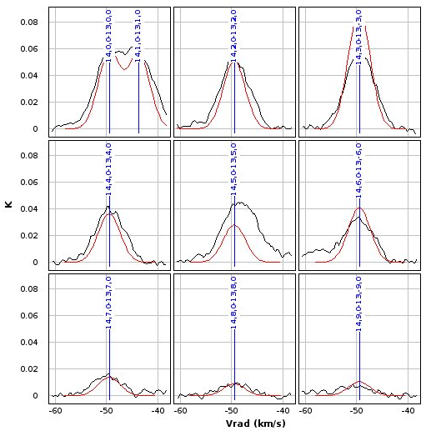

Сурет 3.16 – CH₃CN молекулалық сызығының G333.01 A ядросының центрімен байланысты аймақтың AUTO-FIT сызығы
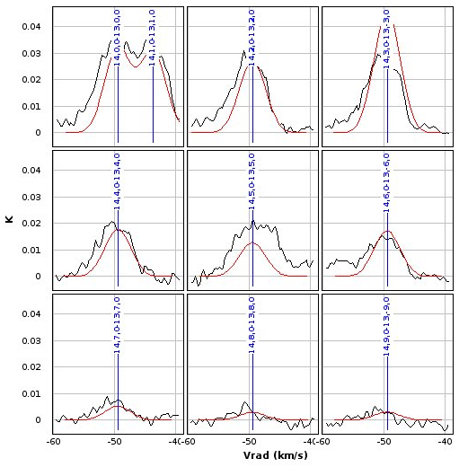

Сурет 3.17 – CH₃CN молекулалық сызығының G333.01 В ядросының центрімен байланысты аймақтың AUTO-FIT сызығы

Нәтижесінде: А ядросының жылдамдық орны V_{LSR}=-49,5 км/с, спектрлік ені FWHM=5 км/с және баған тығыздығы logN=13 мәндері, В ядросы үшін жылдамдық орны V_{LSR}=-49,9 км/с, спектрлік ені FWHM=5 км/с және баған тығыздығы logN=12,52 анықталды.
3.18-суретте CH₃CN 14-13 молекулалық сызығының K=0, K=1, K=3, K=4, K=6, K=7, K=8, K=9 құраушыларынан сызылған айналмалы диаграммалары көрсетілген. Нәтижесінде: А ядросы үшін температура мәні T=355±36K, ағын тығыздығы N=1,4·10¹³± 3,27·10¹² cм⁻² анықталса, В ядросы үшін температура мәні T=301±28K, ағын тығыздығы N=5,1·10¹²± 1,18·10¹² cм⁻² тең. Бұл мәндер MADCUBA бағдарламалық аясында жаңа әдіспен есептелді, сол себепті бұл мәндер біз [104] жұмысында есептелген А ядросының температура мәні T=277,6K, ағын тығыздығы N=8,007·10¹⁵cм⁻² және В ядросының температура мәні T=268,5K, ағын тығыздығы N=4,598·10¹⁵ cм⁻² .
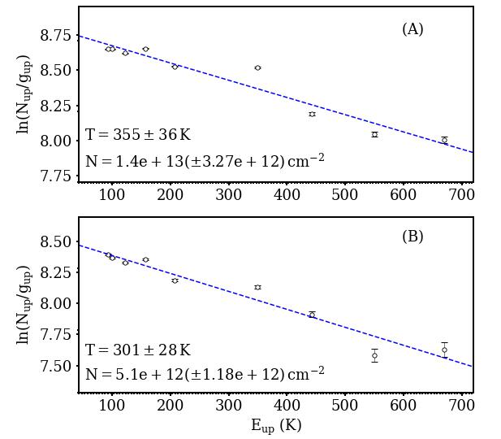

Сурет 3.18 – CH₃CN 14-13 молекулалық ядросының
айналмалы диаграммалары

3.19-суретте тек А ядросынан анықталған SO₂ молекуласының төменгі
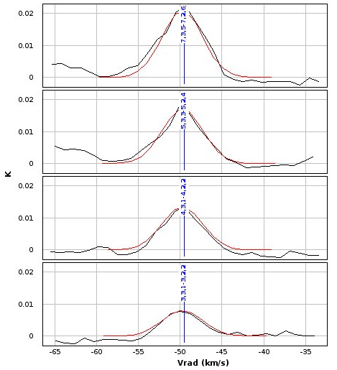

Сурет 3.19 – SO₂ молекуласының ауысуларының:
3_{3,1}-3_{2,2}, 4_{3,1}-4_{2,2}, 5_{3,3}-5_{2,4} және 7_{3,5}-7_{2,6} AUTO-FIT сызықтары
қоздырылу күйіндегі ауысуларына жүргізіліген AUTO-FIT сызықтары бейнеленген. Нәтижесінде жылдамдық орны V_{LSR}=-49,7 км/с, спектрлік ені FWHM=5,71 км/с және баған тығыздығы logN=12,97 мәндері анықталды.
3.20-суреттегі SO₂ молекуласының төменгі қоздырылу күйіндегі ауысуларының айналмалы диаграммаcынан температура мәні T=75±23K, ағын тығыздығы N=1,3·10¹³± 6,46·10¹² cм⁻² анықталды.
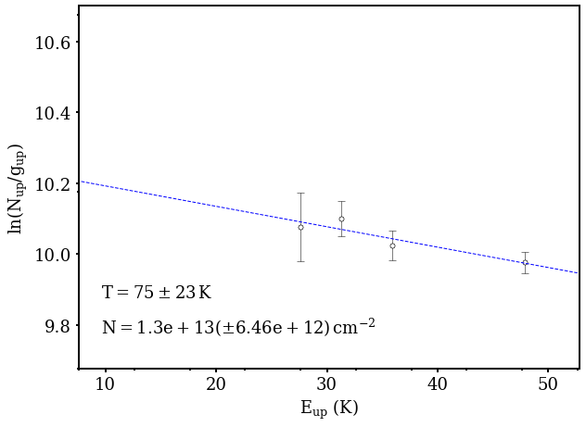

Сурет 3.20 – SO₂ молекуласының төменгі қоздырылу күйіндегі ауысуларының айналмалы диаграммасы

Молекулалық немесе радио рекомбинация бақылау мәліметтерінен, иондалған сутегі аймағының негізгі спектрлік сызығын H29ɑ тіркелмеді. Жоғары массалы жас жұлдыздар объектісіне үміткер G333.0162+00.7615 нысаны ықшамды HII аймағымен байланысы жоқ, үлкен массалы жұлдыз түзу аймақтарының ерте кезеңімен байланысты екі ядроны анықтадық. А ядроларының орналасуы (RA, DEC)= 6^{h}15^{m}18,44^{s} және -49°48΄44.04˝. В ядросының координатасы: (RA, DEC)=16^{h}15^{m}17.67^{s} және -49°48΄49.13˝. Бұл ядролар ATLASGAL көзі болып табылатын AGAL333.018+00.766 нысанынан 9 пк қашықтықта орналасқан.
CH₃CN 14-13, HDCO 4_{0,4}-3_{0,3}, CH₃OH 17_{3,15}-17_{2,16} молекулалық сызықтары екі ядродан да тіркелсе, ыстық және суық газ құраушыларын сипаттаушы SO₂ молекуласының барлық сызықтары тек А ядросынан табылды. Молекулалық газдың динамикасын сипаттау барысында, момент 1 талдауларынан барлық молекулалық сызықтар үшін, таза градиенттерді анықтадық. CH₃CN 14-13 сызығы А ядросының солтүстік-шығыстан оңтүстік-батысқа қарай, В ядросында оңтүстік-батыстан солтүстік-шығысқа қарай таза өзгерісі тіркелді. HDCO 4_{0,4}-3_{0,3} молекулалық сызығы А ядросынан солтүстік-шығыстан оңтүстік батысқа ал В ядросында оңтүстік-батыстан солтүстік-шығысқа қарай ал CH₃OH 17_{3,15}-17_{2,16} молекулалық сызығының А ядросынан солтүстік-шығыстан оңтүстік-батысқа қарай, ал В ядросында оңтүстік-батыстан солтүстік-шығысқа қарай градиенттерді анықтадық. Бұл таза градиенттер молекулалық ядроның айналысымен байланысты деп тұжырымдаймыз.
Айналмалы диаграмма талдауларынан CH₃CN 14-13 молекулалық сызығының А ядросы үшін температура мәні T=355±36K, ағын тығыздығы N=1,4·10¹³± 3,27·10¹² cм⁻² анықталса, В ядросы үшін температура мәні T=301±28K, ағын тығыздығы N=5,1·10¹²± 1,18·10¹² cм⁻² жаңа әдіспен анықталды. SO₂ молекуласының төменгі қоздырылу күйіндегі ауысуларының айналмалы диаграммаcынан температура мәні T=75±23K, ағын тығыздығы N=1,3·10¹³± 6,46·10¹² cм⁻² анықталды.

4 G337.4032-00.4037 ЫСТЫҚ МОЛЕКУЛАЛЫҚ ЯДРОСЫНЫҢ РАДИОАСТРОНОМИЯЛЫҚ ЗЕРТТЕУЛЕРІ

4.1 G337.4032-00.4037 ыстық ядросының молекулалық сызықтар бақылаулары
CH₃CN, СH₃OH спектрлік сызықтарының талдаулары. Жұлдыз түзілу аймақтарын зерттеу – астрофизиканың ең негізгі және маңызды бағыттарының бірі. Массивті жұлдыздардың түзілуі туралы зерттеулер – қазіргі уақытта үлкен қызығушылыққа ие өзекті тақырыптар. Жұлдыздардың пайда болуы мен қалыптасуын түсіну, үлкен масштабтағы мысалы, галактикалардың пайда болуы мен эволюциясын одан әрі түсіну үшін үлкен маңызға ие.
Мәліметтердің әр спектрлік терезесінен алынған спектрлерінің құрамын анықтау, молекулалардың түрі мен орнын анықтау – зерттеудің алғашқы қадамдарының негізі. Сол себепті біз G337.40 ядросының континуумының орталық маңайынан ~0.6" (бір сәулелі мөлшер) шамасындағы аймақтың CH₃CN 14-13 спектрлік терезесінен әр молекулалардың түрі мен орнын анықтап алдық, өйткені келесі талдаулар осы нәтижелерге тікелей тәуелді. 4.1-суретте CH₃CN 14-13 спектрлік терезесінен алынған спектрлер эмиссиясы бейнеленген. Бұл спектр 16^{h}:38^{m}:50.577^{s}, -47°28΄01.135" пен 16^{h}:38^{m}:50.526^{s}, -47°28΄00.661" шеңберіндегі аймақтан алынған.[106] жұмыста анықталғандай, CH₃CN 14-13 ауысуының 10 компонентасы табылды: K=0, K=2, K=3, K=4, K=5, K=6, K=7, K=8, K=9. Радио жылдамдығы v_{LSR}=-40.3 км/с.
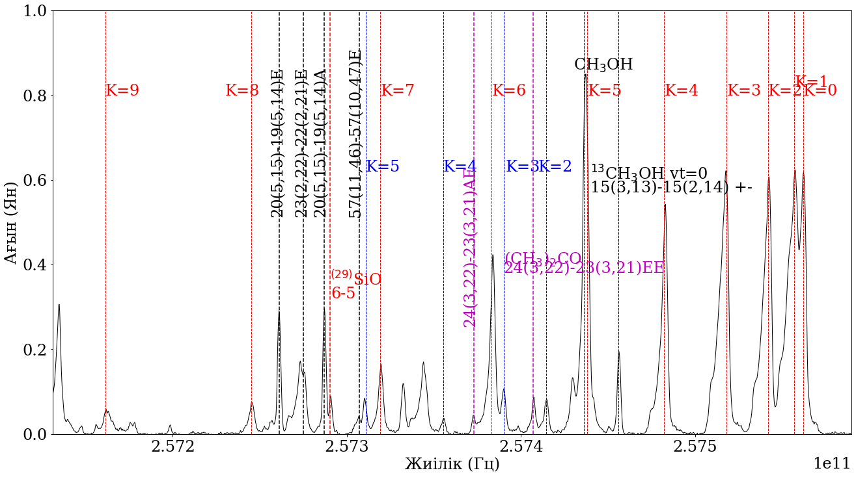
Сурет 4.1 – CH₃CN 14-13 спектрлік терезесінен алынған спектрлер эмиссиясы

Сондай ақ спектрлік терезеден анықталған молекулалардың тізімі мен параметрлері 4.1-кестеде көрсетілген.

Кесте 4.1 – CH₃CN 14-13 спектрлік терезесінен табылған молекулалық сызықтардың параметрлері

Реті | Химиялық атауы | Химиялық формуласы | Жиілігі | Ауысуы
1 | Кремний тотығы | ²⁹SiO, v=0 | 257255 МГц | 6 - 5
2 | Метилцианид | CH₃CN, v=0 | 257522 МГц | 14(1)-13(1),F=14-13
3 | Метилцианид | CH₃CN, v=0 | 257527 МГц | 14(0)-13(0),F=14-13
4 | Метилцианид | CH₃CN, v=0 | 257508 МГц | 14(2)-13(2),F=14-13
5 | Метилцианид | CH₃CN, v=0 | 257483 МГц | 14(3)-13(3),F=14-13
6 | Метилцианид | CH₃CN, v=0 | 257488 МГц | 14(4)-13(4),F=14-13
7 | Метилцианид | CH₃CN, v=0 | 257404 МГц | 14(5)-13(5),F=14-13
8 | Метилцианид | CH₃CN, v=0 | 257349 МГц | 14(6)-13(6),F=14-13
9 | Метилцианид | CH₃CN, v=0 | 257285 МГц | 14(7)-13(7),F=14-13
10 | Метилцианид | CH₃CN, v=0 | 257211 МГц | 14(8)-13(8),F=14-13
11 | Метилцианид | CH₃CN, v=0 | 257127 МГц | 14(9)-13(9),F=14-13
12 | Метанол | ¹³CH₃ OH, v_{t}=0 | 257422 МГц | 15(3,13)-15(2,14) +-
13 | Метанол | CH₃ OH, v_{t}=0 | 257402 МГц | 18(3,16)-18(2,17) +-
14 | Метилцианид | CH₃¹³CN, v=0 | 257395 МГц | 14(1)-13(1),F=14-13
15 | Метилцианид | CH₃¹³CN, v=0 | 257380 МГц | 14(2)-13(2),F=14-13
16 | Метилцианид | CH₃¹³CN, v=0 | 257356 МГц | 14(3)-13(3),F=14-13
17 | Метилцианид | CH₃¹³CN, v=0 | 257321 МГц | 14(4)-13(4),F=14-13
18 | Метилцианид | CH₃¹³CN, v=0 | 257277 МГц | 14(5)-13(5),F=14-13
19 | Ацетон | (CH₃)₂CO, v=0 | 257373 МГц | 24(3,22)-23(3,21)EE
20 | Ацетон | (CH₃)₂CO, v=0 | 257338 МГц | 24(3,22)-23(2,21)AE
21 | Метил форматы | CH₃OCHO, v=1 | 257298 МГц | 21(9,13)-20(9,12) A
22 | Метил форматы | CH₃OCHO, v=1 | 257273 МГц | 57(11,46)-57(10,47) E
23 | Метил форматы | CH₃OCHO, v=1 | 257253 МГц | 20(5,15)-19(5,14) A
24 | Метил форматы | CH₃OCHO, v=1 | 257242 МГц | 23(2,22)-22(2,21) E
25 | Метил форматы | CH₃OCHO, v=1 | 257227 МГц | 20(5,15)-19(5,14) E
26 | 1,3-Бутадинил радикалы | ¹³CCCCH | 257241 МГц | 1
27 | Винилцианид | ¹³CH₂CHCN | 257240 МГц | 24(6,18)-25(5,21)
4.2-суретте G337.40 ядросының маңайындағы метилциандының K=3 құраушысына арналған нөлдік картасы мен континуумының бетіне бейнеленген әртүрлі R-1, R-2, R-3. R-HRL аймақтарын көруге болады.
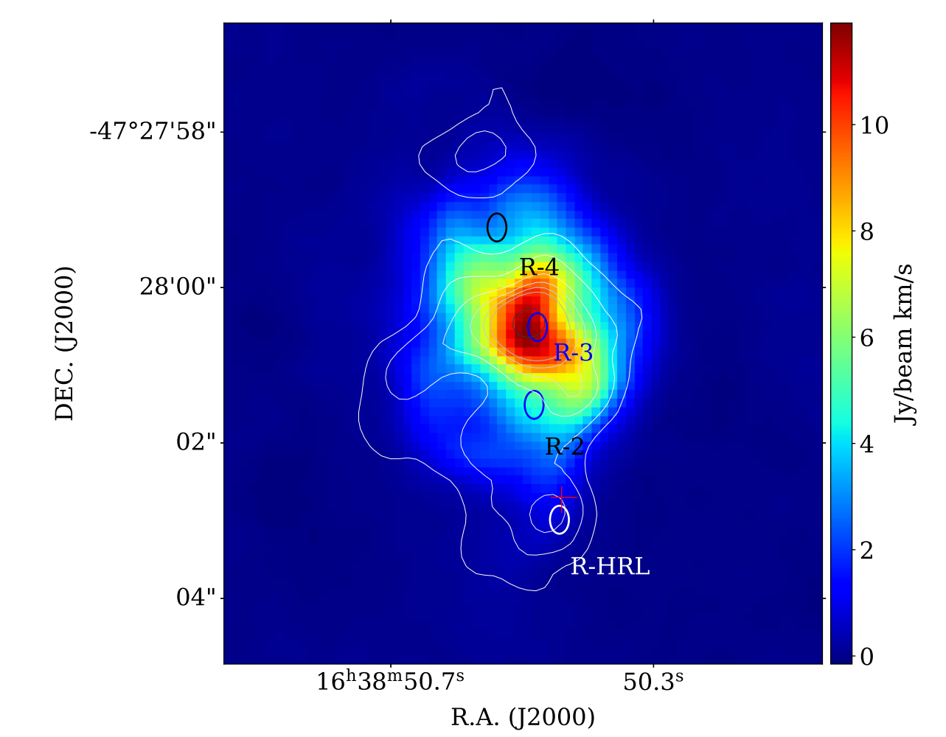

Сурет 4.2 – G337.40 ядросының маңайындағы CH₃CN момент 0 картасына (түсті карта) беттестірілген континуумы (ақ түсті контур) бейнесіне салынған аймақтар

Сәйкесінше R-1, R-2, R-3 және R-HRL аймақтарынан алынған спектрлер 4.3-суретте көрсетілген. Бұл ядроның бірнеше әртүрлі аймағынан алынған бір молекуланың CH₃CN ассиметриясын да байқауға болады. Ядроның оңтүстік бөлігінен (иондалған газ аймағына сәйкес, қызыл қосу белгісімен көрсетілген) алынған R-HRL аймағының спектрі -40.8 км/с радиожылдамдыққа сәйкес келеді және К0-К6 құраушылары таза әрі айқын, К7-К8-К9 құраушылары шуылмен аралас екендігі көрінеді, себебі бұл соңғы құрашулылар ядроның тығыз әрі ыстық аймағында табылатынында. Бұл құбылысты континуум мен молекулалық газдың шыңына сәйкес келетін R-3 (радиожылдамдығы -42.5 км/с) аймағынан алынған спектрде 9 құраушының да анық табылып тұрғандығымен көрсете аламыз. Иондалған газ аймағы табылған аймақтан басқалардың бәрінде спектрлер шыңының бірнеше шыңдарға бөлініп, ассиметрияға ие болатындығын көреміз. Бұл құбылыс турбуленттілікпен немесе зат акрециясымен байланысты болуы мүмкін.
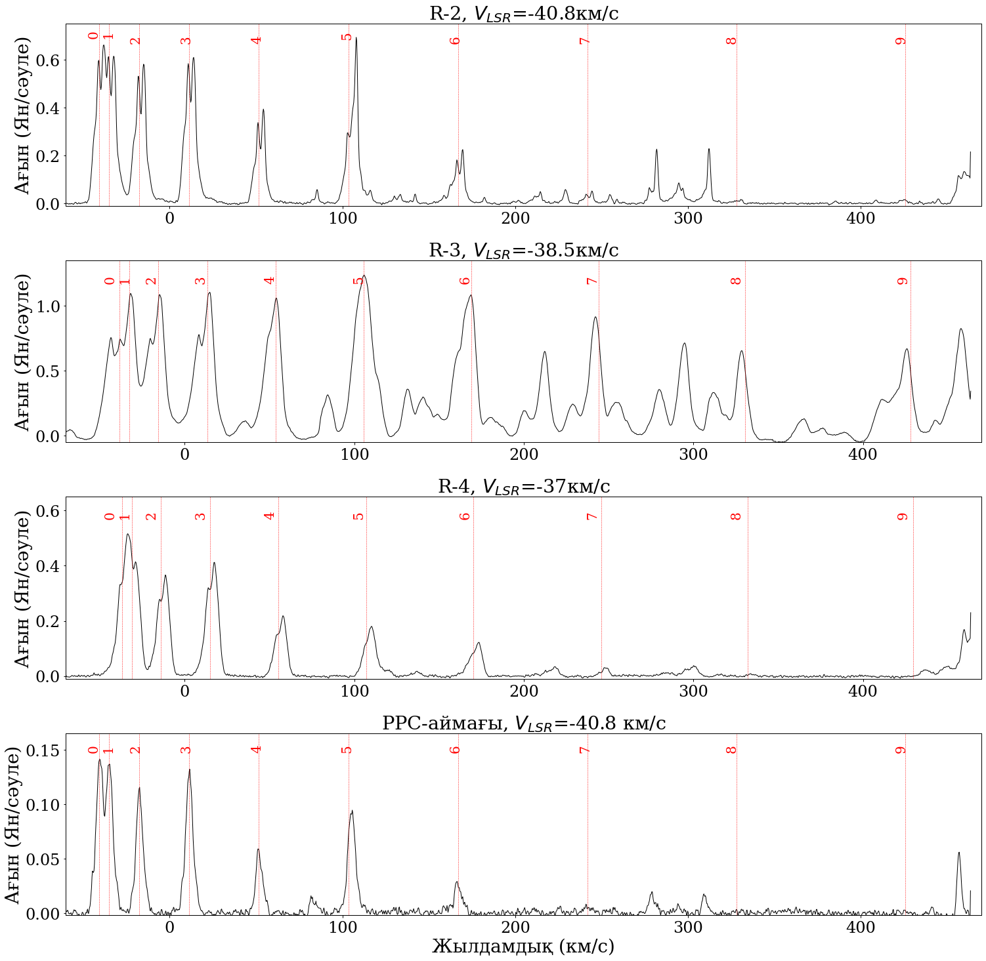
Сурет 4.3 – CH₃CN J=14-13 молекуласының әртүрлі аймақтан алынған спектрлерінің жиынтығы

Сондай-ақ табылған молекулалардың ішінде метанол ¹³CH₃ OH, v_{t}=0 молекуласын зерттеудің мағынасы өте зор. Себебі метанол молекуласы ыстық ядроның заттың сыртқа ағылуын сипаттай алатын бірден-бір дәлелі болып табылады. Алайда метанол ¹³CH₃OH, v_{t}=0 молекуласының 15(3,13)-15(2,14) ауысуы тек континуммның орталық маңында табылғандықтан, біз сол аймақтың әртүрлі спектрлерін қарастырдық. Аймақтар 4.4-суретте бейнеленген.

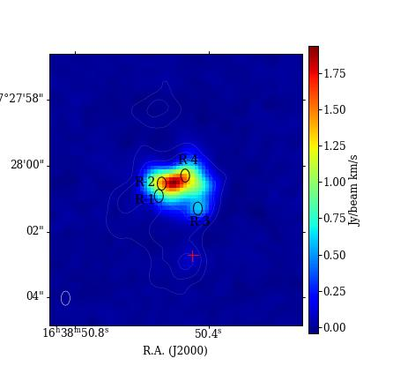

Сурет 4.4 – ¹³CH₃OH, v_{t}=0 молекуласының 15(3,13)-15(2,14) ауысуының нөлдік картасымен (түсті карта) континуумның (ақ түсті контур) үстіне түсірілген аймақтар картасы

4.5-суретте қара түспен бақыланған сызықтың спектрі, ал қызыл түсті Гаусс сызығымен көрсетілген төрт түрлі аймақтардың спектрлері көрсетілген. Әр аймақтың сызықтары -40.3 км/с жылдамдыққа сәйкес келеді және спектрден қабаттасуды байқаймыз. Бұл спектрлік сызықтарды ассимметриялы етеді. Бұл

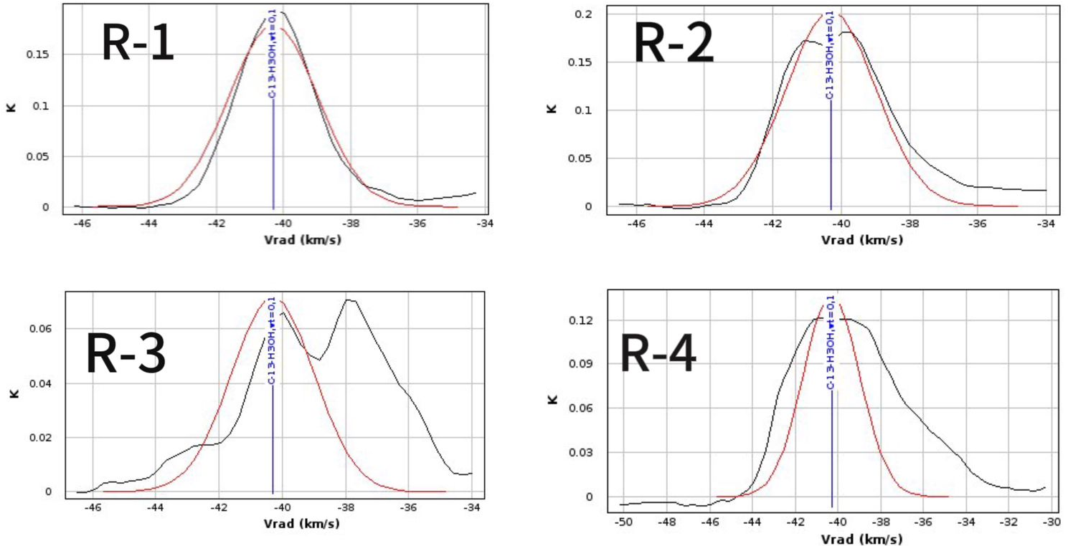
Сурет 4.5 – ¹³CH₃OH, v_{t}=0, 15(3,13)-15(2,14) ауысуының 4 аймақтан алынған спектрлері
көбінесе, молекулалық бұлттардың бір-бірімен қабаттасуынан болатын, сатруация әсерінен болуы мүмкін.
SO₂ молекулалық сызықтарының спектрлік талдаулары. SO₂ 30(4,26)-30(3,27) спектрлік терезесінен алынған мәлеметтерді (4.6-сурет) өңдеу барысында, қосымша 16 молекулалар табылды. Осы спектрлік терезеден анықталған молекулалардың ауысуларын зерттеу өте маңызды, оның ішіде CH₃OH 24 (1,23)-24(0,24) ауысуының жылдамдық таралуы егжей-тегжейлі қарастырылады.

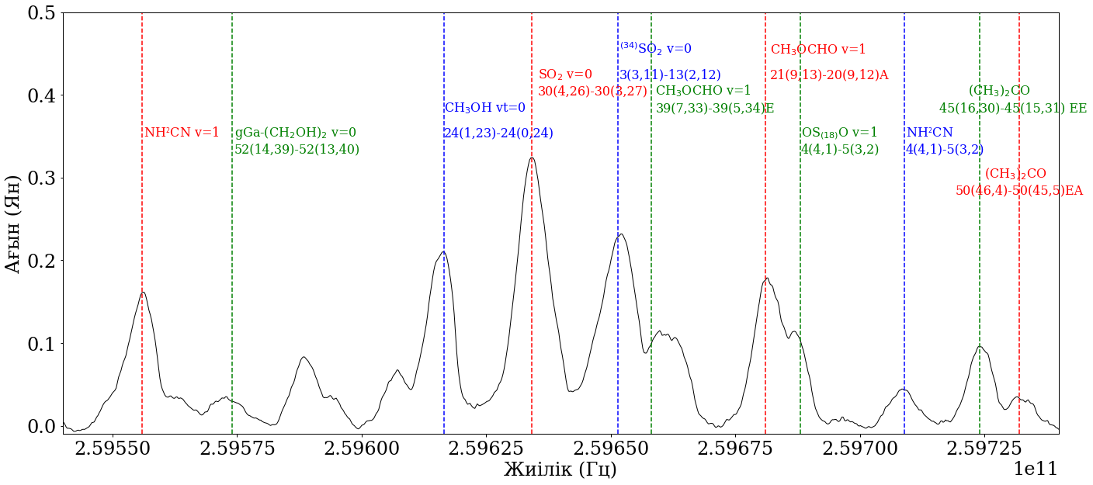
Сурет 4.6 – SO₂ 30(4,26)-30(3,27) спектрлік терезесінен алынған
спектрлер эмиссиясы

4.7-суретте SO₂ 30(4,26)-30(3,27) ауысуының спектріне (қара түсті) Гаусс
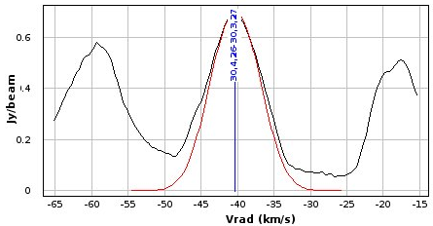

Сурет 4. 7– SO₂ 30(4,26)-30(3,27) молекуласының спектрі
сызығы (қызыл түсті) Madcuba бағдарламасы арқылы тұрғызылып, FWHM=7,6 км/с болса, V_{lsr}=-40.3 км/с анықталды. SO₂ 30(4,26)-30(3,27) спектрлік терезесінен анықталған молекулалар параметрлері 4.2-кестеде көрсетілген.

Кесте 4.2 – SO₂ 30(4,26)-30(3,27) спектрлік терезесінен анықталған молекулалар параметрлері

Реті | Химиялық атауы | Химиялық формуласы | Жиілігі | Ауысуы
1 | Күкірт диоксиді | OS¹⁸O | 259653 МГц | 4(4,1)-5(3,2)
2 | Метил форматы | CH₃OCHO v=1 | 259647 МГц | 21(9,13)-20(9,12) A
3 | Ацетон | (CH₃)₂CO v=0 | 259696 МГц | 50(46, 4)-50(45,5)EA
4 | Ацетон | (CH₃)₂CO v=0 | 259689 МГц | 45(16,30)-45(15,31)EE
5 | Цианамид | NH₂CN | 259673 МГц | V=0
6 | Метил форматы | CH₃OCHO v=1 | 259623 МГц | 39(7,33)-39(5,34)E
7 | Күкірт диоксиді | ³⁴SO₂ v=0 | 259617 МГц | 13(3,11)-13(2,12)
8 | Күкірт диоксиді | SO₂ v=0 | 259599 МГц | 30(4,26)-30(3,27)
9 | Метанол | CH₃OH vt=0 | 259581 МГц | 24(1,23)-24(0,24)
10 | Кремний карбиді | SiC₂ v=0 | 259571 МГц | 4(2,2)-3(0,3)
11 | Кремний карбиді | SiC₂ v=0 | 259571 МГц | 4(2,2)-3(0,3)
12 | Метил форматы | CH₃OCHO v=0 | 259560 МГц | 22(3,19)-21(4,18)A
13 | Күкірт диоксиді | SO₂ v₂=1 | 259534 МГц | 63(6,58)-62(7,55)
14 | Циклопропенилиден | c-HCCCH v=0 | 259534 МГц | 30(11,19)-29(14,16)
15 | Циклопропенилиден | c-HCCCH v=0 | 259534 МГц | 30(12,19)-29(13,16)
16 | Этиленгликоль | gGa-(CH)₂OH₂ | 259539 МГц | 52(14,39)v=0 -52(13,40)v=0
17 | Цианамид | NH₂CN | 259521 МГц | v=1

4.8-суретте CH₃OH 24 (1,23)-24(0,24) ауысуының спектріне (қара түсті) Гаусс сызығы (қызыл түсті) Madcuba бағдарламасы арқылы тұрғызылып, FWHM=4.8 км/с болса, V_{lsr}=-40 км/с анықталды. Жалпы, метанол молекуласы CH₃OH жұлдыздардың пайда болуында негізгі рөл атқара алады. CH₃OH молекулалық бұлттарда болатын әртүрлі құбылыстар кезінде, мысалы: шаң түйірлерінің беттерінде немесе газ фазасы кезіндегі жұлдызаралық ортада күкірт бар молекулалар мен оттегінен құрылатын химиялық реакциялар, супернованың жарылыстарынан болатын соққы толқындар, радиациялық құбылыстар мен протожұлдызды ағынның сыртқа шығарылуынан бөлінуі мүмкін.
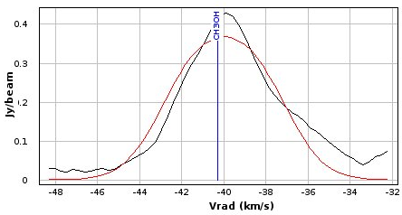

Сурет 4.8 – CH₃OH 24 (1,23)-24(0,24) ауысуының спектрі

SO₂ 32(4,28)-32(3,29) спектрлік терезесінен де молекулалық сызықтар толық анықталды (4.9-сурет). Нәтижесінде 14 молекула анықталды. CH₃CN молекуласының v₈=1 толқын күйіндегі 2 құраушылары K=2, K=3 анықталды.
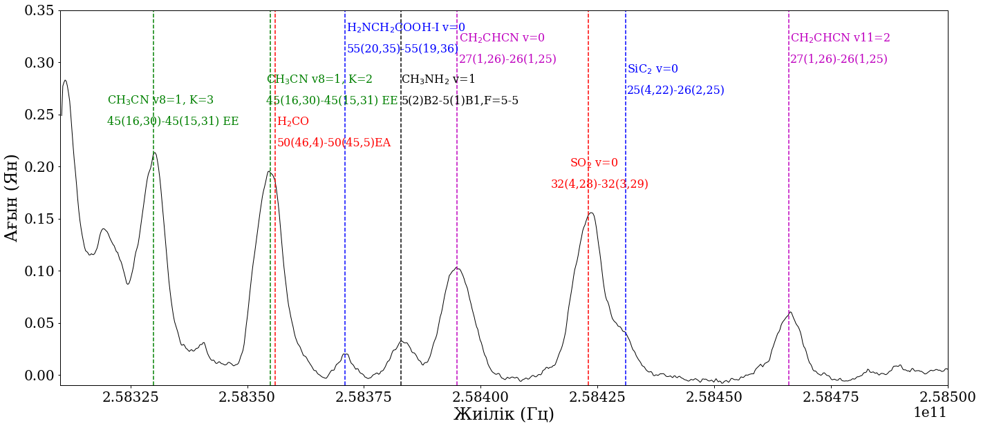
Сурет 4.9 – SO₂ 32(4,28)-32(3,29) спектрлік терезесінен
алынған спектрлер эмиссиясы

4.10-суретте SO₂ 32(4,28)-32(3,29) ауысуы үшін Гаусс моделі тұрғызылып, шыңға сәйкес келетін V_{LSR}=-40 км/с, FWHM=8,9 км/с анықталды. Бұл мәндер келесі бөлімдердегі өңдеу және талдау жұмыстарында қолданылатын жылдамдық таралуының дәлдігін арттыру мақсатында жүргізілді.
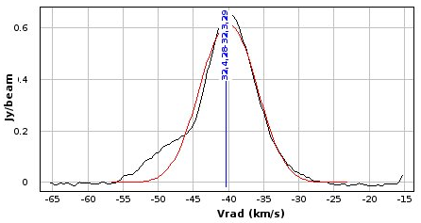

Сурет 4.10 – SO₂ 32(4,28)-32(3,29) ауысуының спектрі

SO₂ 32(4,28)-32(3,29) спектрлік терезесінен анықталынған молекулалардың параметрлері мен тңзңмң 4.3-кестеде көрсетілген.

Кесте 4.3 – SO₂ 32(4,28)-32(3,29) спектрлік терезесінен анықталынған молекулалардың параметрлері

Реті | Химиялық атауы | Химиялық формуласы | Жиілігі | Ауысуы
1 | Күкірт диоксиді | SO₂ | 258389 МГц | 32(4,28)-32(3,29)
2 | Кремний карбиді | SiC₂ | 258397 МГц | 25(4,22)-26(2,25)
3 | Винил цианид | CH₂CHCN | 258360 МГц | 27(1,26)-26(1,25)
4 | Метиламин | CH₃NH₂ | 258348 МГц | 5(2)B2-5(1)B1,F=5-5
5 | Метиламин | CH₃NH₂ | 258350 МГц | 5(2)B2-5(1)B1,F=6-6
6 | Глицин | H₂NCH₂COOH – I v=0 | 258336 МГц | 55(20,35)-55(19,36)
7 | Метилцианид | CH₃CN $v_{8}$=1 | 258320 МГц | 2
8 | Формальдегид | H₂CO | 258296 МГц | 10(2,8)-11(0,11)
9 | Метилцианид | CH₃CN $v_{8}$=1 | 258296 МГц | 3
10 | Винил цианид | CH₂CHCN $v_{11}$=2 | 258431 МГц | 27(4,23)-26(4,22)
11 | Метил форматы | CH₃OCHO v=1 | 258482 МГц | 24(21,4)-25(20,5) A
12 | Метил форматы | CH₃OCHO v=0 | 258475 МГц | 23(1,22)-22(2,21) E
13 | Метил форматы | CH₃OCHO v=0 | 258491 МГц | 23(2,22)-22(2,21) E
14 | Винил цианид | CH₂CHCN v=0 | 258286 МГц | 27(3,24)-26(3,23)
Сутегі рекомбинация сызығымен бақыланған спектрлік терезеден де молекулалық сызықтар анықталынды. 4.11-суретте көрсетілгендей ағыны 0.02-0.04 Ян аралығындағы SO₂ молекуласының 4 төменгі энергиялы қозу сызықтары мен ³⁴SO сызығы (қызыл сызықтар) табылды және оның параметрлері 4.4-кестеде көрсетілген. Сонымен қатар зат ағынының сыртқа шығарылуын (outflow) сипаттаушы молекулалардың бірі метанол (¹³CH₃OH) ауысулары тіркелді. Жылдамдық таралулары зерттелетін әр ауысулардың сызықтарына Гаусс сызығы моделі қолданылып, радиожылдамдығы мен спектрлік ені анықталды.
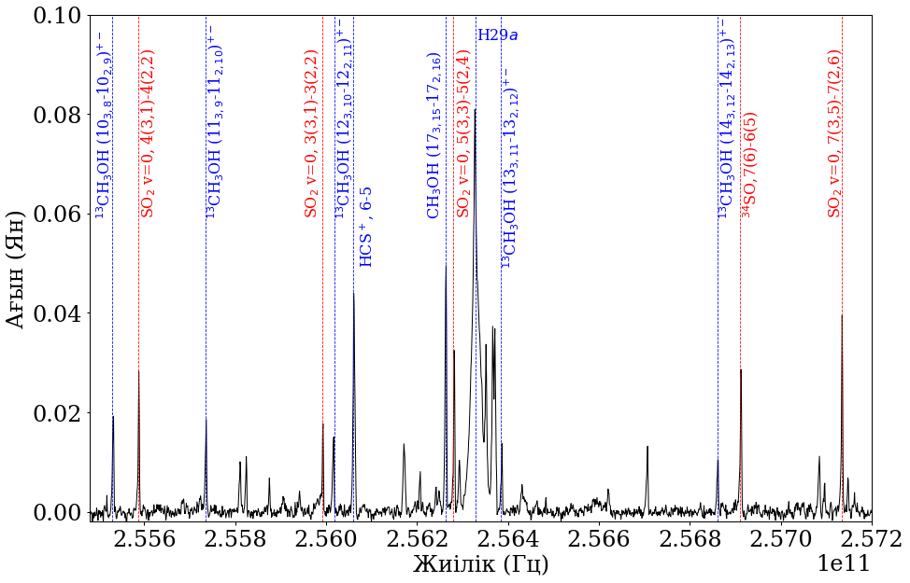
Сурет 4.11 – H29ɑ спектрлік терезесінен анықталған спектрлер эмиссиясы

Кесте 4.4 – SO₂ молекуласының ауысуларының параметрлері

Реті | Ауысуы | Жиілігі, МГц | E_{u}/k, К
1 | 3_{3,1}-32_{2,2,} | 255958 | 27.62
2 | 4_{3,1}-4_{2,2} | 255553 | 31.29
3 | 5_{3,3}-5_{2,4} | 256247 | 35.89
4 | 7_{3,5}-7_{2,6} | 257100 | 47.84

H29ɑ спектрлік терезесінен анықталған молекулалар тізімі мен параметрлері 4.5-кестеде көрсетілген.

Кесте 4.5 – H29ɑ спектрлік терезесінен анықталған молекулалар тізімі

Реті | Химиялық атауы | Хим. формуласы | Жиілігі, ГГц | Ауысуы
1 | Күкірт оксиді | ³⁴SO | 256.878 | 7(6)-6(5)
2 | Күкірт диоксиді | SO₂ | 256.247 | 3(3,1)-3(2,2)
3 | Күкірт диоксиді | SO₂ | 255.553 | 4(3,1)-4(2,2)
4 | Күкірт диоксиді | SO₂ | 256.247 | 5(3,3)-5(2,4)
5 | Күкірт диоксиді | SO₂ | 257.100 | 7(3,5)-7(2,6)
6 | Метанол | ¹³CH₃OH vt=0 | 255.497 | 10(3,8)-10(2,9)+-
7 | Метанол | ¹³CH₃OH vt=0 | 255.701 | 11(3,9)-11(2,10)+-
8 | Метанол | ¹³CH₃OH vt=0 | 255.981 | 12(3,10)-12(2,11)+-
9 | Метанол | ¹³CH₃OH vt=0 | 256.351 | 13(3,11)-13(2,12)+-
10 | Метанол | ¹³CH₃OH vt=0 | 256.827 | 14(3,12)-10(2,13)+-
11 | Метанол | CH₃OH vt=0 | 256.228 | 17(3,15)-17(2,16)+-
12 | Цезий гидриды | HCS⁺ | 256.027 | 6-5

SO₂ молекуласының төменгі қозу сызықтарына жүргізілген Гаусс модельінен радио жылдамдығы -40.3 км/с ал FWHM=3.03 км/с. Бұл сызықтардың ішіндегі ағыны ең жоғарысы ол 7_{3,5}-7_{2,6} сызығы екені анықталды. ¹³CH₃OH молекуласының 5 ауысуларына жүргізілген Гаусс сызықтарынан, FWHM=7.18 км/с анықталды.

4.2 Молекулалық газдың динамикасы мен жылдамдық таралуларының талдаулары
Молекулалық газдың таралу динамикасын түсіндіру мақсатында табылған әр молекулалық сызықтарға момент карталары тұрғызылды. 4.12-суретте CH₃CN J-14-13 баспалдағының, анық, басқа сызықпен қаббатспай орналасқан спектр құраушысына (K=2) сызылған момент карталары талдаулары бейнеленген. Суреттегі жоғарғы панель момент 0, ортаңғы панель момент 1, астыңғы панель момент 2 талдауларын көрсетеді. Жалпы момент карталары K=0,1,5,9 құраушылары үшін бұл талдаулар жүргізілмеді: K=0 және K=1 құраушылары бір-бірімен қабаттаса, K=5 құраушысы CH₃OH CH₃¹³CN сызықтарымен қабаттаса, К=9 шуыл деңгейі жоғары. Әр талдауда, сурет бөліктерінде молекула сызығының ақпараттары мен ақ түсті контурмен континуум беттесе бейнеленген. Бұл континуум контурлары σ =0.12мЯн шуылынан 10σ, 20σ, 40σ, 100σ, 200σ және 242σ деңгейлермен келтірілген, барлық талдауларды осы деңгей сақталынады. Жоғарғы панельдегі астыңғы сол жақтағы ақ шеңбер – сәулелі бұрыш шеңбері. Х осінде – тік шарықтау (RA, J2000) у осінде еңкею (DEC, J2000) координаттары бейнеленген.

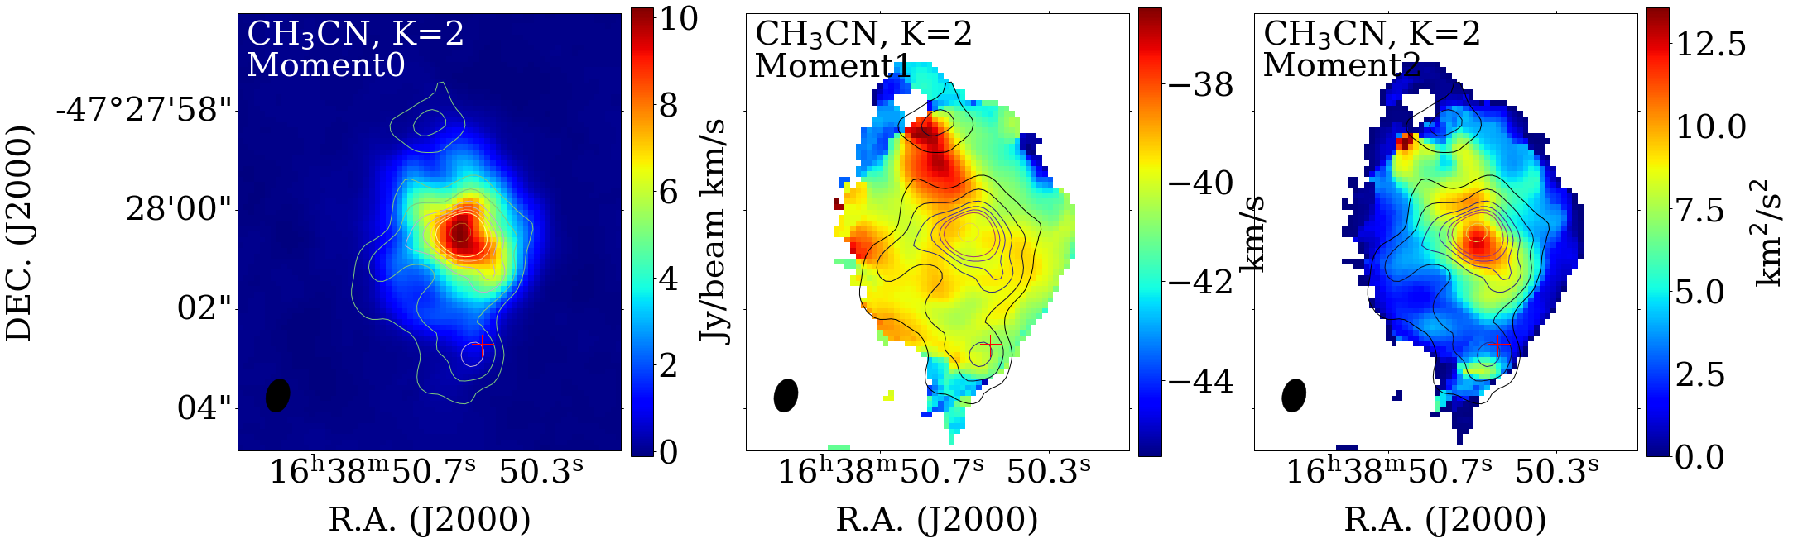
Сурет 4.12 – CH₃CN J=14-13 K=2 арналған момент карталары

Момент 0 талдаулары молекулалық газдың ағын тығыздығын сипаттайды. Бұл талдаулардан CH₃CN газының тығыз аймағы континуум центріне сәйкес келетінін байқаймыз, әрі K=2, K=3, K=4, K=6 құраушылары үшін 10 Ян/сәуле км/с, ал K=7 үшін ~8 Ян/сәуле км/с, K=8 үшін ~ 5 Ян/сәуле км/с максимум мәндерін қабылдайды. Себебі қозу температурасы жоғары құраушылар ядроның центрі маңайынан табылып, құраушы саны артқан сайын, 2,07"-ден 0,54"-ке дейін газдың шағын ауданға жиырылуын байқаймыз.
Момент 1 талдаулары газдың таралу жылдамдығы мен бағытын көрсетеді. Барлық құраушылар үшін жылдамдық -46 км/с -36 км/с аралығына келтірілген. K=2, K=3 құраушылары континуумның барлық аралығында кеңінен таралып жатқанын байқаймыз. Жылдамдық градиенті анық болмағынымен, оңтүстіктен -42 км/с-тен солтүстік ядроға қарай -36 км/с-ке өзгерісі көрінеді. K=4 құраушысынан бастап молекулалық газдың континуумның негізгі орталық ядросына қарай кішірейіп, таралуы ықшамдалғанын көреміз, алайда, жылдамдық градиенті өзгермей, солтүстік ядроға қарай жылдамдықтың артуы бейнеленеді. Бұл градиент CH₃CN молекулалық газының жылдамдық динамикасында, ағынның сыртқа шығарылуымен немесе айналыстың болуымен түсіндіріледі.
Момент 2 талдаулары жылдамдық дисперсиясын сипаттайды. K=2, K=3 құраушылары үшін жылдамдық дисперсиясының мәні жоғары ~15 км²/с² аймақтар ретінде континуумның барлық көздерінің центрі екенін көреміз, K=4 құраушысынан бастап бұл дисперсияның максиумум мәні континуумның орталық көзіне қарай ықшамдалады.
SO₂ cпектрлік терезесінен анықталған CH₃CN v₈=1 сызығының момент карталары 4.13-суретте бейнеленген. K=3 құраушысы үшін момент 0 (сол жақ панель), момент 1 (ортаңғы панель), момент 2 (оң жақ панель) талдаулары жасалынды. Момент 0 талдауынан v₈=1 толқындық күйіндегі CH₃CN газының ықшамды екенін байқаймыз, максималды ағын тығыздығы континуум шыңына дәл сәйкес келеді мәні 6 Ян/сәуле км/с. Солтүстік ядроның ағын тығыздығы 1 Ян/сәуле км/с-тен жоғары екенін көре аламыз. Момент 1 талдауының орталық ядродағы жылдамдық таралуының құрылымы 10-суреттегі газ құрылымын қайталайды алайда жылдамдық градиенті 14 км/с құрайды әрі солтүстік ядрода ерекше: орталығы ~-39 км/с шетіне қарай ~-34 км/с жылдамдықпен қоршайтын құбылысты байқаймыз. Момент 2 талдауынан да осы солтүстік ядроның жылдамдық өзгерісін 17.5 км²/с² максималды мәнімен сипаттайды.

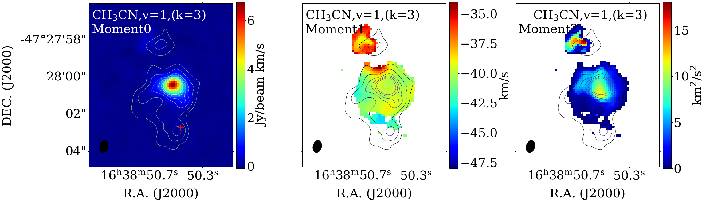
Сурет 4.13 – CH₃CN v₈=1 сызығының момент карталары

Метил цианидінің CH₃¹³CN ауысуының шуыл деңгейі салыстырмалы аз, әрі өзге сызықтармен қабаттасуы жоқ K=2 құраушысының момент карталары 4.14-суретте бейнеленген. Момент 0 талдауы газдың кеңірек таралуын 2 Ян/сәуле*км/с мәнімен сипаттайды. Момент 1 талдауынан 4.14-суреттегі жылдамдық құрылымы: солтүстік ядроға қарай жылдамдықтың артуын -35 км/с-ке тең екенін көреміз, алайда орталық ядроның оңтүстік-шығыс пен солтүстік-шығыс аймақтарында жылдамдықтың төменгі мәнімен -41 км/с ерекшеленеді. Момент 2 талдауынан орталық ядрода жылдамдық дисперсиясының мәні 5 км²/с² тең, әрі ортасынан шетіне қарай 1 км²/с² мәніне дейін азаяды.

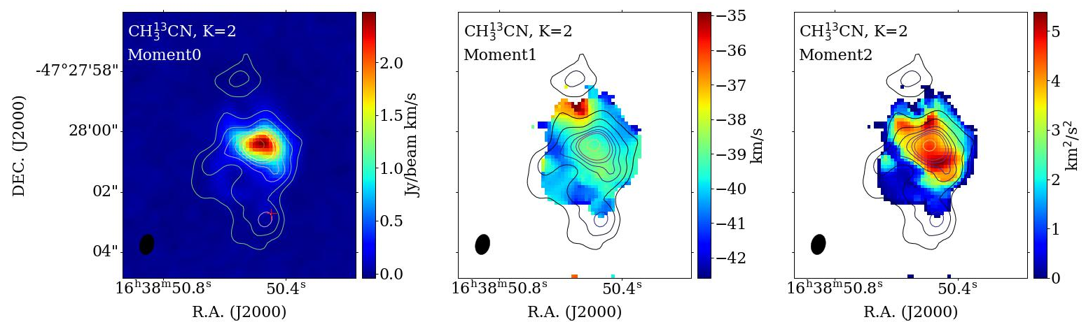
Сурет 4.14 – CH₃¹³CN K=2 сызығының момент карталары
4.15-суретте ¹³CH₃OH 15_{3,13}-15_{2,14} сызығының момент карталары бейнеленген. Момент 0 талдауынан ағын тығыздығы 1.75 Ян/сәуле*км/с мәніне ие екенін көреміз. Момент бір талдауынан жылдамдық динамикасының құрылымы метил цианиді газынанан ерекшеленетінін көреміз. Бірінші ерекшелік: оңтүстік ядрода, бағыты солтүстік-батыстан -42 км/с оңтүстік-шығысқа -38 км/с қарай біркелкі таза градиенттің болуы. Екінші еркешелік ол орталық ядрода солтүстік-шығыстан -41 км/с оңтүстік-батысқа -39 км/с қарай градиенттің болуы. Метанол газының бұл талдаулары екі ядроның екі түрлі айналыстағы жеке ядролар екенін көрсетті. Момент 2 талдауынан да жылдамдық дисперсиясының мәндері: орталық ядро үшін 3 км²/с² ал оңтүстік ядро үшін 1,5 км²/с² осы тұжырымды растайды.
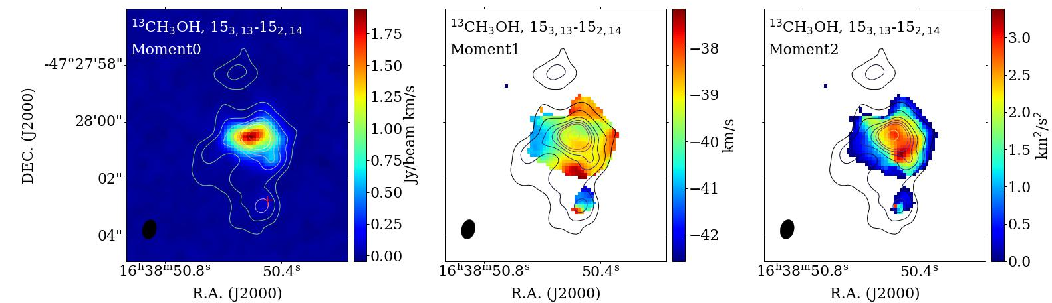
Сурет 4.15 – ¹³CH₃OH 15_{3,13}-15_{2,14} сызығының момент карталары

CH₃OH 24_{1,23}-24_{0,24} сызығының момент карталары 4.16-суретте көрсетілген. Момент 0 талдауынан ағын тығыздығы орталықта 3,5 Ян/сәуле*км/с мәніне тең. Момент 1 талдауы ¹³CH₃OH 15_{3,13}-15_{2,14} сызығының жылдамдық құрылымын қайталайды, алайда жылдамдық градиенті мәнімен 8 км/с ерекешеленеді. Оңтүстік ядро мен орталық ядрода айналыстың бар екенін көрсетеді. Момент 2 талдауынан орталық ядроның дисперсия мәні жоғары 7 км²/с².
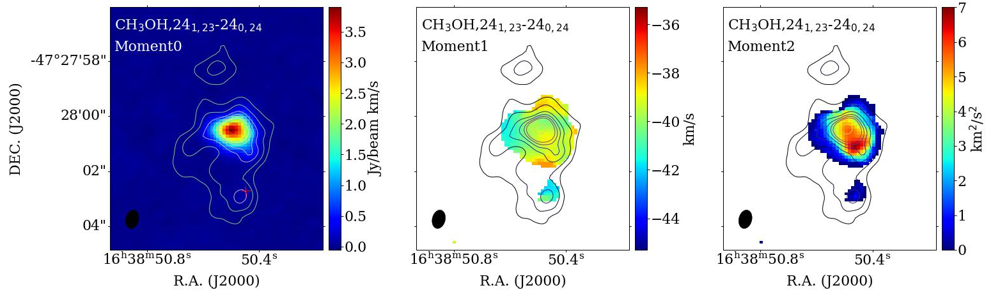

Сурет 4.16 – CH₃OH 24_{1,23}-24_{0,24} сызығының момент карталары

SO₂ молекуласының екі түрлі спектрлік терезелерінен алынған аусуларына жылдамдық таралуы талдаулары тұрғызылды. 4.17-суретте сол жақ панельде 30_{4,26}-30_{3,27} ауысуының, оң жақ панель 32_{4,28}-32_{3,29} ауысуының момент карталары бейнеленген. Момент 0 талдауынан ағынның таралу аймағы ~0,74" ықшамды екенін көреміз, себебі қозу температурасы жоғары SO₂ сызықтары ядроның ықшамды аймағына жиырылған. 30_{4,26}-30_{3,27} ауысуы ағын тығыздығының мәні ~8 Ян/сәуле*км/с ал 32_{4,28}-32_{3,29} ауысуы үшін ~6 Ян/сәуле*км/c. Момент 1 талдаулары CH₃CN, CH₃OH молекулалық ядроларынан өзгеше градиентке ие екенін байқаймыз, десе де орталық ядроның оңтүстік-батыс және солтүстүік-шығыста жылдамдықтың мәні -35 км/с-ке дейін артады. 32_{4,28}-32_{3,29} ауысуының жылдамдық таралуы ықшамды, оңтүстік ядрода таралу жоқ, ал 30_{4,26}-30_{3,27} ауысуында жылдамдық градиенті оңтүстік ядрода көрінеді жәні оның бағыты метанол ядросында анықталған бағытқа сәйкес, яғни солтүстік-батыстан оңтүстік-шығысқа қарай 1-2 км/с аралығында өзгерісі байқалады [107].

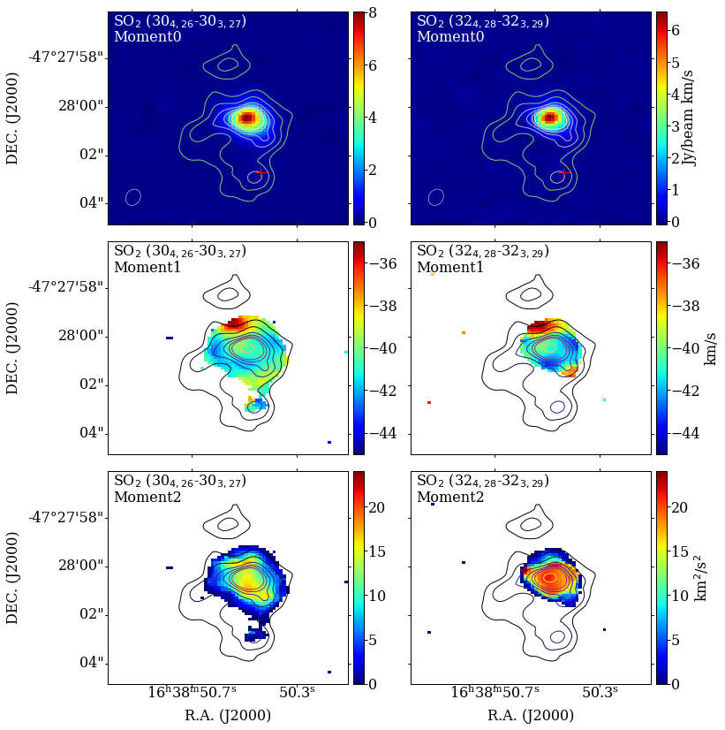

Сурет 4.17 – SO₂ молекуласының ауысуларының:
30_{4,26}-30_{3,27} мен 32_{4,28}-32_{3,29} момент карталары
Момент 2 талдауларынан екі ауысудың екі түрлі градиентті дисперсиясын байқаймыз, 32_{4,28}-32_{3,29} ауысуында ~0,74" аймағында толықтай күшті жылдамдық дисперсиясын көреміз, себебі момент 1 талдауларынан да салыстырмалы түрде жылдамдық градиентінің күшті аймағы болып табылатынын байқаймыз.
¹³CH₃OH спектрлік сызықтары жұлдыз түзілу аймақтарында болуы жұлдыздардың қалыптасуында физикалық және химиялық құбылыстарды түсіндіруде өте бағалы ақпараттарды көрсетеді. Сол себепті спектрлік терезелердің әр мәліметтерінен осы молекулалық сызықтардың ауысулары жан-жақты толықтай зерттелінді. ¹³CH₃OH спектрлік сызықтарының мына ауысуларының: 10_{(3,8)}-10_{(2,9)}⁺⁻, 11_{(3,9)}-11_{(2,10)}⁺⁻, 12_{(3,10)}-12_{(2,11)}⁺⁻, 13_{(3,11)}-13_{(2,12)}⁺⁻, 14_{(3,12)}-10_{(2,13)}⁺⁻ момент 0 талдаулары жоғарыда талданған метанол ауысуларынан қарағанда кеңірек ~1,6 ˝ әрі күшті таралғанын көре аламыз. 10_{(3,8)}-10_{(2,9)}⁺⁻ мен 12_{(3,10)}-12_{(2,11)}⁺⁻ ауысулары үшін ағын тығыздығы 3 Ян/сәуле*км/с, 11_{(3,9)}-11_{(2,10)}⁺⁻ ауысуы үшін ағын тығыздығы 4 Ян/сәуле*км/с, 13_{(3,11)}-13_{(2,12)}⁺⁻ және 14_{(3,12)}-10_{(2,13)}⁺⁻ ауысулары үшін ағын тығыздығы 2 Ян/сәуле*км/с.
Момент 1 талдаулары 10_{(3,8)}-10_{(2,9)}⁺⁻, 11_{(3,9)}-11_{(2,10)}⁺⁻ және 13_{(3,11)}-13_{(2,12)}⁺⁻ ауысуларында орталық ядроның жылдамдық таралуы ұқсас -41 км/с -38 км/с аралығындағы шығыстан батысқа қарай градиенті анықталды, ал қалған екі ауысулардан: 12_{(3,10)}-12_{(2,11)}⁺⁻ және 14_{(3,12)}-10_{(2,13)}⁺⁻ солтүстік аймағында -34 км/с жоғары мәніне ие. Оңтүстік ядродан таза градиентті: солтүстік-батыстан -41 км/с оңтүстік-батысқа қарай -39,5 км/с анықтадық. Момент 2 талдауларынан 11_{(3,9)}-11_{(2,10)}⁺⁻ ауысуы еркеше жылдамдық дисперсиясының максималды мәні, қалған төртеуінен қарағанда кеңірек аймақта таралғанын анықтады. Басқа қалған ауысулардан дисперсияның жоғарғы мәні – орталық ядроның оңтүстік аймағына қарай ығысқан.
SO₂ молекуласының төменгі қозу температурасына ие төрт түрлі ауысуларының момент талдаулары 4.18-суретте көрсетілген. Момент 0 талдауларынан барлық ауысулардың эмиссияларының ағын тығыздығы орталық ядроның негізгі аймақтары бойынша 1,6" өлшемімен кеңірек таралып жатқанын көреміз. Ауысу саны артуымен немесе қозу температурасы артуымен ағын тығыздығы 3 Ян/сәуле*км/с мәнінен 6 Ян/сәуле*км/с мәніне дейін сәйкес артады. Момент 1 талдаулары өте маңызды әрі ерекше газ қозғалысын көрсетті. Оңтүстік-батыстан -42 км/с жылдамдығынан солтүстік-шығысқа қарай -36 км/с жылдамдығымен градиентті көреміз. Бұл суық SO₂ газының ағынның сыртқа шығарылуымен түсіндіріледі. Момент 2 талдаулары да осы жылдамдық өзгерісінің ауысуы бар солтүстік-шығыс аймағында, дисперсияның жоғарғы мәнін 8 км²/с² көрсетеді және ерекше мүйіз тәріздес пішіні, ағынның сыртқа шығарылуын түсіндіре алады. Екінші жылдамдық өзгерістері ағынның сыртқа шығарылу осіне перпендикулярлы бағытта орналасқан, оңтүстік-шығыстан солтүстік-батысқа қарай бағытталған. Бұл айналысты көрсететін дисктің болуын меңзейді.

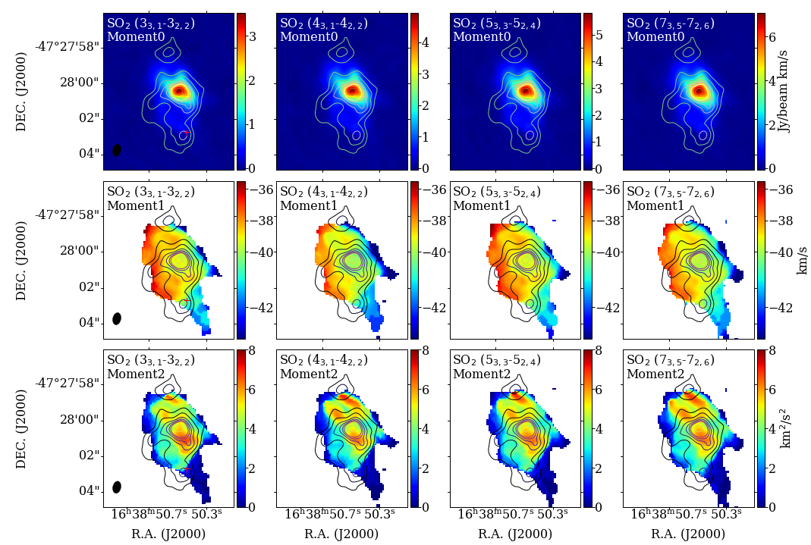
Сурет 4.18 – SO₂ молекуласының ауысуларының: 3_{3,1}-3_{2,2}, 4_{3,1}-4_{2,2}, 5_{3,3}-5_{2,4} және 7_{3,5}-7_{2,6} момент карталары

4.19-суретте ³⁴SO 7₆-6₅ молекуласының момент карталары бейнеленген. Момент талдаулары төменгі қозу температурасына ие SO₂ ауысуларының газ құрылымына ұқсас алайда ерекшеліктерін сипаттаймыз.
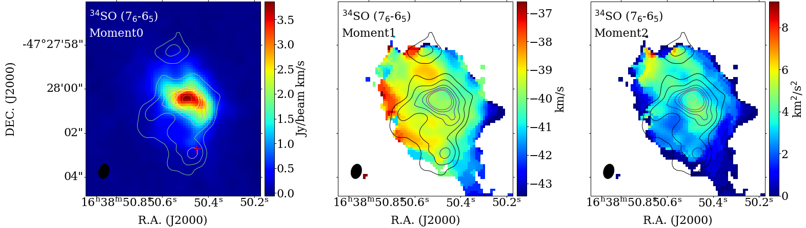
Сурет 4.19 – ³⁴SO 7₆-6₅ молекуласының момент карталары

Момент 0 талдауынан ағын тығыздығы 3,5 Ян/сәуле*км/с мәніне ие, әрі газ таралуы орталық ядроның жеткілікті аймағында таралуын көреміз. Момент 1 талдауы молекулалық газдың градиент бағыты оңтүстік-батыстан солтүстік-шығысқа қарай 6 км/с өзгеруімен сипатталады, алайда төменгі SO₂ сызықтарымен салыстырғанда жылдамдықтың жоғарғы аймақтарында газдың сиретілгенін айта аламыз. Момент 2 талдауы да осы құбылысты толық сипаттайды, солтүстік ядроға қарай жылдамдық дисперсиясы салыстырмалы жоғары мәнге ие, жалпы ~4-5 км²/с² мәндерімен таралады.
4.20-суретте жұлдыз түзілу аймақтарында ағынның сыртқа ағу құбылысын тіркеуші HCS⁺ 6-5 молекулалық сызығының момент карталары бейнеленген. Момент 0 талдауынан жоғарыда талқыланған барлық сызықтардан ерекше ағын тығыздығының таралуын байқаймыз. Ағын тығыздығының максимал мәні орталық ядроның дәл центрінде 0,8 Ян/сәуле*км/с құраса, оңтүстік ядроға қарай ~0,7-0,6 Ян/сәуле*км/с мәнімен созылмалы доға тәріздес пішінмен азаятынын көреміз. Момент 1 талдауынан жалпы солтүстік-шығыстан -46 км/с оңтүстік-батысқа -38 км/с қарай жылдамдық градиентін көреміз. Момент 2 талдауынан солтүстік ядроға бағытталған аймақтан жылдамдық дисперсиясынің максималды мәнін 15 км²/с² белгілейміз.

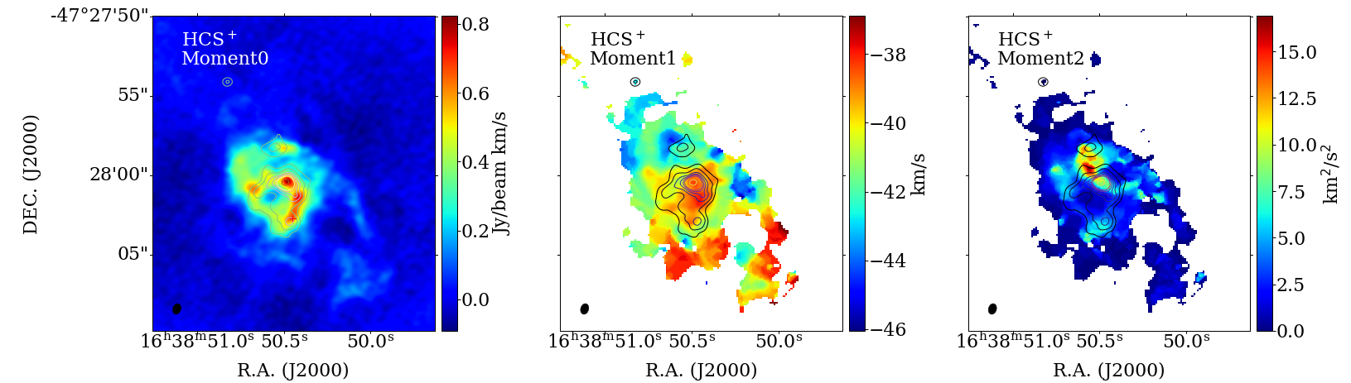
Сурет 4.20 – HCS⁺ 6-5 молекулалық сызығының момент карталары

4.21-суретте ²⁹SiO 6-5 молекулалық сызығының момент карталары бейнеленген. Момент 0 талдауынан ағын тығыздығының максимал мәні орталық ядроның дәл центрінде 3 Ян/сәуле*км/с құрайды.
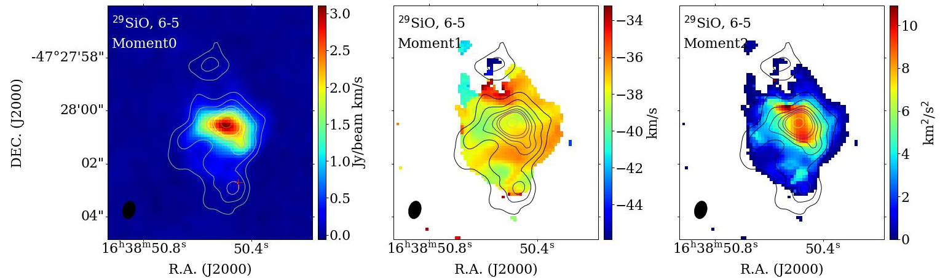

Сурет 4.21 – ²⁹SiO 6-5 молекулалық сызығының момент карталары
Момент 1 талдауынан жалпы шығыстан -44 км/с батысқа қарай -34 км/с қарай жылдамдық градиентін көреміз. Момент 2 талдауынан орталық аймақтың жылдамдық дисперсиясынің максималды мәнін 10 км²/с² белгілейміз.
Молекулалық сызықтар эмиссиясының жылдамдық бойынша таралуының арналар карталары. Жылдамдық туралы ақпаратты визуализациялау үшін молекулалық радиобақылаулардағы әрбір молекула үшін арна карталарын алдық.
CH₃CN J-14-13 сызығының K=4 құраушысына -49 км/с жылдамдығынан -27 км/с жылдамдығы аралығындағы ағын тығыздығының өзгерісін әр арна бойынша сипаттаушы талдау жасалынды. 4.21-суреттегі түрлі-түсті карта осы эмиссия тығыздығын көрсетеді, ал континуум ақ контурмен көрсетілген.
Жылдамдығы төменгі аймақтарды жоғарғы панельдер сипаттайды: молекулалық газдың континуум пигінен оңтүстік аймақтан -49 км/с жылдамдықпен бастау алып, солтүстік-батысқа қарай -43 км/с жылдамдықпен таралады. Ортаңғы панельде эмиссияның ең күшті кездерін сипаттаушы арналарды көреміз, -39 км/с аралығында 2,5 Ян/сәуле*км/с мәніне ие болып, эмиссияның солтүстік-шығысқа қарай бұрылыс алғанын байқаймыз. Жылдамдықтың жоғарғы мәндерін сипаттаушы астыңғы панельдерден эмиссияның 8-типті формаға бөлініп, солтүстік-шығыста таралытынын көреміз. Бұл 8-типті пішінді анық 4.22-суреттің оң жақтағы панельден көре аламыз. Бұл суретте көк-қызыл ығысулардың контуры момент 0 картасына контуры бейнеленген әрі жоғарғы және төменгі жылдамдықтағы лақтыруларды салыстыру үшін сызылды.

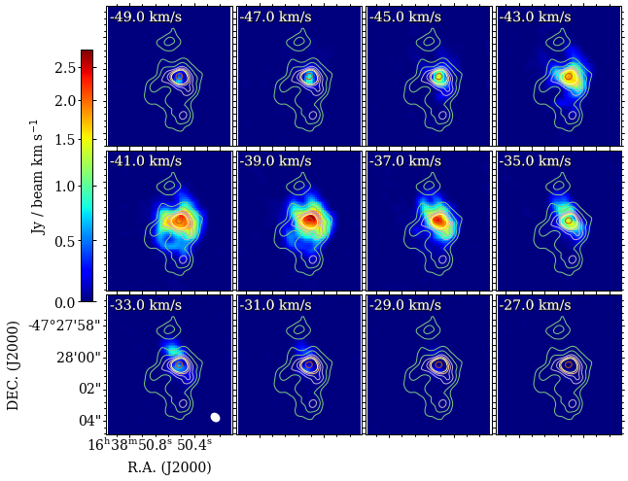
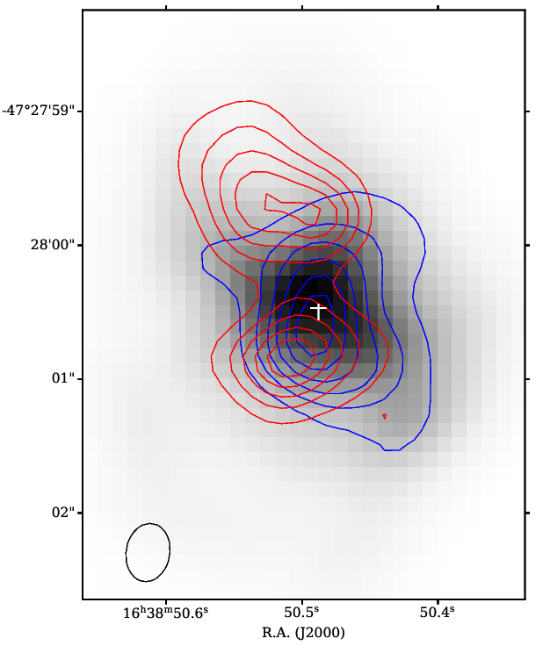

Сурет 4.22 – CH₃CN K=4 құраушысына арналған арналар картасы

4.23-суретте SO₂ 30_{4,26}-30_{3,27} ауысуының арналар картасы көрсетілген. -49.4 км/с жылдамдықтан әр 2,3 км/с өзгерісімен -31,6 км/с аралығына дейінгі ядроның ағын тығызыдығының өзгерісі сипатталған.
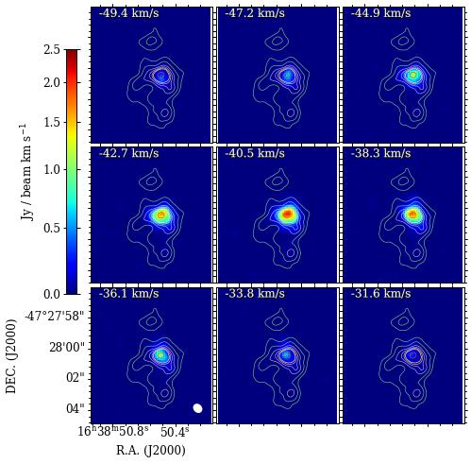
Сурет 4.23 – SO₂ 30_{4,26}-30_{3,27} ауысуының арналар картасы

Орталық ядроның континуум пигінің оңтүстігінен -49,4 км/с жылдамдықпен ядроның негізгі аймағымен ~1,3 Ян/сәуле*км/с таралғанын көреміз. Максималды эмиссия аймағы -40.5 км/с панельіне сәйкес 2,5 Ян/сәуле*км/с құрайды. Жоғарғы жылдамдықты сипаттаушы төменгі панельдерден эмиссия сызыығының солтүстікке қарай беттелгенін көре аламыз.
4.24-суреттен SO₂ 32_{4,28}-32_{3,29} ауысуының арналар картасы көрсетілген. Эмиссия -48.1 км/с жылдамдығынан әр 1,9 км/с өзгерісімен континуум центрінен бастау алып, -40,5 км/с жылдамдығында максималды мәніне 1,8 Ян/сәуле*км/с ие. Жоғарғы жылдамдықта эмиссияның солтүстік-шығысқа қарай ығысуын байқаймыз.
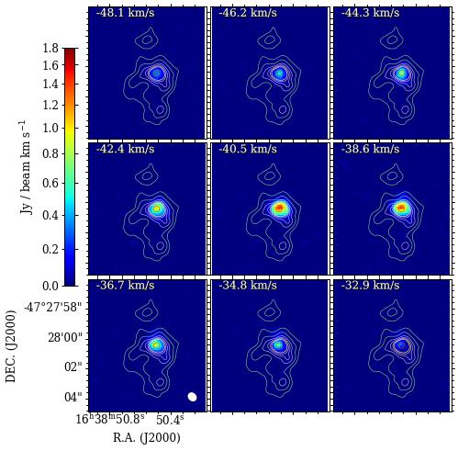
Сурет 4.24 – SO₂ 32_{4,28}-32_{3,29} ауысуының арналар картасы

4.25-суретте SO₂ 3_{3,1}-3_{2,2} ауысуының арналар картасы көрсетілген. Солтүстік-батыстан -43,6 км/с жылдамдығынан әр 0,9 км/с ауысыуымен солтүстік-шығысқа қарай -36,4 км/с жылдамдығына дейінгі ығысудың 2,5 Ян/сәуле*км/с эмиссия өзгерісін көре аламыз.
4.26-суретте SO₂ 5_{3,3}-5_{2,4} молекулалық сызығының арналар картасы бейнеленген. Төменгі жылдамдығы -44 км/с -пен солтүстіктен таралып -40 км/с жылдамдығында ең күшті эмиссясымен 2,5 Ян/сәуле*км/с континуумның барлық аймағында жайыла отырып, оңтүстік-шығысқа қарай -36 км/с ығысады.
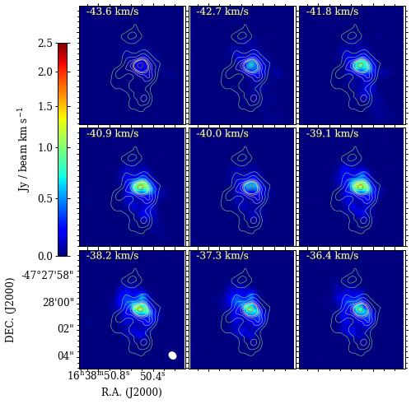

Сурет 4.25 – SO₂ 3_{3,1}-3_{2,2} ауысуының арналар картасы
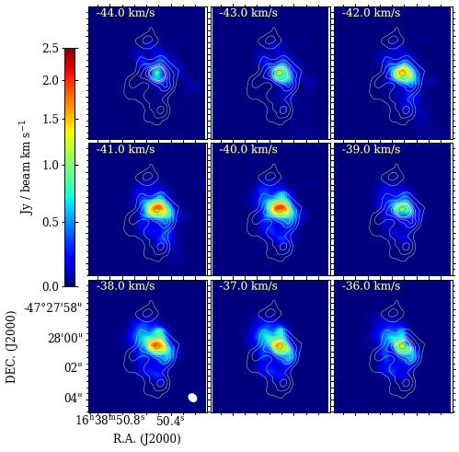

Сурет 4.26 – SO₂ 5_{3,3}-5_{2,4} молекулалық сызығының арналар картасы
4.27-суретте HCS⁺ 6-5 молекулалық сызығының арналар картасы бейнеленген. -46 км/с жылдамдығымен солтүстік – батыстан әр 1 км/с жылдамдықпен таралуын байқаймыз. -42 км/с бастап -39 км/с жылдамдықтарда ең күшті эмиссияға 0,5 Ян/сәуле*км/с ие. -38 км/с ең жоғарғы жылдамдықта оңтүстік-батысқа қарай ығысуын көреміз.
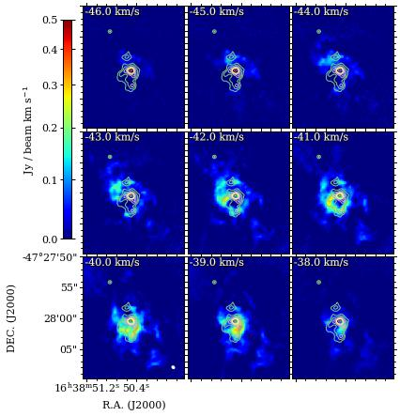

Сурет 4.27 – HCS⁺ 6-5 молекулалық сызығының арналар картасы

4.28-суретте CH₃OH 24_{1,23}-24_{0,24} сызығының арналар картасы бейнеленген. -44 км/с 1,3 км/с жылдамдықпен өзгерісінің солтүстік-батыстан бастап ядроның шығыс бөлігіне 1 Ян/сәуле*км/с ағынымен таралуын көре аламыз. -35,2 км/с жылдамдықтың жоғарғы аймағында оңтүстік-батысқа қарай газ ығысуын байқаймыз.
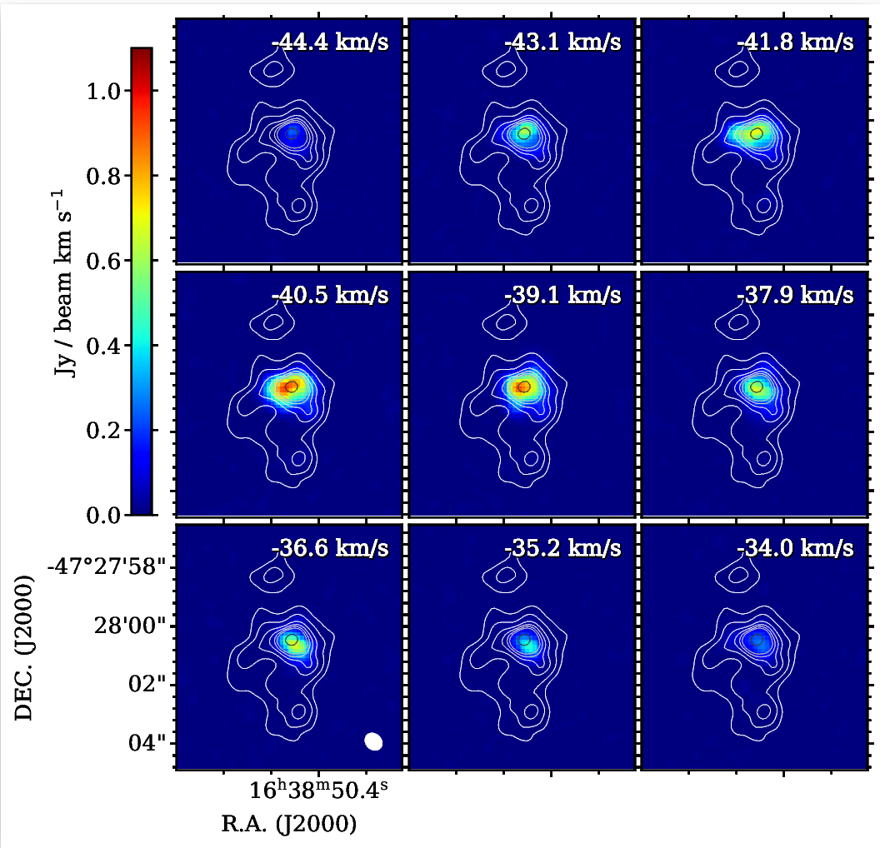

Сурет 4.28 – CH₃OH 24_{1,23}-24_{0,24} сызығының арналар картасы

G337.4032-00.4037 ядросы маңайындағы, газ кинематикасын жақсырақ зерттеу үшін жылдамдық градиентін зерттеу үшін Кеплер айналымына сәйкестігін тексеру үшін CH₃CN 14-13 K=2, K=3, K=4, K=6 үшін, ағынның сыртқа шығарылу осіне перпендикуляр бағытында PV-диаграммасын есептедік (4.29-сурет). PV-диаграммасынан K=3 және K=4 үшін “көбелек” бейнесі айқын көрінеді. Бұл үлгі -45 км/с пен -30 км/с жылдамдықтары аралығындағы 5" ұзындығында эмиссия таралуынан екі шыңды көреміз. Бұл шыңдар K=2, K=3 құраушыларынан айқын көрінеді. Бірінші шың -35 км/с пен -40 км/с аралығында орналасқан, ал екінші шың -40 км/с пен -45 км/с аралығында жатыр. K=3, K=4 құраушыларында тек екінші шыңды байқаймыз. ±0."7 аралығында ~4 км/с шамасында “созылмалы пішінді” шығарындылардың төмен жылдамдықпен сипатталып, нөлдік ауытқуға жақын жоғары жылдамдықтағы «шыбықтармен» сипатталады (континуум шыңының позициясына сәйкес). Бұл PV сызбаларының ерекшеліктері Кеплер айналымының айқын белгілері болып табылады.

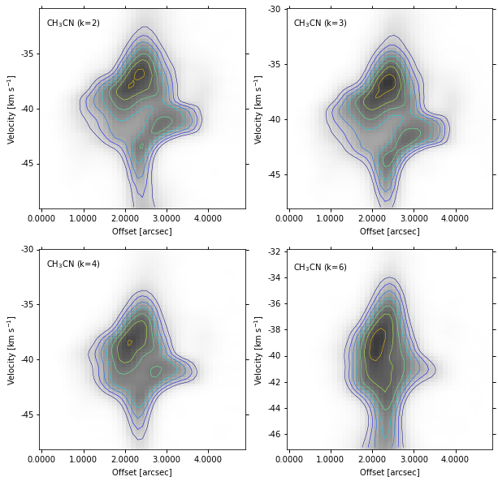

Сурет 4.29 – CH₃CN 14-13 сызығының K=2, K=3, K=4, K=6 құраушыларына арналған PV диаграммалары

4.3 CH₃CN, CH₃OH, CH₃¹³CN молекулалық сызықтарының айналмалы диаграмма әдісі
Ыстық молекулалық ядродан айналмалы температура мен баған тығыздығын есептеуге өте қолайлы молекулалық сызықтардың құраушылары анықталғандықтан, Madcuba бағдарламасы аясында популяциялық диаграмма әдісі арқылы есептелінді. Ең алдымен осы сызықтарға AUTO-FIT функциясы арқылы Гаусс сызықтарын орнатып, SLIM бағдаралмасы арқылы әр сызықтың орны бекітіледі.
2-аймақтан алынған CH₃CN спектрлік мәліметтерінің құрашыларына жүргізілген AUTO-FIT сызықтары бейнеленген. Бұл сызық нәтижесінде жылдамдық орны V_{LSR}=-40.8 км/с, FWHM=4 км/с logN=13.3061 мәндері анықталды.
4.30-суретте 4-аймақтан алынған CH₃CN спектрлік мәліметтерінің құрашыларына жүргізілген AUTO-FIT сызықтары бейнеленген. Бұл сызық нәтижесінде жылдамдық орны V_{LSR}=-37 км/с, FWHM=4 км/с logN=14.67 мәндері анықталды. Осы аймақ үшін жылдамдық мәні артуының себебі, қызыл ығысу аймағына сәйкес.

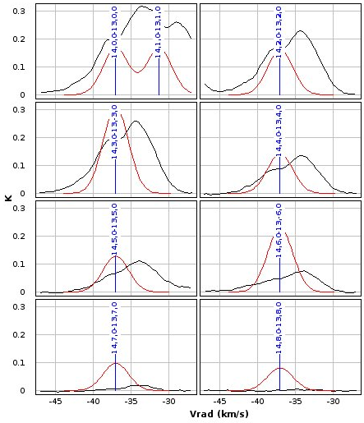

Сурет 4.30 – CH₃CN 4-аймақтан алынған спектр құраушыларына жүргізілген AUTO-FIT сызықтары

4.31-суретте HRL-аймақтан алынған CH₃CN спектрлік мәліметтерінің құрашыларына жүргізілген AUTO-FIT сызықтары бейнеленген. Бұл сызық нәтижесінде жылдамдық орны V_{LSR}=-40.4 км/с, FWHM=5,17 км/с logN=12,88 мәндері анықталды. Бұл аймақтың спектрі симметриялы әрі K=7, K=8, K=9 құраушылары шуыл деңгейіндей, сол себепті айналмалы температура мен баған тығыздығын есептеу барысында, осы құраушылар алынып тасталынды.

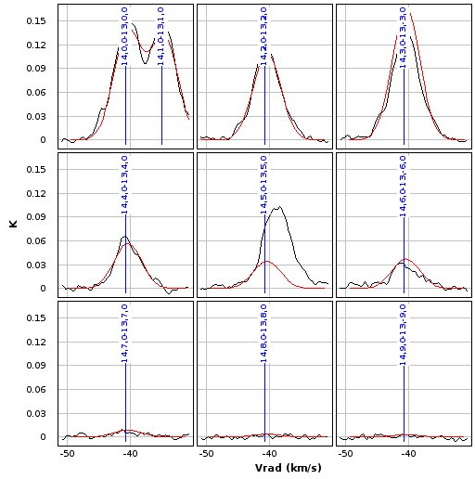

Сурет 4.31 – CH₃CN HRL-аймақтан алынған спектр құраушыларына жүргізілген AUTO-FIT сызықтары

4.32-суретте HRL-аймақтан алынған CH₃CN спектрлік мәліметтерінің құрашыларына жүргізілген AUTO-FIT сызықтары бейнеленген. Бұл сызық нәтижесінде жылдамдық орны V_{LSR}=-42.5 км/с, FWHM=5 км/с logN=16 мәндері анықталды.
Madcuba бағдарламасы айналмалы температураны есептеу барысында оптикалық қалыңдығын ескере отырып, сәйкес модельді пайдаланып, орташа квадраттар әдісі арқылы y=ln(N_{u}/g_{u}) мен x=E_{up}/k сызықты функциясымен графикті орнатады.
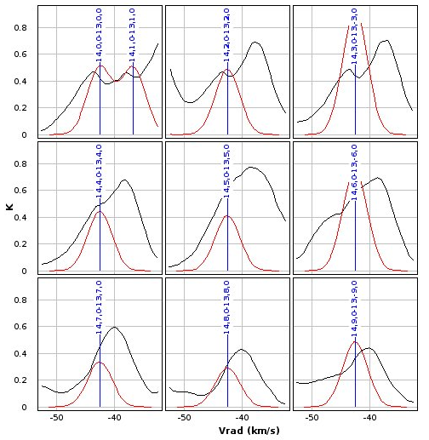

Сурет 4.32 – CH₃CN 3-аймақтан алынған спектр құраушыларына жүргізілген AUTO-FIT сызықтары

Таңдалған 4 түрлі аймақтардың үшеуіне: 2,4, HRL аймақтарына айналмалы температура мен баған тығыздығы есептелінді. 3 аймақ үшін спектрден бірден тез өзгермелі сатурация (қанықтылығы) байқалғандықтан, осы әдіс пайдаланылмайды.
4.33-суретте 2-аймаққа есептелген K=0, K=1, K=2, K=3, K=4, K=6, K=7, K=8, K=9 құраушыларына 9 нүктеден тұратын нәтиже барысында, температура мәні T=165±19K, ағын тығыздығы N=1,9·10¹³± 6,5·10¹² cм⁻². 4-аймаққа есептелген K=0, K=1, K=2, K=3, K=4, K=6, K=7 құраушыларына 7 нүктеден тұратын нәтиже барысында, температура мәні T=121±18K, ағын тығыздығы N=9,5·10¹²± 3,7·10¹² cм⁻² анықталды. HRL-аймаққа есептелген K=0, K=1, K=2, K=3, K=4, K=6, K=7, K=8 құраушыларына 9 нүктеден тұратын нәтиже барысында, температура мәні T=146±12K, ағын тығыздығы N=8,9·10¹²± 2,11·10¹² cм⁻² анықталды.

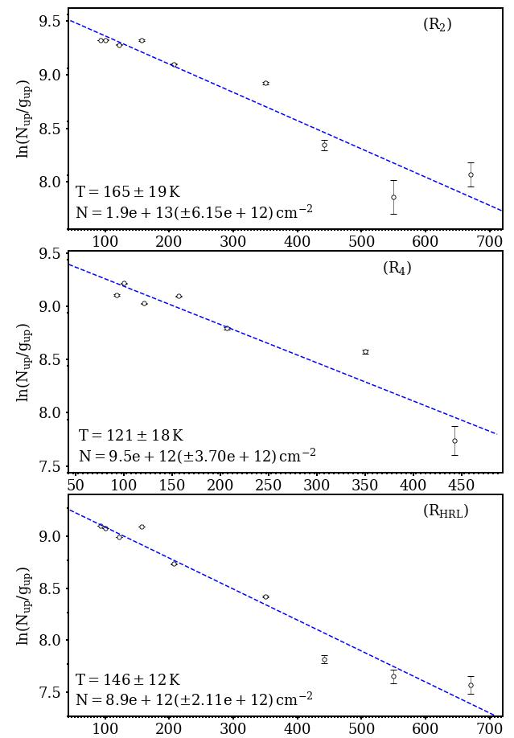

Сурет 4.33 – CH₃CN молекулалық сызығының айналмалы диаграммасы

4.34-суретте бейнеленген ¹³СH₃CN 14-13 баспалдағындағы ауысуының AUTO-FIT сызығы нәтижесінде K=0, K=1, K=2, K=3, K=4 құраушыларының жылдамдық орны V_{LSR}=-40,0 км/с, FWHM=3 км/с logN=12,86 мәндері анықталды.
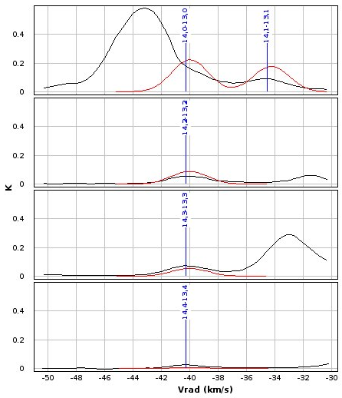

Сурет 4.34 – ¹³CH₃CN сызығының спектр құраушыларына жүргізілген AUTO-FIT сызықтары

¹³CH₃CN молекулалық сызығының айналмалы диаграммасы 4.35-суретте көрсетілген. 5 нүктеден тұратын нәтиже барысында, температура мәні T=71±17K, ағын тығыздығы N=2,4·10¹⁴± 1,51·10¹³ cм⁻² анықталды.

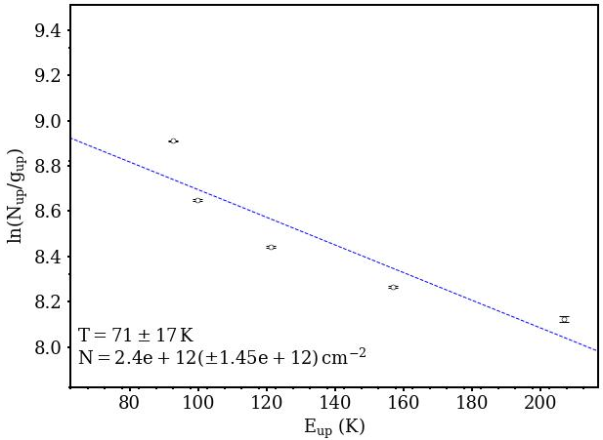

Сурет 4.35 – ¹³CH₃CN молекулалық сызығының айналмалы диаграммасы

4.36-суретте 2-аймақтан алынған SO₂ молекуласының ауысуларының: 3_{3,1}-3_{2,2}, 4_{3,1}-4_{2,2}, 5_{3,3}-5_{2,4} және 7_{3,5}-7_{2,6} AUTO-FIT сызықтары (төменнен жоғары қарай) бейнеленген.
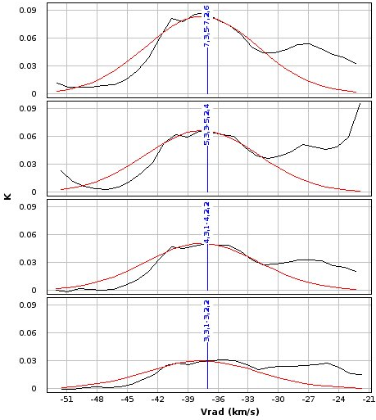

Сурет 4.36 – 2-аймақтан алынған SO₂ молекуласының ауысуларының: 3_{3,1}-3_{2,2}, 4_{3,1}-4_{2,2}, 5_{3,3}-5_{2,4} және 7_{3,5}-7_{2,6} AUTO-FIT сызықтары

Осы аймақтан алынған ауысу сызықтарының жылдамдық орны V_{LSR}=-37,5 км/с, FWHM=13,11 км/с logN=13,97 мәндерін Гаусс сызығының нәтижесінде алдық.
3-аймақтан алынған SO₂ молекуласының ауысуларының AUTO-FIT сызықтары (төменнен жоғары қарай) 4.37-суретте бейнеленген. Осы аймақтан алынған ауысу сызықтарының жылдамдық орны V_{LSR}=-39,5 км/с, FWHM=8,66 км/с logN=14,52 мәндерін Гаусс сызығының нәтижесінде алдық.

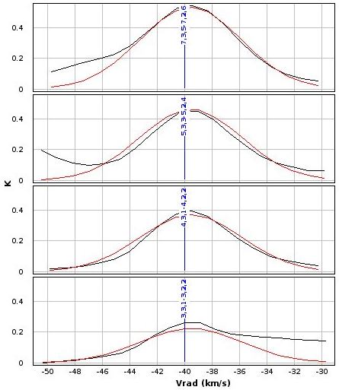

Сурет 4.37 – 3-аймақтан алынған SO₂ молекуласының ауысуларының: 3_{3,1}-3_{2,2}, 4_{3,1}-4_{2,2}, 5_{3,3}-5_{2,4} және 7_{3,5}-7_{2,6} AUTO-FIT сызықтары

4.38-суретте дәл осы талдау 4-аймаққа негізделген. Жылдамдық орны V_{LSR}=-36,8 км/с, FWHM=9,34 км/с logN=13,91 мәндері есептелді. 4.1-бөлімде көрсетілген HRL-аймағының Гаусс сызығы нәтижесінде V_{LSR}=-40.3км/с ал FWHM=3.03 км/с анықталды. Осы төрт түрлі аймақтың барлығында SO₂ сызықтары жақсы анықталған. Ең үлкен жылдамдық мәніне қарай ығысу аймақтарына 2,4 аймақтар ие. Момент 1 талдауларынан да осы тенденцияны байқай аламыз.

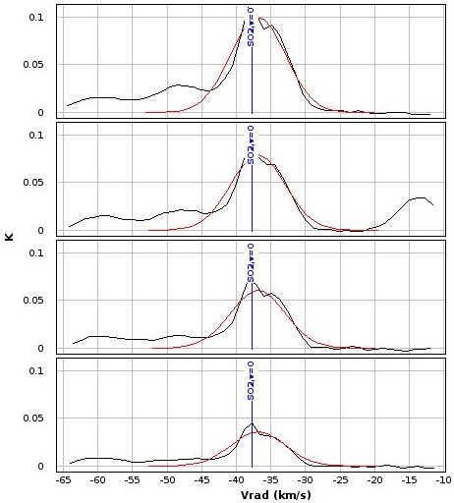

Сурет 4.38 – 4-аймақтан алынған SO₂ молекуласының ауысуларының: 3_{3,1}-3_{2,2}, 4_{3,1}-4_{2,2}, 5_{3,3}-5_{2,4} және 7_{3,5}-7_{2,6} AUTO-FIT сызықтары

SO₂ молекуласының ауысуларының: 3_{3,1}-3_{2,2}, 4_{3,1}-4_{2,2}, 5_{3,3}-5_{2,4} және 7_{3,5}-7_{2,6} айналмалы диаграммалары 4.39-суретте көрсетілген. 2-аймақ үшін температура мәні T=69±8K, ағын тығыздығы N=1,1·10¹⁴± 2,03·10¹³ cм⁻² анықталды. 3-аймақ үшін температура мәні T=33±5K, ағын тығыздығы N=3,1·10¹⁴± 8,89·10¹³ cм⁻² анықталды. 4-аймақ үшін температура мәні T=53±7K, ағын тығыздығы N=6,7·10¹³± 1,56·10¹³ cм⁻² анықталды. Иондалған сутегі аймағы бар HRL-аймағы үшін температура мәні T=29±11K, ағын тығыздығы N=6,3·10¹²± 4,93·10¹² cм⁻² есептелінді.
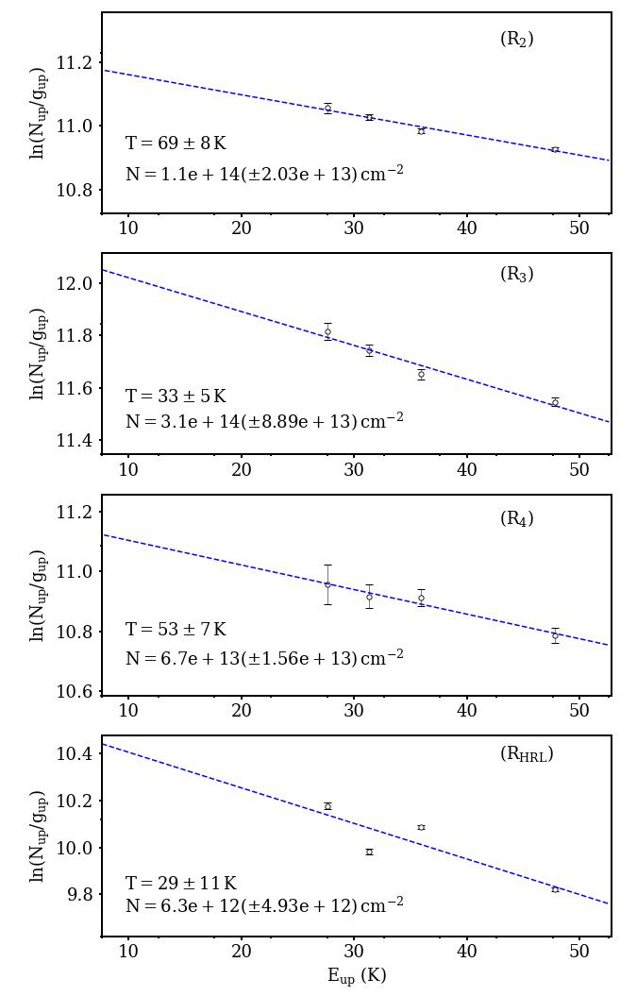

Сурет 4.39 - SO₂ молекуласының ауысуларының: 3_{3,1}-3_{2,2}, 4_{3,1}-4_{2,2}, 5_{3,3}-5_{2,4} және 7_{3,5}-7_{2,6} айналмалы диаграммалары

4.40-суретте ¹³CH₃OH молекулалық сызығының айналмалы диаграммасы бейнеленген. Суреттен 5-нүктеден құралған орташаландыру нәтижесінен температура мәні T=128±7K, ағын тығыздығы N=7,3·10¹⁴± 9,51·10¹³ cм⁻² анықталды.
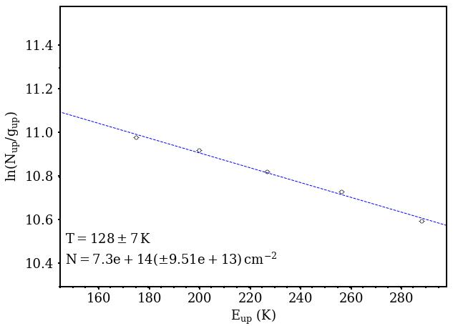

Сурет 4.40 – ¹³CH₃OH молекулалық сызығының айналмалы диаграммасы

4.4 Иондалған газ: H29ɑ радио рекомбинация сызығының талдаулары
ALMA Band 6 жиілігінде континуумда шаң эмиссиясы басым болғандықтан иондалған газды тіркеудің ең жеділ әдісі – сутегі рекомбинация сызықтарымен бақылау. 4.41-суретте сол жағында H29ɑ радио рекомбинация сызығының момент 0 картасы, оң жағында осы момент 0-де айқын көрініп тұрған екі шың аймағынан алынған спектрлер Гаусс сызығымен бейнеленген.
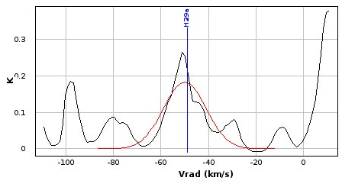
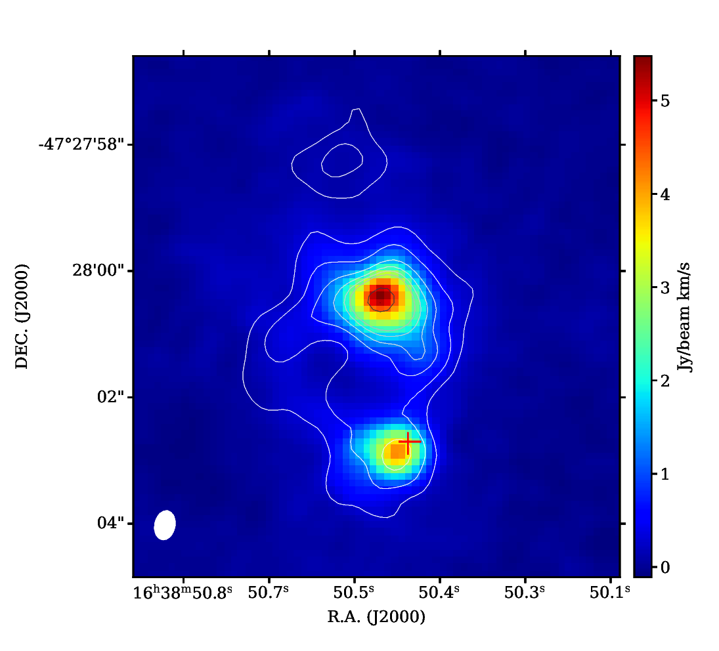

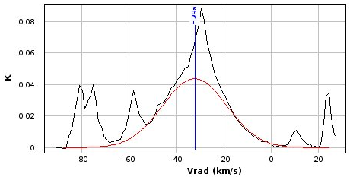

Сурет 4.41 – H29ɑ радио рекомбинация сызығының момент 0 картасы мен екі шыңнан алынған сәйкес спектрлері

Ортаңғы ядроның қанық интенсивті шыңынан алынған спектрге жүргізілген Гаусс сызығы нәтижесінде спектрдің ені FWHM=21, ал радио жылдамдығы V_{LSR}=-49,9 км/с болса, ал астыңғы ядродан алынған спектрден кең жолақты спектрлік ені FWHM=28,886 км/с ал радио жылдамдығы V_{LSR}=-32 км/с. Джетке үміткер болып табылатын ядроның орны осы астыңғы аймақтың координатымен дәл келеді, сол себепті келесі есептеулер үшін осы аймақтың эмиссия сызықтарын пайдаланамыз. [108] жұмысында біз H29ɑ радио рекомбинация сызығы G301.1364-00.2249A және В ядроларынан анықталып, иондалу аймағында молекулалық сызықтардың жұтылуы бақыланды.
Электронның температурасын T_{e} есептеу 2.1-өрнекті пайдаланамыз, H29ɑ радио рекомбинация сызығының спектрлік ені ΔV_{H29ɑ}=28,886±1,968 км/с, H29ɑ радио рекомбинация сызығының CASA-бағдарламасы арқылы сызылыған 2D-Гаусс сызығы нәтижесіндегі интегралданған ағын тығыздығы S_{H29ɑ} =0,419±0,1 Ян, континуумның еркін ағындарының тығыздығы S_{ff}=0.1478±0,014 Ян және 2.563020351932*10¹¹Гц жиілігі, ɑ(ν,T_{e})=1 мен N(He)/N(H)=0,096 қатынасы тұрақты мәндерге ие. Нәтижесінде электрон температурасы T_{e}=8921±884K.
Иондалу аймағының спектрлік сызықтары арқылы, HII аймағының сәуле шығару қабілетін сипаттау үшін сіулелену мөлшерін төмендегі өрнекпен есептедік:

$EM=7.1pc{cm}^{−6}\left(\frac{S_{L}}{Jy}\right)\left(\frac{λ}{mm}\right){\left(\frac{T_{e}}{K}\right)}^{1.5}\left(\frac{∆V}{kms^{−1}}\right)\left(\frac{θ_{S}}{arcsec}\right)$ (4.1)

мұндағы, 𝜃_{𝑠} = 0".412 – сәуленің өлшемі, S_{L}=0.061747 H29ɑ радио рекомбинация сызығының шыңына сәйкес қарқындылығы. Осы параметрлерге сәйкес біз $EM=5.2×{10}^{8}±5.3×{10}^{7}пк{см}^{−6}$ өлшемін аламыз.
Электронның температурасымен байланысты, D=3,2 кпк – бақылау нысанына дейінші қашықтықта 2.2-өрнекті пайдаланып, иондалаған газ аймағының массасын 2,7*10⁻³± 1,4*10⁻⁴M_{ʘ} есептедік.
2.4-өрнекті пайдаланып, $L=10.2×tg\left(θ_{s}\right)=21×{10}^{−6}кпк=4331а.б.$ нысанның ұзындығы, ал f_{V}=1 көлемнің толтыру факторын ескере отырып, электрон тығыздығы n_{e}=2,3*10⁵±1.1*10⁴ см⁻³ мәніне тең болды.
Континуумның оптикалық қалыңдығын $τ_{c}$ анықталады:

$τ_{c}=0.08235α\left(ν,T_{e}\right){\left(\frac{ν}{GHz}\right)}^{−2.1}{\left(\frac{T_{e}}{K}\right)}^{−1.35}\left(\frac{EM}{pc{cm}^{−6}}\right)$ (4.2)

Нәтижесінде $τ_{c}=0.0003$ мәні анықталды. Бұл H29ɑ радио рекомбинация сызығымен сипатталатын HII аймағының оптикалық жұқа, ыстық әрі тығыз аймақ екендігін білдіреді.
Кеңею механизмдерін сипаттаушы өрнектер:

$ΔV=\sqrt{ΔV_{P}^{2}+ΔV_{D}^{2}}$ (4.3)

мұндағы $ΔV_{P}$- бұл қысымның себебінен болатын кеңею механизмі, $ΔV_{D}$- Доплерлік кеңею механизмі. Осы екі механизмдерді анықтаушы өрнектер:

$ΔV_{D}=\sqrt{ΔV_{dyn}^{2}+ΔV_{ther}^{2}}=\sqrt{{\left(\frac{ΔV_{dyn}}{kms^{−1}}\right)}^{2}+0.0458\left(\frac{T_{e}}{K}\right)kms^{−1}}$ (4.4)

$ΔV_{P}=3.74×{10}^{−14}n^{4.4}kms^{−1}\left(\frac{n_{e}}{{cm}^{−3}}\right)\left(\frac{λ}{mm}\right){\left(\frac{T_{e}}{K}\right)}^{−0.1}$ (4.5)

мұндағы $ΔV_{dyn}=20.63{км}/с$- динамикалық әсерден болушы мехнизм, ал $ΔV_{ther}=20.214{км}/с$-жылулық әсерден болушы механизм өлшемдері.
Нәтижесінде Доплерлік механизм шамасы $ΔV_{D}=28.886{км}/с$ал қысым механизм шамасы $ΔV_{P}=0.011{км}/с$қорытындылай келе, жалпы кеңею механизмі шамасы $ΔV=28.886{км}/с.$ Яғни қысым әсерінен кеңеюдің жалпы қозғалысқа әсері жоқтың қасы, ал оның динамикалық немесе турбуленттілік әсерінің басым екенін анықтаймыз.
Бұл параметрлер H29𝛼 сызығының оптикалық жұқа және температурасы жоғары T_{e} = 7300 К) өте тығыз аймақты (< 4331 а.б.) қадағалайтынын көрсетеді. Бұл сонымен қатар қарастырылып отырған HII аймағының О және ерте В спектрлік типті жаңадан пайда болған жұлдыздарды тікелей қоршап тұратын гиперкомпактілі екенін көрсетеді. Лайман континуум фотондар санын (N_{L}) 2.5-өрнекпен және қозу параметрі (U) төмендегі теңдеулермен анықталады:

$U=2.706×{10}^{−16}пк{см}^{−2}{\left(\frac{T_{e}}{K}\right)}^{\frac{4}{15}}{\left(\frac{N_{L}}{s^{−1}}\right)}^{\frac{1}{3}},$ (4.6)

мұндағы $D=3.2кпк$ -$α\left(ν,T_{e}\right)≈1$ тең болғандағы НІІ аймағының Күннен қашықтығы. Осы физикалық параметрлер, оптикалық жұқа әрі жергілікті термодинамикалық тепе-теңдік шарттарын ескере, екі шекті алдық: $N_{L}=6.95×{10}^{47}c^{−1}$ және $U=27.104пк{см}^{−2}$. Бұл Лайман континуум фотондар саны HII аймағында пайда болатын нысанның эволюциясын анықтай алады. Біздің есептеулерге сүйене отырып, логарифмді Лайман континуум фотондар саны logN_{L}=47.84 арқылы, O9.5 спектрлік классындағы бас тізбек тізбек жұлдызының ерте кезеңін сипаттайды.
Осы тарауды қорытындылай келе, G337.4032-00.4037 ГК HII аймағы маңындағы ыстық молекулалық ядроның молекулалық сызықтары мен иондалған сутегі аймағын сипаттаушы H29ɑ радио рекомбинация сызықтары мен континуумның бақылау мәліметтерінің талдаулары нәтижесінде [109], метил цианиді CH₃CN 14-13 ауысуының 9 құраушысы тіркеліп, изотопы v₈=1 толқындық күйіндегі K=2, K=3 құраушылары тіркелді. Күкірт диоксиді SO₂ молекуласының қозу температурасы жоғары: 30_{4,26}-30_{3,27}, 32_{4,28}-32_{3,29} және төменгі: 3_{3,1}-3_{2,2}, 4_{3,1}-4_{2,2}, 5_{3,3}-5_{2,4} және 7_{3,5}-7_{2,6} ауысулары тіркелді. Метанол ¹³CH₃OH ауысуларының: 10_{(3,8)}-10_{(2,9)}⁺⁻, 11_{(3,9)}-11_{(2,10)}⁺⁻, 12_{(3,10)}-12_{(2,11)}⁺⁻, 13_{(3,11)}-13_{(2,12)}⁺⁻, 14_{(3,12)}-10_{(2,13)}⁺⁻ және 15(3,13)-15(2,14)⁺⁻ қышқылды формасы табылды. Метанол CH₃OH, v_{t}=0 24(1,23)-24(0,24) және 17(3,15)-17(2,16)+- қышқылды формасы табылды. ³⁴SO 7₆-6₅ молекуласы мен HCS⁺ 6-5 молекуласының ауысларының сызықтары тіркелді. Негізгі талдаулар осы аталған молекулаларға жүргізілді. Метил цианиды CH₃CN молекуласының газ динамикасының талдауларынан екі түрлі жылдамдық өзгерістер анықталды. Оның бірі: -46 км/с жылдамдықтан -36 км/с жылдамдық аралығындағы, солтүстікке ығысқан «қызыл аймақ» құбылысы мен спектрлік сызықтарынан анықталған өзіндік жұтылу белгісі бар, әрі жылдамдықтың жоғарғы аймағына бағытталған қызыл ығысу - газ ағынның сыртқа шығуын көрсетеді. Ал екінші жылдамдық өзгерісі, осы оське перпендикуляр бағытта жүргізілген PV-диаграммадан Кеплерлік айналысты көрсетеді. Метил цианиді үшін осы айналысты көрсететін, оңтүстік-шығыстан, солтүстік-батыс бағытында момент бір талдауларынан, әлсіз жылдамдық градиенті көрінді. Таңдалған аймақтар бойынша: 2-аймақ үшін есептелген K=0, K=1, K=2, K=3, K=4, K=6, K=7, K=8, K=9 құраушыларына 9 нүктеден тұратын нәтиже барысында, температура мәні T=165±19K, ағын тығыздығы N=1,9·10¹³± 6,5·10¹² cм⁻². 4-аймаққа есептелген K=0, K=1, K=2, K=3, K=4, K=6, K=7 құраушыларына 7 нүктеден тұратын нәтиже барысында, температура мәні T=121±18K, ағын тығыздығы N=9,5·10¹²± 3,7·10¹² cм⁻² анықталды. HRL-аймаққа есептелген K=0, K=1, K=2, K=3, K=4, K=6, K=7, K=8 құраушыларына 9 нүктеден тұратын нәтиже барысында, температура мәні T=146±12K, ағын тығыздығы N=8,9·10¹²± 2,11·10¹² cм⁻² анықталды. ¹³СH₃CN 14-13 баспалдағындағы ауысуының температура мәні T=71±17K, ағын тығыздығы N=2,4·10¹⁴± 1,51·10¹³ cм⁻² анықталды.
Күкірт диоксиді SO₂ молекулалық газының жоғарғы қоздырылған күйіндегі молекула таралуы өте ықшамды ~0,74", ол ядроның қойнауына сәйкес келеді, ал жылдамдықтың таралу талдаулары оңтүстік және солтүстің ядроның симметриялы жоғарғы жылдамдық аймақтары мен центр маңайында жылдамдық градиенті ядроның айналуын түсіндіреді [107]. Ал төменгі қоздыру деңгейіндегі күкірт диоксиді SO₂ газының ауқымды кеңеюі мен оңтүстік-батыстан -42 км/с жылдамдығынан солтүстік-шығысқа қарай -36 км/с жылдамдығымен градиентті көреміз. Бұл суық SO₂ газының ағынның сыртқа шығарылуымен түсіндіріледі. Сондай-ақ CH₃CN молекуласынан өте әлсіз байқалған, оңтүстік-шығыстан, солтүстік-батыс бағытындағы айналыс градиенті де көрінеді. Сәйкес аймақтар: 2-аймақ үшін температура мәні T=69±8K, ағын тығыздығы N=1,1·10¹⁴± 2,03·10¹³ cм⁻² анықталды. 3-аймақ үшін температура мәні T=33±5K, ағын тығыздығы N=3,1·10¹⁴± 8,89·10¹³ cм⁻² анықталды. 4-аймақ үшін температура мәні T=53±7K, ағын тығыздығы N=6,7·10¹³± 1,56·10¹³ cм⁻² анықталды. Иондалған сутегі аймағы бар HRL-аймағы үшін температура мәні T=29±11K, ағын тығыздығы N=6,3·10¹²± 4,93·10¹² cм⁻² есептелінді. CH₃CN, жоғарғы қоздырылған SO₂ молекулалық газдарының жылдамдығы жоғары аймақта, температураның бірашама жылы екенін көреміз. Ал ағын тығыздығының жоғарғы мәні мен иондалған сутегі аймақтарында температура суық екені анықталды.
Метанол ¹³CH₃OH газының ауысуларында жылдамдық карталарынан бірдей құрылымды: орталық ядроның жылдамдық таралуы ұқсас -41 км/с -38 км/с аралығындағы шығыстан батысқа қарай, ал оңтүстік ядродан: солтүстік-батыстан -41 км/с оңтүстік-батысқа қарай -39,5 км/с градиенттері ядроның айналыстарын көрсетті. Айналмалы диаграмма әдісінен температура мәні T=128±7K, ағын тығыздығы N=7,3·10¹⁴± 9,51·10¹³ cм⁻² анықталды. ¹³CH₃OH молекуласы ыстық айналмалы ядроны көрсетеді.
H29𝛼 радио рекомбинация сызығы V_{LSR}=-32.0 км/с спектрлік ені FWHM 28,886 км/с анықталды. Бұл молекулалық газдың централды жылдамдығынан V_{LSR}=-40.3 км/с өзгеше, себебі екі сызықтар екі түрлі газдың құрылымын сипаттайды әрі олар бір-бірінен ығысуы мүмкін. G337.4032-00.4037 аймағындағы H29ɑ радио рекомбинация сызығы мен шаң континуумдарының қарқындылығы мен сипаттамаларын зерттеу HII аймағының физикалық параметрлерін D=3,2 кпк қашықтыығы мен 0,021 пк радиусында анықтауға мүмкіндік берді: Электрон температурасы T_{e}=8921±884K, электрон тығыздығы n_{e}=2,3*10⁵±1.1*10⁴ см⁻³, эмиссия өлшемін $EM=5.2×{10}^{8}±5.3×{10}^{7}пк{см}^{−6}$, иондалаған газ аймағының массасы 2,7*10⁻³± 1,4*10⁻⁴M_{ʘ} анықталды. Иондалған сутегі аймағының кеңею механизмдерінің параметрлері: Доплерлік механизм шамасы $ΔV_{D}=28.886{км}/с$, ал қысым механизм шамасы $ΔV_{P}=0.011{км}/с$қорытындылай келе, жалпы кеңею механизмі шамасы $ΔV=28.886{км}/с.$ Яғни қысым әсерінен кеңеюдің жалпы қозғалысқа әсері жоқтың қасы, ал оның динамикалық немесе турбуленттілік әсерінің басым екені анықталды. Оптикалық жұқа $τ_{c}=0.0003$ тығыз әрі ыстық иондалу аймағынан жергілікті термодинамикалық тепе-теңдік шарттарын ескере, екі шекті алдық: $N_{L}=6.95×{10}^{47}c^{−1}$ және $U=27.104пк{см}^{−2}$. G337.4032-00.4037 ядросы logN_{L}=47.84 арқылы, O9.5 спектрлік классындағы бас тізбек тізбек жұлдыздарын қоршап тұратын ГК HII аймағы екені анықталды.
ҚОРЫТЫНДЫ

Диссертациялық жұмыс ГК HII аймақтарымен шектелген G345.0061+01.7944B, G333.0162+00.7615 және G337.4032-00.4037 ыстық молекулалық ядроларының 256,3ГГц-259,6 ГГц жоғарғы жиілікті, метил цианиді CH₃CN және күкірт диоксиді SO₂ молекулалары мен H29ɑ радио рекомбинациялық сызығының радиоастрономиялық зерттеулеріне арналған. Бақылаулар Чили мемлекетінде, Атакама шөлінде орналасқан, бұрыштық ажыратылымдығы жоғары ALMA Band 6 жолағымен жүргізілген.
1. G345.0061+01.794B ыстық молекулалық ядросының нәтижелері бойынша, сәулелену CH₃CN J=14→13 айналмалы ауысуларының барлық он K құраушыларында және $30_{4,26}$− $30_{3,27}$және$32_{4,28}$ – $32_{3,29}$ сызықтарында анықталып, Интегралды молекулалық эмиссия жылдамдығының шыңы континуум шыңының солтүстік-батысына ығыса, шамамен 0."4±0."1 орналасқан, бұл тенденция кездейсоқ табылған молекулалық сызықтар үшін де сақталды. Момент 1 талдаулары мен арналар картасы әр доғалық секундқа 1,1 км/с сәйкес келетін жылдамдық градиенті анықталып, нөлдік момент шыңынан көк ығысуға бағытталған сәулелену анықталды. Метил цианид CH₃CN сызықтарының айналмалы сәулелену диаграммалары айналу температурасының "көк дақ" күйінде ең жоғары мәніне ие 252±24 К молекулалық құрылымның шетінде 166±16 К мәніне азаятындығы, біздің бақылауларымыз ГК HII аймағындағы ішкі ыстық молекулалық ядроны көрсетті. H29ɑ сызығының сәулеленуі шаң-тозаңды континуумның шығымен сәйкес және оның өлшемі 0."65 -ты құрайды. Радио рекомбинация сызығын бақылау иондалған газдың мына сипаттамалары: сәулелену радиусы R=0,0037 пк, иондалған газдың массасы (3,6±0,3)×10⁻³ M⊙, электронды температурасы T_{e}=8094±1534 К, сәулелену мөлшері $EM=4.6×{10}^{8}±0.9×{10}^{8}пк{см}^{−6}$, және электрондардың тығыздығы n_{e}=(2,1±0,2)×10⁵ см⁻³ анықталды. Ағынның құлау қозғалыстарымен байланысқан "орталық көк дақ" кинематикалық сипаттамаларын модельденіп, орталық массасы 172,8±8,8 М⊙ есептелінді. Біз ГК HII аймағы иондалған газ аймағын шектейтін,орталық массаға қарай ағынның ішке құлауы мен айналмалы ыстық молекулалық газ құрылымымен қоршалған. Теоретикалық «көбелек кескіні» құрылымы айналмалы торус жақтауынан бақыланған, ал иондалған газ оған перпендикулярлы таралған деп қорытындылаймыз.
2. Молекулалық немесе радио рекомбинация бақылау мәліметтерінен, иондалған сутегі аймағының негізгі спектрлік сызығы H29ɑ анықталмады, жоғары массалы жас жұлдыздар объектісіне үміткер G333.0162+00.7615 нысаны ықшамды HII аймағымен байланысы жоқ, үлкен массалы жұлдыз түзу аймақтарының ерте кезеңімен байланысты екі ядро табылды: А ядроларының орналасуы (RA, DEC)= 6^{h}15^{m}18,44^{s} және -49°48΄44.04". В ядросының координатасы: (RA, DEC)=16^{h}15^{m}17.67^{s} және -49°48΄49.13". Бұл ядролар ATLASGAL көзі болып табылатын AGAL333.018+00.766 нысанынан 9 пк қашықтықта орналасқаны анықталды. CH₃CN 14-13, HDCO 4_{0,4}-3_{0,3}, CH₃OH 17_{3,15}-17_{2,16} молекулалық сызықтары екі ядродан да тіркелсе [110], ыстық және суық газ құраушыларын сипаттаушы SO₂ молекуласының барлық сызықтары тек А ядросынан табылды. Молекулалық газдың динамикасын сипаттау барысында, момент 1 талдауларынан барлық молекулалық сызықтар үшін, таза градиенттер анықталды. CH₃CN 14-13 сызығы А ядросының солтүстік-шығыстан оңтүстік-батысқа қарай, В ядросында оңтүстік-батыстан солтүстік-шығысқа қарай таза өзгерісі тіркелді. HDCO 4_{0,4}-3_{0,3} молекулалық сызығы А ядросынан солтүстік-шығыстан оңтүстік батысқа ал В ядросында оңтүстік-батыстан солтүстік-шығысқа қарай ал CH₃OH 17_{3,15}-17_{2,16} молекулалық сызығының А ядросынан солтүстік-шығыстан оңтүстік-батысқа қарай, ал В ядросында оңтүстік-батыстан солтүстік-шығысқа қарай градиенттер анықталды. Бұл таза градиенттер молекулалық ядролардың айналыста екенін көрсетті. Айналмалы диаграмма талдауларынан CH₃CN 14-13 молекулалық сызығының А ядросы үшін температура мәні T=355±36K, ағын тығыздығы N=1,4·10¹³± 3,27·10¹² cм⁻² анықталса, В ядросы үшін температура мәні T=301±28K, ағын тығыздығы N=5,1·10¹²± 1,18·10¹² cм⁻² жаңа әдіспен анықталды. SO₂ молекуласының төменгі қоздырылу күйіндегі ауысуларының айналмалы диаграммаcынан температура мәні T=75±23K, ағын тығыздығы N=1,3·10¹³± 6,46·10¹² cм⁻² анықталды.
3. ГК HII аймағымен шектелген G337.4032-00.4037 ыстық молекулалық ядросының, молекулалық сызықтары мен иондалған сутегі аймағын сипаттаушы H29ɑ радио рекомбинация сызықтары мен континуумның бақылау мәліметтерінің талдаулары нәтижесінде, метил цианиді CH₃CN 14-13 ауысуының 9 құраушысы тіркеліп, изотопы v₈=1 толқындық күйіндегі K=2, K=3 құраушылары тіркелді. Күкірт диоксиді SO₂ молекуласының қозу температурасы жоғары: 30_{4,26}-30_{3,27}, 32_{4,28}-32_{3,29} және төменгі: 3_{3,1}-3_{2,2}, 4_{3,1}-4_{2,2}, 5_{3,3}-5_{2,4} және 7_{3,5}-7_{2,6} ауысулары тіркелді. Метанол ¹³CH₃OH ауысуларының: 10_{(3,8)}-10_{(2,9)}⁺⁻, 11_{(3,9)}-11_{(2,10)}⁺⁻, 12_{(3,10)}-12_{(2,11)}⁺⁻, 13_{(3,11)}-13_{(2,12)}⁺⁻, 14_{(3,12)}-10_{(2,13)}⁺⁻ және 15(3,13)-15(2,14)⁺⁻ қышқылды формасы табылды. Метанол CH₃OH, v_{t}=0 24(1,23)-24(0,24) және 17(3,15)-17(2,16)+- қышқылды формасы табылды. ³⁴SO 7₆-6₅ молекуласы мен HCS⁺ 6-5 молекуласының ауысларының сызықтары тіркелді. Метил цианиды CH₃CN молекуласының газ динамикасының талдауларынан екі түрлі жылдамдық өзгерісі анықталды. Оның бірі: -46 км/с жылдамдықтан -36 км/с жылдамдық аралығындағы, солтүстікке ығысқан «қызыл аймақ» құбылысы мен спектрлік сызықтарынан анықталған өзіндік жұтылу белгісі бар, әрі жылдамдықтың жоғарғы аймағына бағытталған қызыл ығысу – молекулалық газ ағынның сыртқа шығарылуын көрсетеді. Екінші жылдамдық градиенті, әлсіз байқалса да, осы оське перпендикуляр оңтүстік-шығыстан, солтүстік-батыс бағытында анықталған, ядроның Кеплерлік айналысмен байланысты болды. Таңдалған аймақтар бойынша: 2-аймақ үшін есептелген температура мәні T=165±19K, ағын тығыздығы N=1,9·10¹³± 6,5·10¹² cм⁻², 4-аймаққа есептелген нәтиже барысында, температура мәні T=121±18K, ағын тығыздығы N=9,5·10¹²± 3,7·10¹² cм⁻² анықталды. HRL-аймаққа есептелген нәтиже барысында, температура мәні T=146±12K, ағын тығыздығы N=8,9·10¹²± 2,11·10¹² cм⁻² анықталды. ¹³СH₃CN 14-13 баспалдағындағы ауысуының температура мәні T=71±17K, ағын тығыздығы N=2,4·10¹⁴± 1,51·10¹³ cм⁻² анықталды. Күкірт диоксиді SO₂ молекулалық газының жоғарғы қоздырылған күйіндегі молекула таралуы өте ықшамды ~0,74", ол ядроның қойнауына сәйкес келді, ал жылдамдықтың таралу талдаулары оңтүстік және солтүстің ядроның симметриялы жоғарғы жылдамдық аймақтары мен центр маңайында жылдамдық градиенті ядроның айналуын түсіндірді. Ал төменгі қоздыру деңгейіндегі күкірт диоксиді SO₂ газының ауқымды кеңеюі мен оңтүстік-батыстан -42 км/с жылдамдығынан солтүстік-шығысқа қарай -36 км/с жылдамдығымен градиент, суық SO₂ газының айналысымен/ағынның сыртқа шығарылуымен түсіндірілді. Сәйкес аймақтар: 2-аймақ үшін температура мәні T=69±8 K, ағын тығыздығы N=1,1·10¹⁴± 2,03·10¹³ cм⁻² анықталды. 3-аймақ үшін температура мәні T=33±5 K, ағын тығыздығы N=3,1·10¹⁴± 8,89·10¹³ cм⁻² анықталды. 4-аймақ үшін температура мәні T=53±7 K, ағын тығыздығы N=6,7·10¹³± 1,56·10¹³ cм⁻² анықталды. Иондалған сутегі аймағы бар HRL-аймағы үшін температура мәні T=29±11 K, ағын тығыздығы N=6,3·10¹²± 4,93·10¹² cм⁻² есептелінді. Метанол ¹³CH₃OH газының ауысуларында жылдамдық карталарынан бірдей құрылымды: орталық ядроның жылдамдық таралуы ұқсас -41 км/с -38 км/с аралығындағы шығыстан батысқа қарай, ал оңтүстік ядродан: солтүстік-батыстан -41 км/с оңтүстік-батысқа қарай -39,5 км/с градиенттері ядроның айналыстарын көрсетті. Айналмалы диаграмма әдісінен температура мәні T=128±7K, ағын тығыздығы N=7,3·10¹⁴± 9,51·10¹³ cм⁻² анықталды. ¹³CH₃OH молекуласы ыстық айналмалы ядроны көрсетеді. H29ɑ радио рекомбинация сызығы V_{LSR}=-32.0 км/с спектрлік ені FWHM 28,886 км/с анықталды. Бұл молекулалық газдың централды жылдамдығынан V_{LSR}=-40.3 км/с өзгеше, себебі екі сызықтар екі түрлі газдың құрылымын сипаттайды әрі олар бір-бірінен ығысуы мүмкін. G337.4032-00.4037 аймағындағы H29𝛼 радио рекомбинация сызығы мен шаң континуумдарының қарқындылығы мен сипаттамаларын зерттеу HII аймағының физикалық параметрлерін D=3,2 кпк қашықтыығы мен 0,021 пк радиусында анықтауға мүмкіндік берді: Электрон температурасы T_{e}=8921±884 K, электрон тығыздығы n_{e}=2,3*10⁵±1.1*10⁴ см⁻³, эмиссия өлшемін $EM=5.2×{10}^{8}±5.3×{10}^{7}пк{см}^{−6}$, иондалаған газ аймағының массасы 2,7*10⁻³± 1,4*10⁻⁴M_{ʘ} анықталды. Иондалған сутегі аймағының кеңею механизмдерінің параметрлері: Доплерлік механизм шамасы $ΔV_{D}=28.886{км}/с$, ал қысым механизм шамасы $ΔV_{P}=0.011{км}/с$қорытындылай келе, жалпы кеңею механизмі шамасы $ΔV=28.886{км}/с.$ Яғни қысым әсерінен кеңеюдің жалпы қозғалысқа әсері жоқтың қасы, ал оның динамикалық немесе турбуленттілік әсерінің басым екені анықталды. Оптикалық жұқа $τ_{c}=0.0003$ тығыз әрі ыстық иондалу аймағынан жергілікті термодинамикалық тепе-теңдік шарттарын ескере, екі шекті алдық: $N_{L}=6.95×{10}^{47}c^{−1}$ және $U=27.104пк{см}^{−2}$. G337.4032-00.4037 ядросы logN_{L}=47.84 арқылы, O9.5 спектрлік классындағы бас тізбек тізбек жұлдыздарын қоршап тұратын ГК HII аймағы екені анықталды.
Осылайша диссертациялық жұмыста қойылған міндеттер толығымен шешілді.

ПАЙДАЛАНЫЛҒАН ӘДЕБИЕТТЕР ТІЗІМІ

- Larson R. B. Numerical calculations of the dynamics of a collapsing proto-star //Monthly Notices of the Royal Astronomical Society. – 1969. – Т. 145. – №. 3. – С. 271-295.
- Shu F. H., Adams F. C., Lizano S. Star formation in molecular clouds-Observation and theory //IN: Annual review of astronomy and astrophysics. Volume 25 (A88-13240 03-90). Palo Alto, CA, Annual Reviews, Inc., 1987, p. 23-81. NASA-sponsored research. – 1987. – Т. 25. – С. 23-81..
- Lada C. J. The formation of low mass stars: an observational overview //The Origin of Stars and Planetary Systems. – Dordrecht : Springer Netherlands, 1999. – С. 143-192.
- Shu F. H. et al. Low-mass star formation: theory //The Origin of Stars and Planetary Systems. – 1999. – С. 193-226.
- Andre P., Ward-Thompson D., Barsony M. From Pre-stellar cores to protostars: The initial conditions of star formation //arXiv preprint astro-ph/9903284. – 1999.
- Huang R. Q., Yu K. N. Stellar astrophysics //Stellar astrophysics/RQ Huang & KN Yu. New York: Springer Verlag. – 1998.
- Iben Jr I. Stellar Evolution. I. The Approach to the Main Sequence //Astrophysical Journal, vol. 141, p. 993. – 1965. – Т. 141. – С. 993.
- Palla F., Stahler S. W. Star formation in the Orion nebula cluster //The Astrophysical Journal. – 1999. – Т. 525. – №. 2. – С. 772.
- Keto E., Wood K. Observations on the formation of massive stars by accretion //The Astrophysical Journal. – 2006. – Т. 637. – №. 2. – С. 850.
- Kahn F. D. Cocoons around early-type stars //Astronomy and Astrophysics, vol. 37, no. 1, Dec. 1974, p. 149-162. – 1974. – Т. 37. – С. 149-162.
- Wolfire M. G., Cassinelli J. P. Conditions for the formation of massive stars //Astrophysical Journal, Part 1 (ISSN 0004-637X), vol. 319, Aug. 15, 1987, p. 850-867. – 1987. – Т. 319. – С. 850-867.
- Stahler S. W., Palla F., Ho P. T. P. The formation of massive stars //Protostars and Planets IV. – 2000. – С. 327-352.
- Zinnecker H., Yorke H. W. Toward understanding massive star formation //Annu. Rev. Astron. Astrophys. – 2007. – Т. 45. – С. 481-563.
- Krumholz M. R., Bonnell I. A. Models for the formation of massive stars //Structure formation in astrophysics. – 2009. – С. 288-320.
- Tan J. C., McKee C. F. The formation of massive stars and star clusters //arXiv preprint astro-ph/0203072. – 2002.
- Yorke H. W., Sonnhalter C. On the formation of massive stars //The Astrophysical Journal. – 2002. – Т. 569. – №. 2. – С. 846.
- Osorio M., Lizano S., D’Alessio P. Hot molecular cores and the formation of massive stars //The Astrophysical Journal. – 1999. – Т. 525. – №. 2. – С. 808.
- Edgar R., Clarke C. A new algorithm for radiative feedback and its application to the formation of massive stars //Monthly Notices of the Royal Astronomical Society. – 2003. – Т. 338. – №. 4. – С. 962-972.
- Marti J., Rodriguez L. F., Reipurth B. HH 80-81: A highly collimated Herbig-Haro complex powered by a massive young star //Astrophysical Journal v. 416, p. 208. – 1993. – Т. 416. – С. 208.
- Beuther H., Shepherd D. Precursors of UCHII regions and the evolution of massive outflows //Cores to Clusters: A Scientific Autobiography. – New York, NY : Springer New York, 2005. – С. 105-120.
- Patel N. A. et al. A disk of dust and molecular gas around a high-mass protostar //Nature. – 2005. – Т. 437. – №. 7055. – С. 109-111.
- Beltrán M. T. et al. Infall of gas as the formation mechanism of stars up to 20 times more massive than the Sun //Nature. – 2006. – Т. 443. – №. 7110. – С. 427-429.
- Bonnell I. A., Bate M. R., Zinnecker H. On the formation of massive stars //Monthly Notices of the Royal Astronomical Society. – 1998. – Т. 298. – №. 1. – С. 93-102.
- Bonnell I. A., Larson R. B., Zinnecker H. The origin of the initial mass function //arXiv preprint astro-ph/0603447. – 2006.
- Perault M. et al. First ISOCAM images of the Milky Way //Astronomy & Astrophysics. – 1996. – Т. 315. – С. L165-L168.
- Egan M. P. et al. A population of cold cores in the galactic plane //The Astrophysical Journal. – 1998. – Т. 494. – №. 2. – С. L199.
- Carey S. J. et al. The physical properties of the midcourse space experiment galactic infrared-dark clouds //The Astrophysical Journal. – 1998. – Т. 508. – №. 2. – С. 721.
- Pillai T. et al. Ammonia in infrared dark clouds //Astronomy & Astrophysics. – 2006. – Т. 450. – №. 2. – С. 569-583.
- Kurtz S. et al. Hot molecular cores and the earliest phases of high-mass star formation //Protostars and Planets IV. – 2000. – Т. 299.
- Kurtz S. Hypercompact HII regions //Proceedings of the International Astronomical Union. – 2005. – Т. 1. – №. S227. – С. 111-119.
- Cesaroni R. et al. A study of the Keplerian accretion disk and precessing outflow in the massive protostar IRAS 20126+ 4104 //Astronomy & Astrophysics. – 2005. – Т. 434. – №. 3. – С. 1039-1054.
- Ceccarelli C. The hot corinos of solar type protostars //Star formation in the interstellar medium: in honor of David Hollenbach. – 2004. – Т. 323. – С. 195.
- Mezger P. G. et al. A New Class of Compact H II Regions Associated with OH Emission Sources //Astrophysical Journal, vol. 150, p. L157. – 1967. – Т. 150. – С. L157.
- Yorke H. W. The dynamical evolution of H II regions-Recent theoretical developments //IN: Annual review of astronomy and astrophysics. Volume 24 (A87-26730 10-90). Palo Alto, CA, Annual Reviews, Inc., 1986, p. 49-87. – 1986. – Т. 24. – С. 49-87.
- Wood D. O. S., Churchwell E. The morphologies and physical properties of ultracompact H II regions //Astrophysical Journal Supplement Series (ISSN 0067-0049), vol. 69, April 1989, p. 831-895. – 1989. – Т. 69. – С. 831-895.
- Kurtz S. The Young Massive Star Environment //Proceedings of the International Astronomical Union. – 2005. – Т. 1. – №. S231. – С. 47-56.
- Kurtz S., Hofner P., Alvarez C. V. A catalog of ch3oh 70-61 a+ maser sources in massive star-forming regions //The Astrophysical Journal Supplement Series. – 2004. – Т. 155. – №. 1. – С. 149.
- Churchwell E. Ultra-compact HII regions and massive star formation //Annual Review of Astronomy and Astrophysics. – 2002. – Т. 40. – №. 1. – С. 27-62.
- Hollenbach D. J., Tielens A. Dense photodissociation regions (PDRs) //Annual Review of Astronomy and Astrophysics. – 1997. – Т. 35. – №. 1. – С. 179-215.
- Herbig G. H. The spectra of two nebulous objects near NGC 1999 //Astrophysical Journal, vol. 113, p. 697-699. – 1951. – Т. 113. – С. 697-699.
- Haro G. Herbig's nebulous objects near NGC 1999 //Astrophysical Journal, vol. 115, p. 572. – 1952. – Т. 115. – С. 572.
- Eislöffel J. Parsec-scale molecular H_2 outflows from young stars //Astronomy and Astrophysics, v. 354, p. 236-246 (2000). – 2000. – Т. 354. – С. 236-246.
- Anglada G. et al. Proper Motions of the Jets in the Region of HH 30 and HL/XZ Tau: Evidence for a Binary Exciting Source of the HH 30 Jet //The Astronomical Journal. – 2007. – Т. 133. – №. 6. – С. 2799.
- López R. et al. The nature of HH 223 from long-slit spectroscopy //Astronomy & Astrophysics. – 2009. – Т. 498. – №. 3. – С. 761-769.
- Torrelles J. M. Radio Continuum and Molecular Line Observations Toward Herbig-Haro Objects //Atoms, Ions and Molecules: New Results in Spectral Line Astrophysics. – 1991. – Т. 16. – С. 257.
- Anglada G. Centimeter continuum emission from outflow sources //Revista Mexicana de Astronomia y Astrofisica Serie de Conferencias, Vol. 1, Circumstellar Disks, Outflows and Star Formation, Cozumel, Mexico, Nov 28-Dec 2, 1994, p. 67. – 1995. – Т. 1. – С. 67.
- Marti J., Rodriguez L. F., Reipurth B. Proper motions of the inner condensations in the HH 80-81 thermal radio jet //The Astrophysical Journal. – 1998. – Т. 502. – №. 1. – С. 337.
- Garay G. et al. The nature of the radio sources within the Cepheus A star-forming region //Astrophysical Journal v. 459, p. 193. – 1996. – Т. 459. – С. 193.
- Rodríguez L. F. et al. The collimated jet source in IRAS 16547-4247: Time variation, possible precession, and upper limits to the proper motions along the jet axis //The Astronomical Journal. – 2008. – Т. 135. – №. 6. – С. 2370.
- Beuther H. et al. Massive molecular outflows //Astronomy & Astrophysics. – 2002. – Т. 383. – №. 3. – С. 892-904.
- López-Sepulcre A. et al. Molecular outflows towards O-type young stellar objects //Astronomy & Astrophysics. – 2009. – Т. 499. – №. 3. – С. 811-825.
- Torrelles J. M. et al. Vlbi Water Maser Proper Motion Measurements in Star-Forming Regions //Dense Molecular Gas Around Protostars and in Galactic Nuclei: European Workshop on Astronomical Molecules 2004. – Springer Netherlands, 2005. – С. 53-63.
- Cragg D. M. et al. Multitransition study and new detections of class II methanol masers //Monthly Notices of the Royal Astronomical Society. – 2001. – Т. 323. – №. 4. – С. 939-951.
- Ellingsen S. P. Masers: High resolution probes of massive star formation //Symposium-International Astronomical Union. – Cambridge University Press, 2004. – Т. 221. – С. 133-140.
- Ellingsen S. P. The relationship between class I and class II methanol masers //Monthly Notices of the Royal Astronomical Society. – 2005. – Т. 359. – №. 4. – С. 1498-1516.
- Ellingsen S. P. et al. Investigating high-mass star formation through maser surveys //Proceedings of the International Astronomical Union. – 2007. – Т. 3. – №. S242. – С. 213-217.
- Minier V. et al. The protostellar mass limit for 6.7 ghz methanol masers-i. a low-mass yso survey //Astronomy & Astrophysics. – 2003. – Т. 403. – №. 3. – С. 1095-1100.
- McKee C. F., Ostriker E. C. Theory of star formation //Annu. Rev. Astron. Astrophys. – 2007. – Т. 45. – С. 565-687.
- Bergin E. A., Tafalla M. Cold dark clouds: the initial conditions for star formation //Annu. Rev. Astron. Astrophys. – 2007. – Т. 45. – С. 339-396.
- Crowther P. A. Physical properties of Wolf-Rayet stars //Annu. Rev. Astron. Astrophys. – 2007. – Т. 45. – С. 177-219.
- Peretto N., André P., Belloche A. Probing the formation of intermediate-to high-mass stars in protoclusters-A detailed millimeter study of the NGC 2264 clumps //Astronomy & Astrophysics. – 2006. – Т. 445. – №. 3. – С. 979-998.
- McKee C. F., Tan J. C. The formation of massive stars from turbulent cores //The Astrophysical Journal. – 2003. – Т. 585. – №. 2. – С. 850.
- Beuther H. et al. Interferometric multi-wavelength (sub) millimeter continuum study of the young high-mass protocluster IRAS 05358+ 3543 //Astronomy & Astrophysics. – 2007. – Т. 466. – №. 3. – С. 1065-1076.
- Beuther D. A., Sutherland E. R. Overweight, obesity, and incident asthma: a meta-analysis of prospective epidemiologic studies //American journal of respiratory and critical care medicine. – 2007. – Т. 175. – №. 7. – С. 661-666.
- Sridharan T. K. et al. High-mass protostellar candidates. I. The sample and initial results //The Astrophysical Journal. – 2002. – Т. 566. – №. 2. – С. 931.
- Keto E. The formation of massive stars by accretion through trapped hypercompact H II regions //The Astrophysical Journal. – 2003. – Т. 599. – №. 2. – С. 1196.
- Urquhart J. S. et al. The RMS survey: radio observations of candidate massive YSOs in the southern hemisphere //Proceedings of the International Astronomical Union. – 2006. – Т. 2. – №. S237. – С. 482-482.
- Motte F., Bontemps S., Louvet F. High-mass star and massive cluster formation in the milky way //Annual Review of Astronomy and Astrophysics. – 2018. – Т. 56. – С. 41-82.
- Beltrán M. T., de Wit W. J. Accretion disks in luminous young stellar objects //The Astronomy and Astrophysics Review. – 2016. – Т. 24. – С. 1-68.
- Fallscheer C. et al. Rotational structure and outflow in the infrared dark cloud 18223-3 //Astronomy & Astrophysics. – 2009. – Т. 504. – №. 1. – С. 127-137.
- Leurini S. et al. On the kinematics of massive star forming regions: the case of IRAS 17233–3606 //Astronomy & Astrophysics. – 2011. – Т. 530. – С. A12.
- Frank A. et al. Jets and outflows from star to cloud: observations confront theory //Protostars and planets VI. – 2014. – Т. 451. – №. 1402.3553.
- Maud L. T. et al. A distance-limited sample of massive molecular outflows //Monthly Notices of the Royal Astronomical Society. – 2015. – Т. 453. – №. 1. – С. 645-665.
- Sanna S. et al. Causal relationships among the gut microbiome, short-chain fatty acids and metabolic diseases //Nature genetics. – 2019. – Т. 51. – №. 4. – С. 600-605.
- Seifried D. et al. Accretion and magnetic field morphology around Class 0 stage protostellar discs //Monthly Notices of the Royal Astronomical Society. – 2015. – Т. 446. – №. 3. – С. 2776-2788.
- Kölligan A., Kuiper R. Jets and outflows of massive protostars-From cloud collapse to jet launching and cloud dispersal //Astronomy & Astrophysics. – 2018. – Т. 620. – С. A182.
- Maury A. J. et al. Characterizing young protostellar disks with the CALYPSO IRAM-PdBI survey: large Class 0 disks are rare //Astronomy & Astrophysics. – 2019. – Т. 621. – С. A76.
- Hartmann J. et al. Global CO2-consumption by chemical weathering: What is the contribution of highly active weathering regions? //Global and Planetary Change. – 2009. – Т. 69. – №. 4. – С. 185-194.
- Ilee J. D. et al. G11. 92− 0.61 MM1: a Keplerian disc around a massive young proto-O star //Monthly Notices of the Royal Astronomical Society. – 2016. – Т. 462. – №. 4. – С. 4386-4401.
- Ilee J. D. et al. G11. 92–0.61 MM 1: A Fragmented Keplerian Disk Surrounding a Proto-O Star //The Astrophysical Journal Letters. – 2018. – Т. 869. – №. 2. – С. L24.
- Cesaroni R. et al. Chasing discs around O-type (proto) stars: Evidence from ALMA observations //Astronomy & Astrophysics. – 2017. – Т. 602. – С. A59.
- Panagia N. Some Physical parameters of early-type stars //Astronomical Journal, vol. 78, p. 929-934 (1973). – 1973. – Т. 78. – С. 929-934.
- Thompson B. Canonical correlation analysis: Uses and interpretation. – Sage, 1984. – Т. 47.
- Panagia N., Felli M. The spectrum of the free-free radiation from extended envelopes //Astronomy and Astrophysics, vol. 39, no. 1, Feb. 1975, p. 1-5. – 1975. – Т. 39. – С. 1-5.
- Olnon F. M. Thermal bremsstrahlung radiospectra for inhomogeneous objects, with an application to MWC 349 //Astronomy and Astrophysics, Vol. 39, p. 217-223. – 1975. – Т. 39. – С. 217-223.
- Wingate E. E. et al. Spina bifida: a review of the importance of sonography’s role in its detection //Journal of Diagnostic Medical Sonography. – 2004. – Т. 20. – №. 4. – С. 227-237.
- Estalella R. et al. Multifrequency VLA observations of radio continuum from IRAS 16293-2422. – 1991.
- Reynolds S. P. Continuum spectra of collimated, ionized stellar winds //Astrophysical Journal, Part 1 (ISSN 0004-637X), vol. 304, May 15, 1986, p. 713-720. – 1986. – Т. 304. – С. 713-720.
- Curiel S., Canto J., Rodriguez L. F. A model for the thermal radio continuum emission produced by a shock wave and its application to the Herbig-Haro objects 1 and 2 //IAU, Reunion Regional Latinoamericana de Astronomia, 5th, Merida, Mexico, Oct. 6-10, 1986 Revista Mexicana de Astronomia y Astrofisica (ISSN 0185-1101), vol. 14, May 1987, p. 595-602. – 1987. – Т. 14. – С. 595-602.
- Loren R. B., Mundy L. G. The methyl cyanide hot and warm cores in Orion-Statistical equilibrium excitation models of a symmetric-top molecule //Astrophysical Journal, Part 1 (ISSN 0004-637X), vol. 286, Nov. 1, 1984, p. 232-251. Research supported by McDonald Observatory. – 1984. – Т. 286. – С. 232-251.
- Hofner P., Churchwell E. A survey of water maser emission toward ultracompact HII regions //Astronomy and Astrophysics Supplement, v. 120, p. 283-299. – 1996. – Т. 120. – С. 283-299.
- Pankonin V. et al. A methyl cyanide search for the earliest stages of massive protostars //The Astrophysical Journal. – 2001. – Т. 558. – №. 1. – С. 194.
- Goldsmith P. F., Langer W. D. Population diagram analysis of molecular line emission //The Astrophysical Journal. – 1999. – Т. 517. – №. 1. – С. 209.
- Guzmán A. E. et al. The slow ionized wind and rotating disklike system that are associated with the high-mass young stellar object G345. 4938+ 01.4677 //The Astrophysical Journal. – 2014. – Т. 796. – №. 2. – С. 117.
- Urquhart A., McGroarty F. Are stock markets really efficient? Evidence of the adaptive market hypothesis //International Review of Financial Analysis. – 2016. – Т. 47. – С. 39-49.
- Forster J. R., Caswell J. L. OH and H2O masers in 74 star-forming regions-The FC89 database //Astronomy and Astrophysics Supplement Series. – 1999. – Т. 137. – №. 1. – С. 43-49.
- Walsh A. J. et al. Studies of ultracompact H ii regions—II. High-resolution radio continuum and methanol maser survey //Monthly Notices of the Royal Astronomical Society. – 1998. – Т. 301. – №. 3. – С. 640-698.
- Mottram J. C. et al. The Red MSX Source survey: the bolometric fluxes and luminosity distributions of young massive stars //Astronomy & Astrophysics. – 2011. – Т. 525. – С. A149.
- Urquhart J. S. et al. The rms survey-h2o masers towards a sample of southern hemisphere massive yso candidates and ultra compact hii regions //Astronomy & Astrophysics. – 2009. – Т. 507. – №. 2. – С. 795-802.
- Faúndez S. et al. SIMBA survey of southern high-mass star forming regions-I. Physical parameters of the-mm/IRAS sources //Astronomy & Astrophysics. – 2004. – Т. 426. – №. 1. – С. 97-103.
- Chen L. et al. ALMA High-resolution Spectral Survey of Thioformaldehyde (H2CS) toward Massive Protoclusters //The Astrophysical Journal. – 2024. – Т. 962. – №. 1. – С. 13.
- Liu M. et al. A low-mass line-rich core found in Massive Star-forming Region IRAS 16351-4722 //The Astrophysical Journal. – 2023. – Т. 958. – №. 2. – С. 174.
- Baug T. et al. An ALMA study of outflow parameters of protoclusters: outflow feedback to maintain the turbulence //Monthly Notices of the Royal Astronomical Society. – 2021. – Т. 507. – №. 3. – С. 4316-4334.
- Komesh T., Garay G., Henkel C., Omar A., Estalella R., Assembay Z., Li D., et al., Infall Motions in the Hot Core Associated with Hypercompact HII Region G345.0061+01.794 B //The Astrophysical Journal. - 2024.-T.967.-№.1.-С.15.DOI: 10.3847/1538-4357/ad3e7b
- Komesh T., Omar A., Garay G., Assembay Z., Alimgazinova N., Zhumabay N., Kyzgarina, M. ALMA observations of the environments of G333. 0162+ 00.7615 //IAU Symposium. – 2023. – Т. 373. – С. 35-38
- Омар А.Ж., Мухан А., Гиперкомпактілі HII аймақтарымен шектелетін айналмалы ыстық ядролар//Материалы международной научной конференции студентов и молодых ученых «ФАРАБИ ӘЛЕМІ». – Алматы. – 2021. – C.213
- Омар А.Ж., Гиперкомпактілі HII аймағымен шектелетін айналмалы ыстық ядроның молекулалық сызықтар бақылаулары//Материалы международной научной конференции студентов и молодых ученых «ФАРАБИ ӘЛЕМІ». – Алматы. – 2022.– C.210
- Assembay Z., Komesh T., Garay G., Omar A., Esimbek J., Alimgazinova N. ALMA observations of the environments of G301. 1364-00.2249 A //IAU Symposium. – 2024. – Т. 380. – С. 204-206.
- Manapbayeva A. B., Omar A.Zh., Alimgazinova N.Sh., Komesh T., Kyzgarina M.T., Esimbek J., Assembay Zh.. Determination of physical parameters of the W40 HII region using observations of Н110𝛼 radio recombination line // Recent Contributions to Physics, 2023. - №3– С.4-11.
- Омар А.Ж., Манапбаева А.Б., Комеш Т., Кызгарина М.Т., Алимгазинова Н.Ш. Aquila молекулалық бұлтының аймақтарын CO таңдамалы диссоциациясы әдісімен зерттеу // Доклады Национальной Академии наук Республики Казахстан. Сер. Физ-мат. – 2023. - Т. 345(1), - С. 180–191.

